# 魔法时代

度

点度中心度

介数中心性

紧密中心性

特征向量中心性

Pagerank算法

公共邻居

Jaccard系数

资源分配指数

Adamic-adar指数

优先链接

社交网络密度

连通分量

聚集系数

社区发现

GN算法

模块度

贪婪模块度算法

Louvain算法

标签传播法

# 黄金年代

度

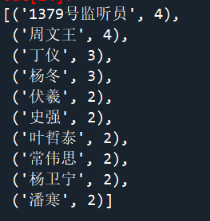

点度中心度

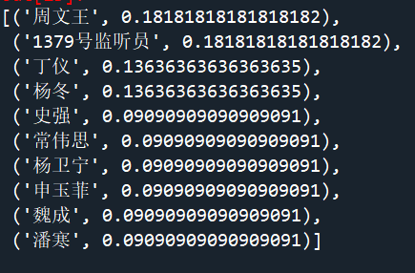

介数中心性

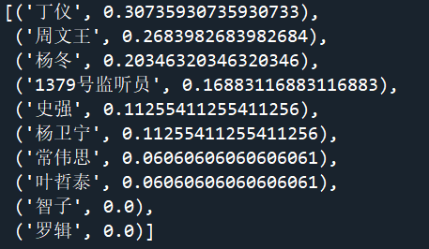

紧密中心性

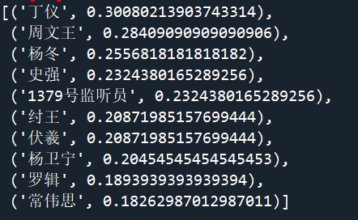

特征向量中心性

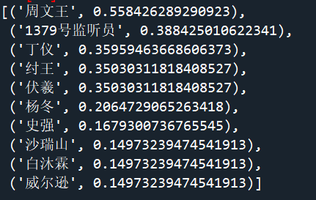

Pagerank算法

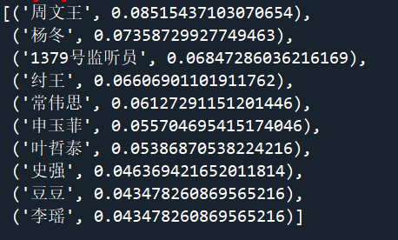

公共邻居：在社交网络分析中，公共邻居是指与某个节点有共同邻居的节点。这种关系可以被用于衡量节点之间的相似性或关联程度。公共邻居的概念可以适用于各种类型的社交网络分析，包括社交媒体分析、人际关系分析、组织结构分析等。

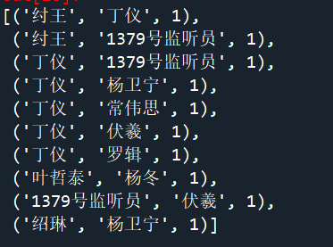

Jaccard系数：Jaccard系数是一种测量两个集合相似度的方法，其值在0到1之间。在社交网络分析中，Jaccard系数可以用于测量两个节点的相似度，或者测量两个网络之间的相似度。这种方法适用于研究人际关系、组织结构、社区发现等领域。

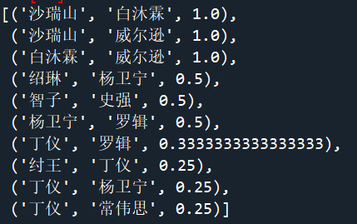

资源分配指数：资源分配指数是一种测量网络中节点之间资源分配不平等程度的方法。它通常用于研究网络中的信息传播、资源分配和影响力测量等问题。资源分配指数可以用于各种类型的社交网络分析，包括社交媒体分析、人际关系分析、组织结构分析等。

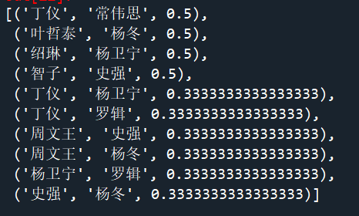

Adamic-adar指数：Adamic-adar指数是一种测量网络中节点之间相似度的方法。该指数考虑了节点的度数（即节点在网络中的连接数），赋予度数较小的节点较大的权重。Adamic-adar指数适用于研究人际关系、组织结构、社区发现等领域，尤其适用于发现网络中的结构洞和桥接节点。

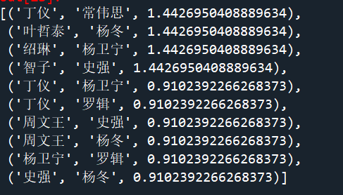

优先链接：优先链接是指网络中节点之间的一种特殊关系，其中一个节点对另一个节点的链接比其他节点更加强调或优先。优先链接可以用于研究网络中的信息传播、资源分配和影响力测量等问题。优先链接可以适用于各种类型的社交网络分析，包括社交媒体分析、人际关系分析、组织结构分析等。

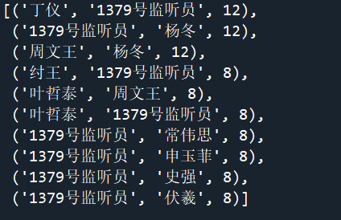

以上名词都可以适用于社会网络分析，但具体的适用范围可能因研究问题和数据类型而有所不同。在使用这些概念时，需要结合具体的研究背景和目标进行分析和解读。

社交网络密度

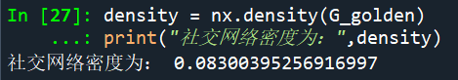

平均路径长度

连通分量

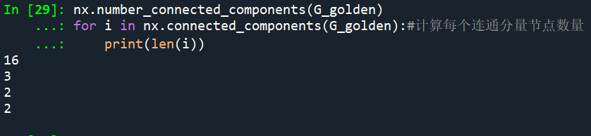

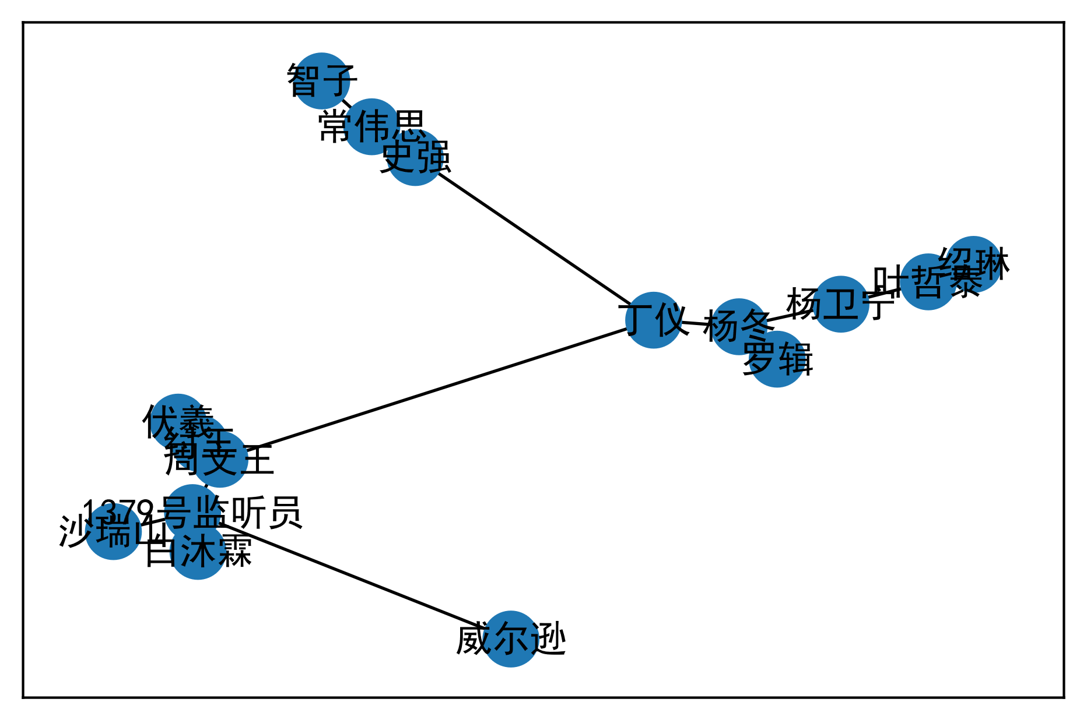

聚集系数

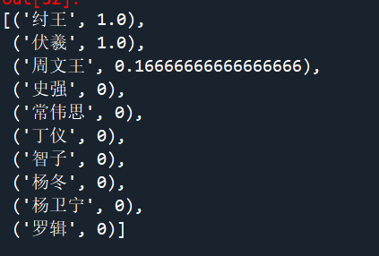

社区发现

GN算法

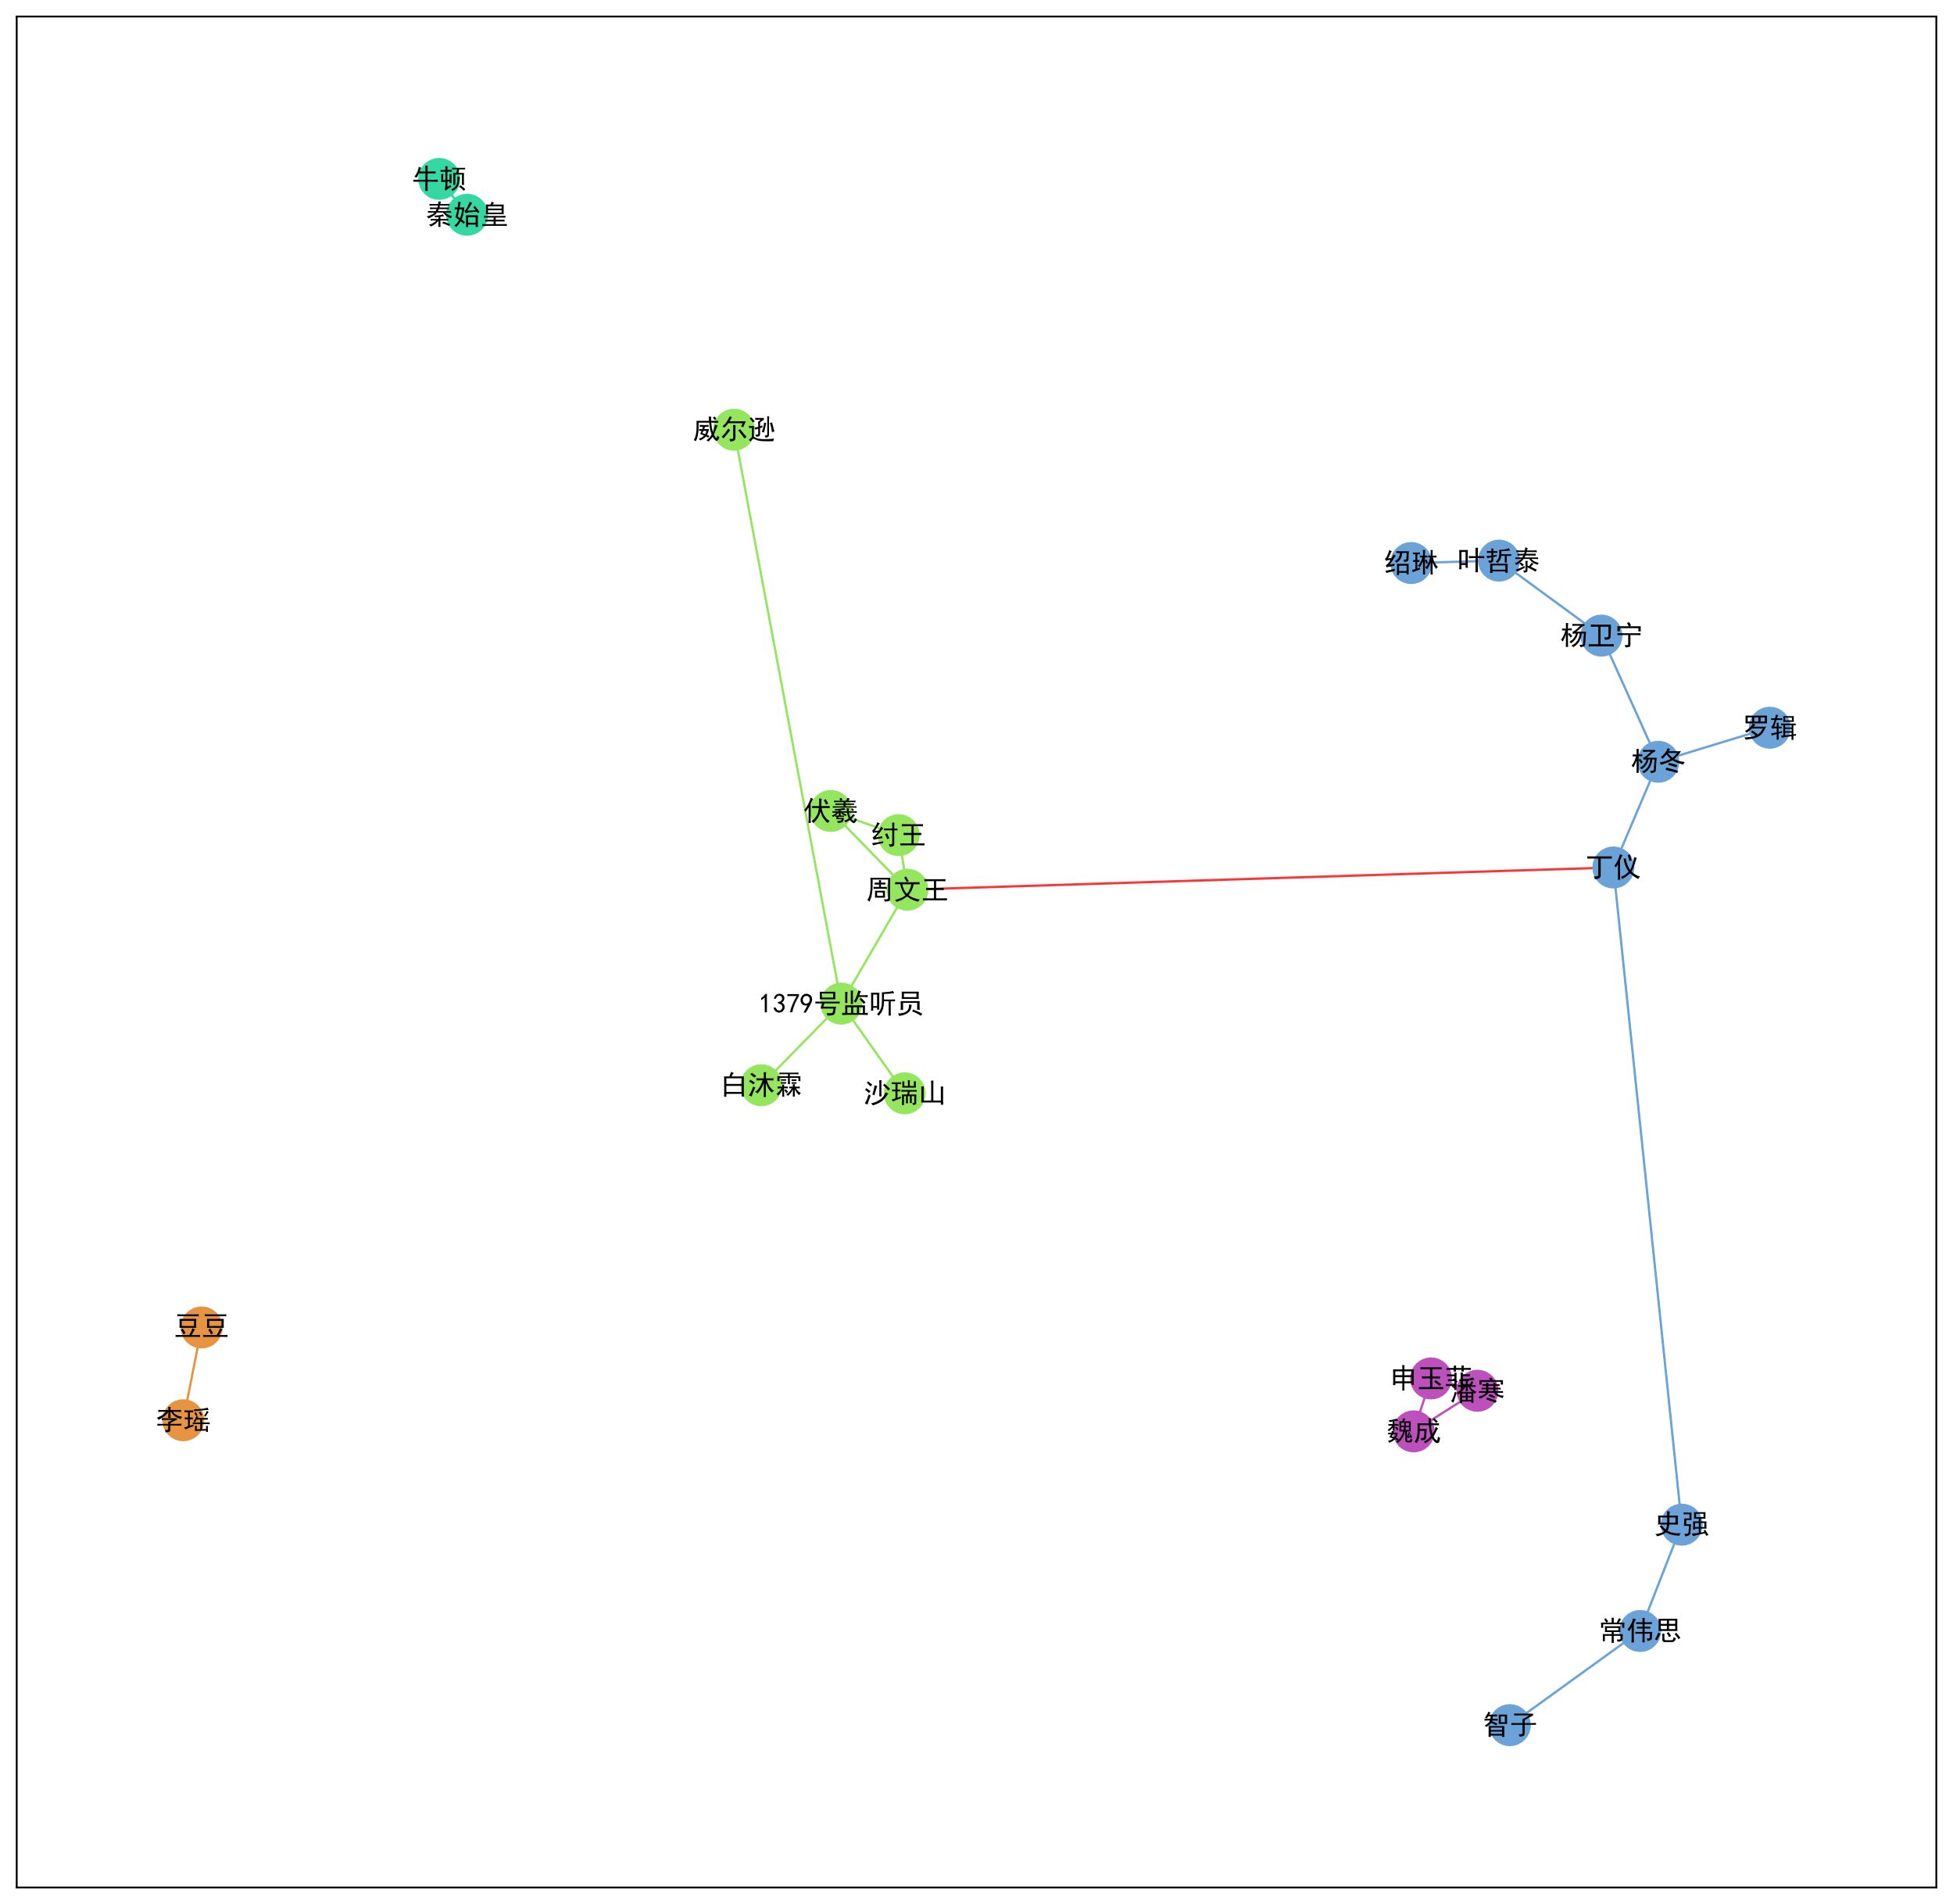

模块度（模块度是一个衡量社区划分质量的标准。一个好的社区划分应该使得同一社区内的节点之间有较多的边，而不同社区之间的节点之间有较少的边。模块度值通常在-0.5到1之间，值越高表示社区划分的质量越好）为

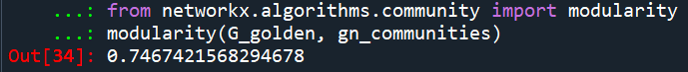

贪婪模块度算法

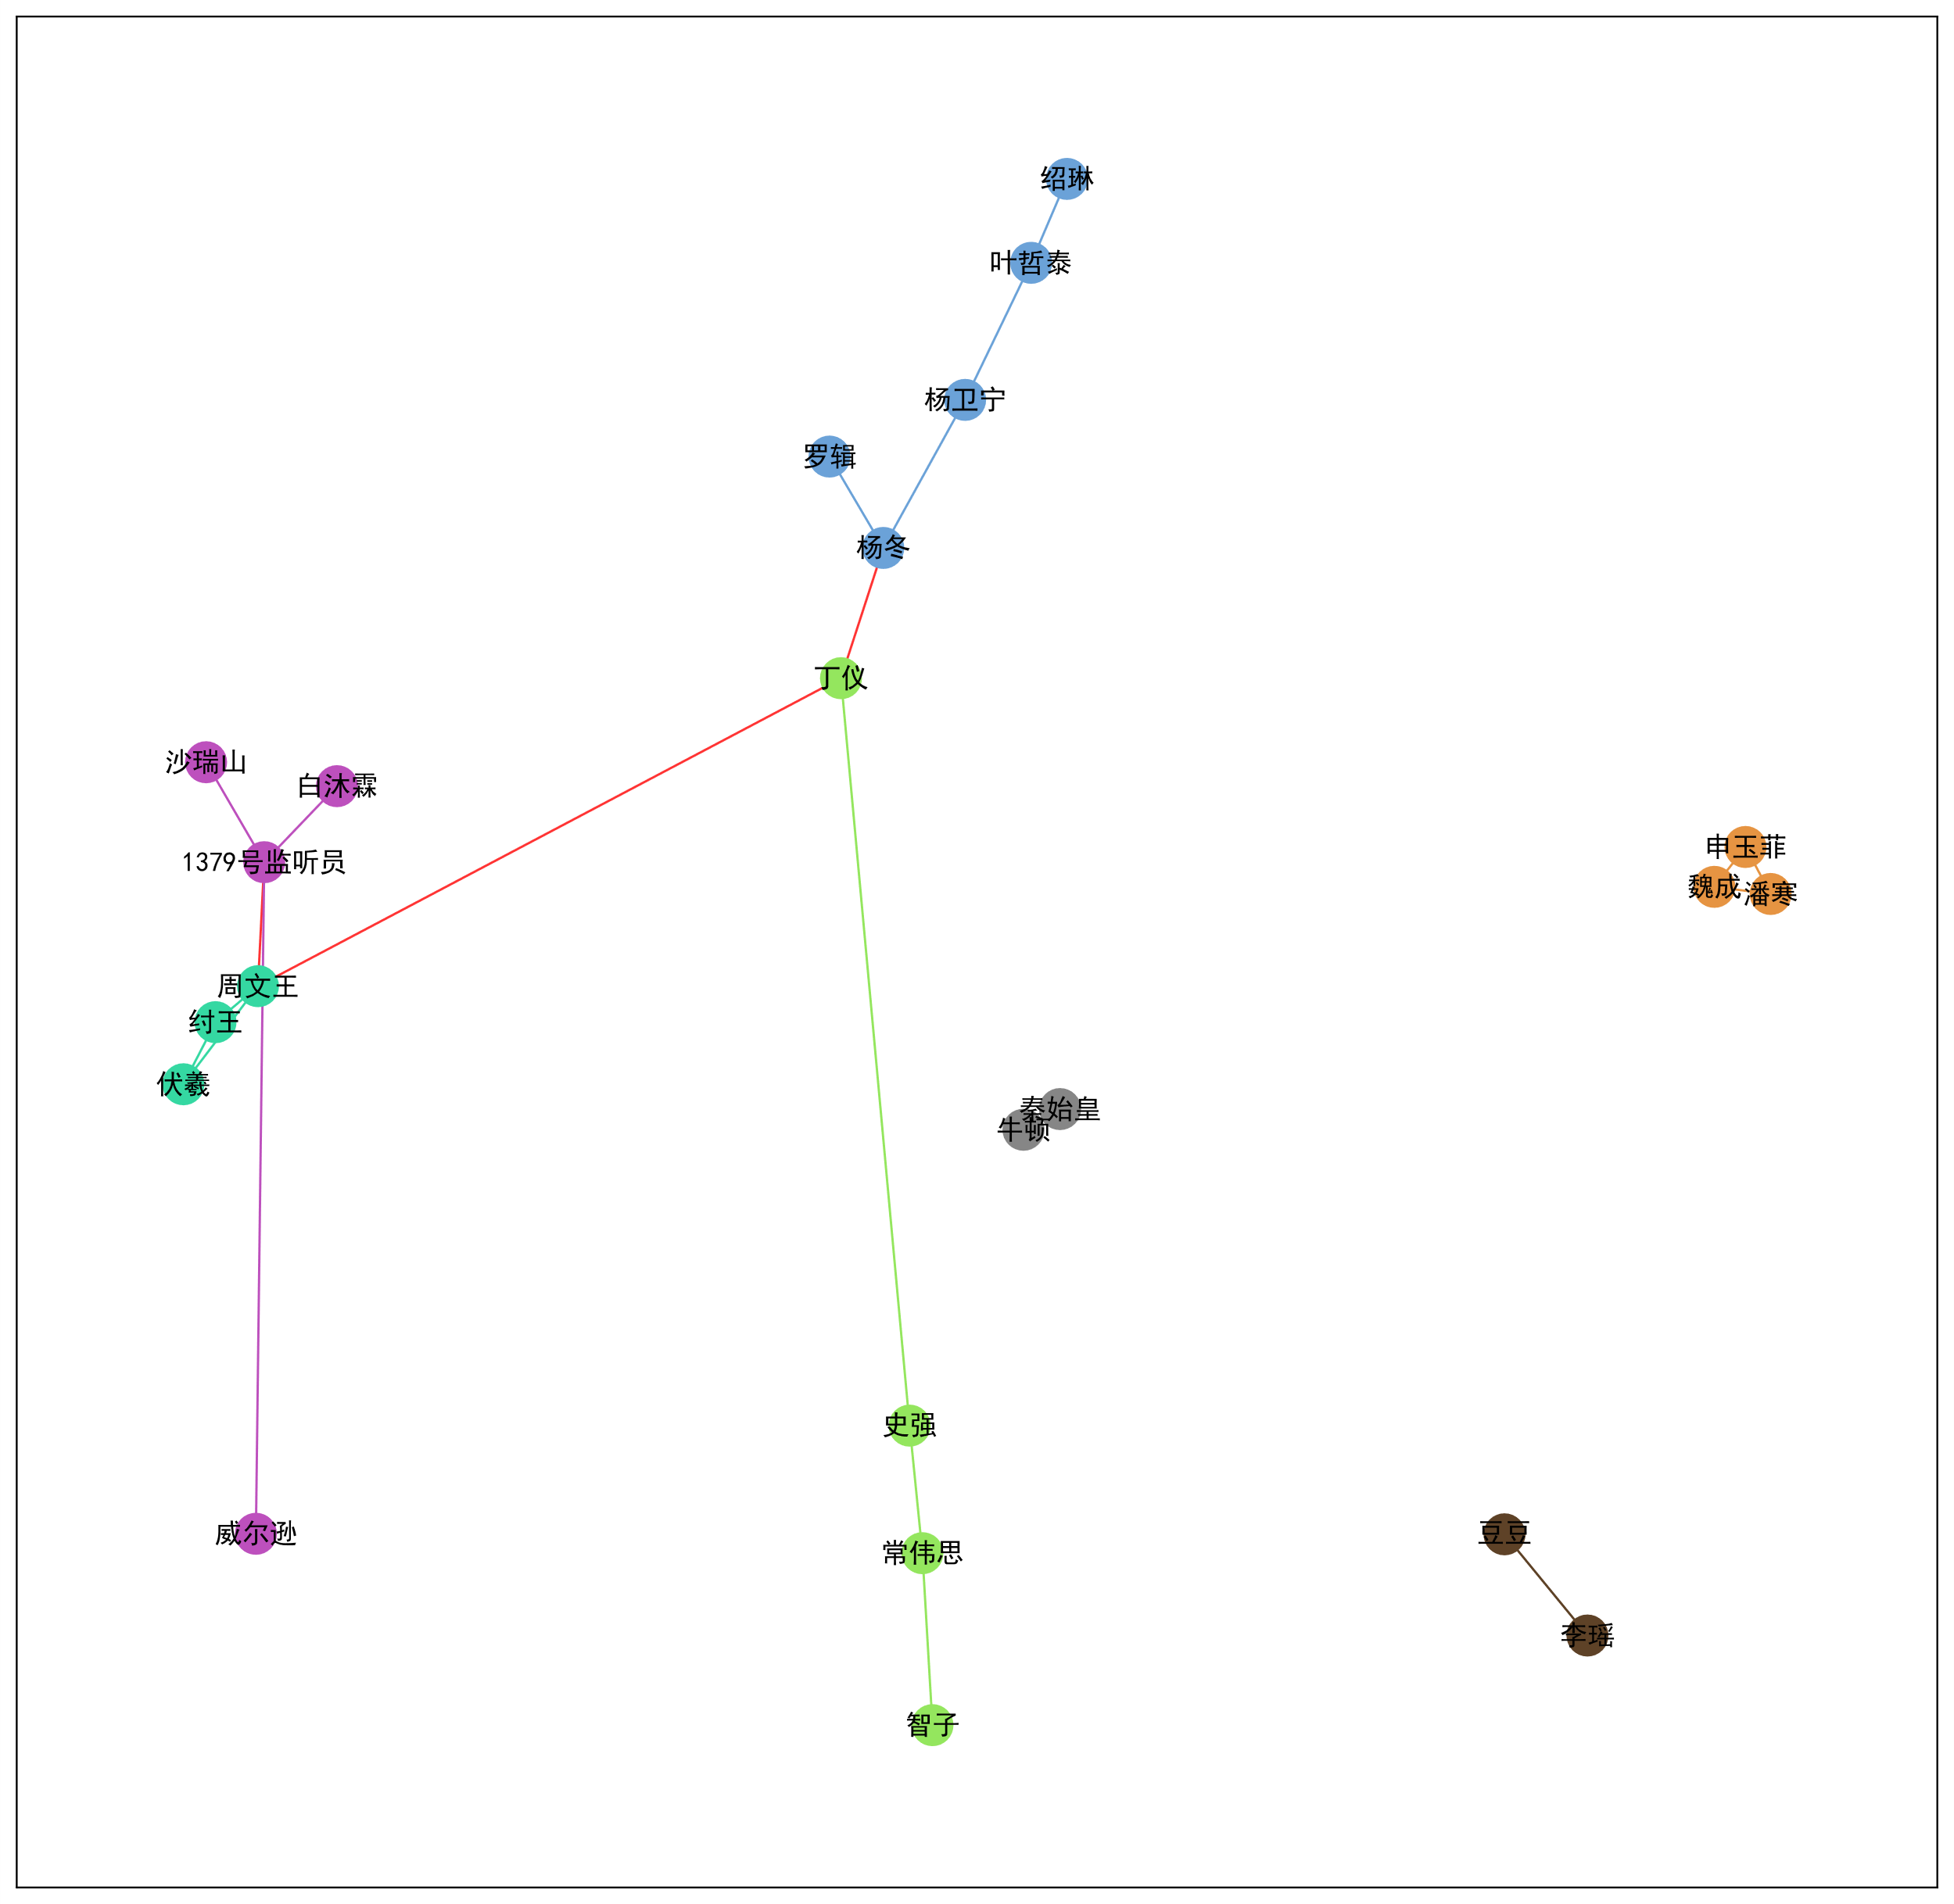

模块度

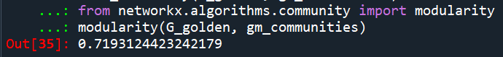

Louvain算法

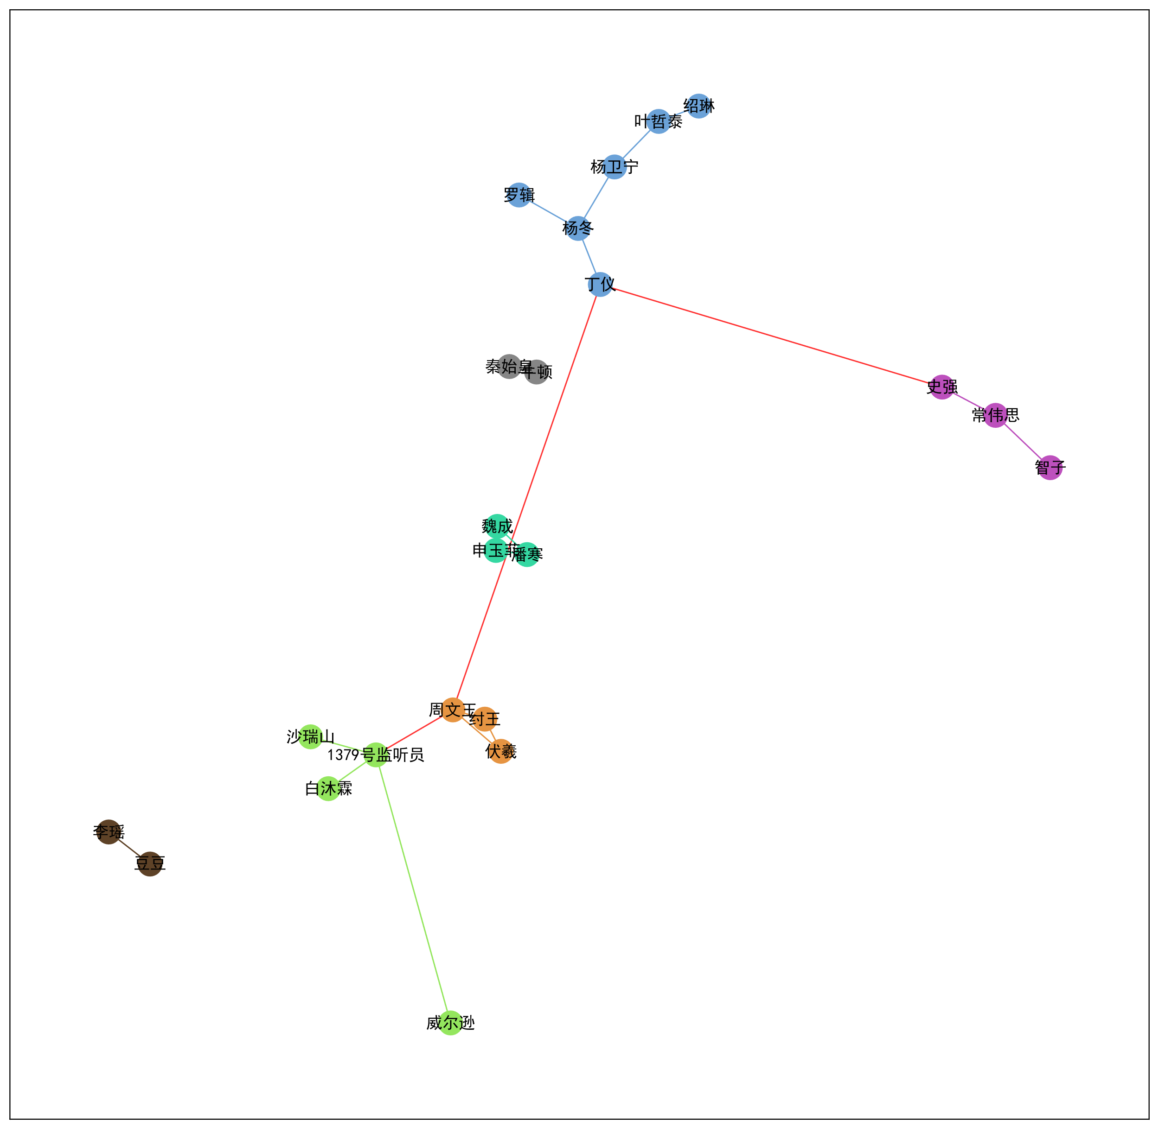

模块度



标签传播法

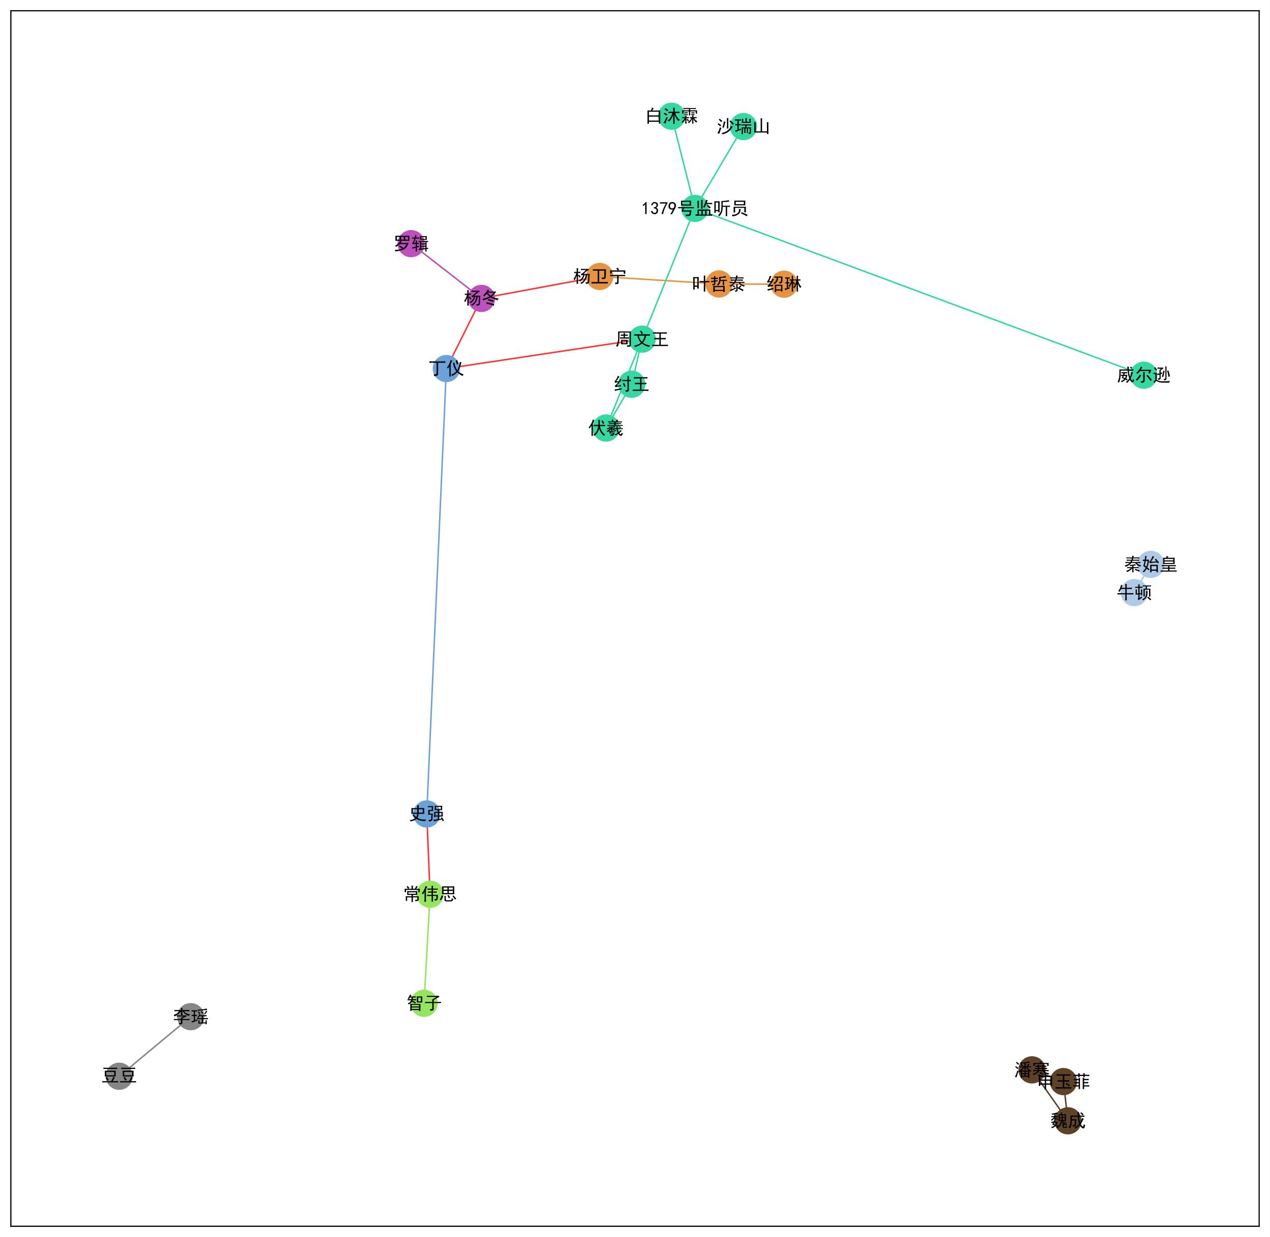

模块度为：0.6637668635134156

# 危机纪元

度

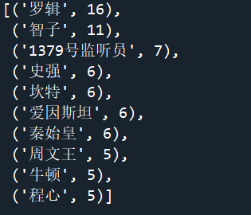

点度中心度

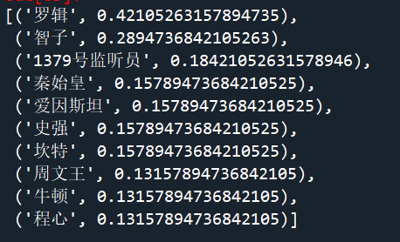

介数中心性

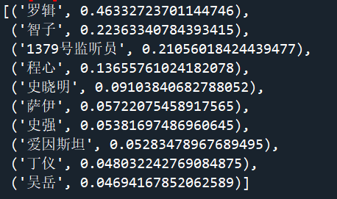

紧密中心性

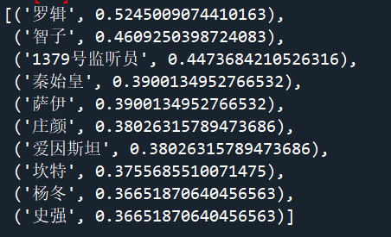

特征向量中心性

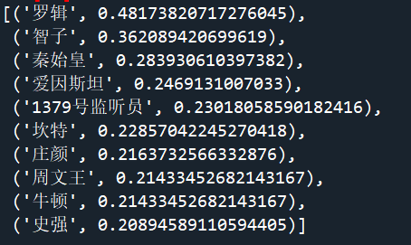

Pagerank算法

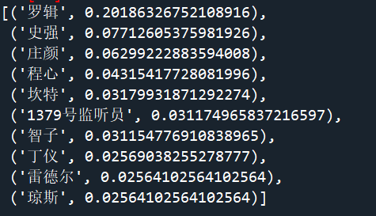

公共邻居

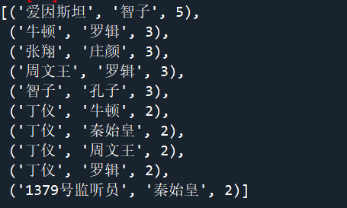

Jaccard系数

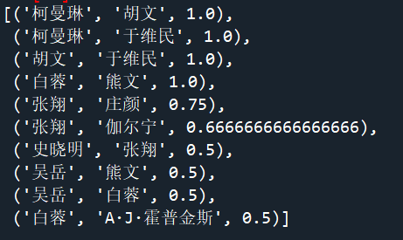

资源分配指数

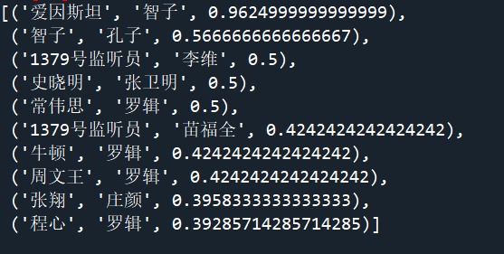

Adamic-adar指数

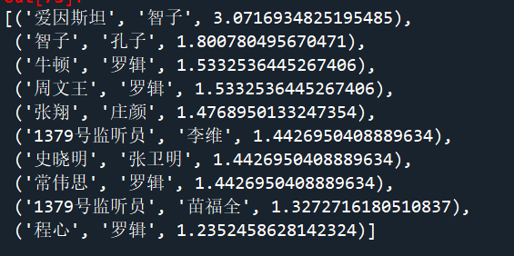

优先链接

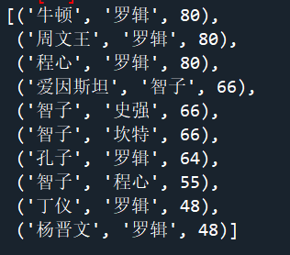

社交网络密度

社交网络密度为： 0.08502024291497975

连通分量

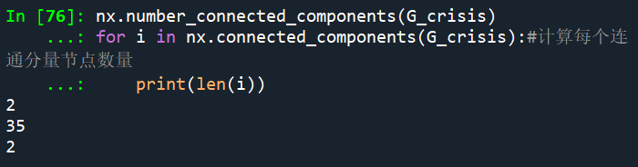

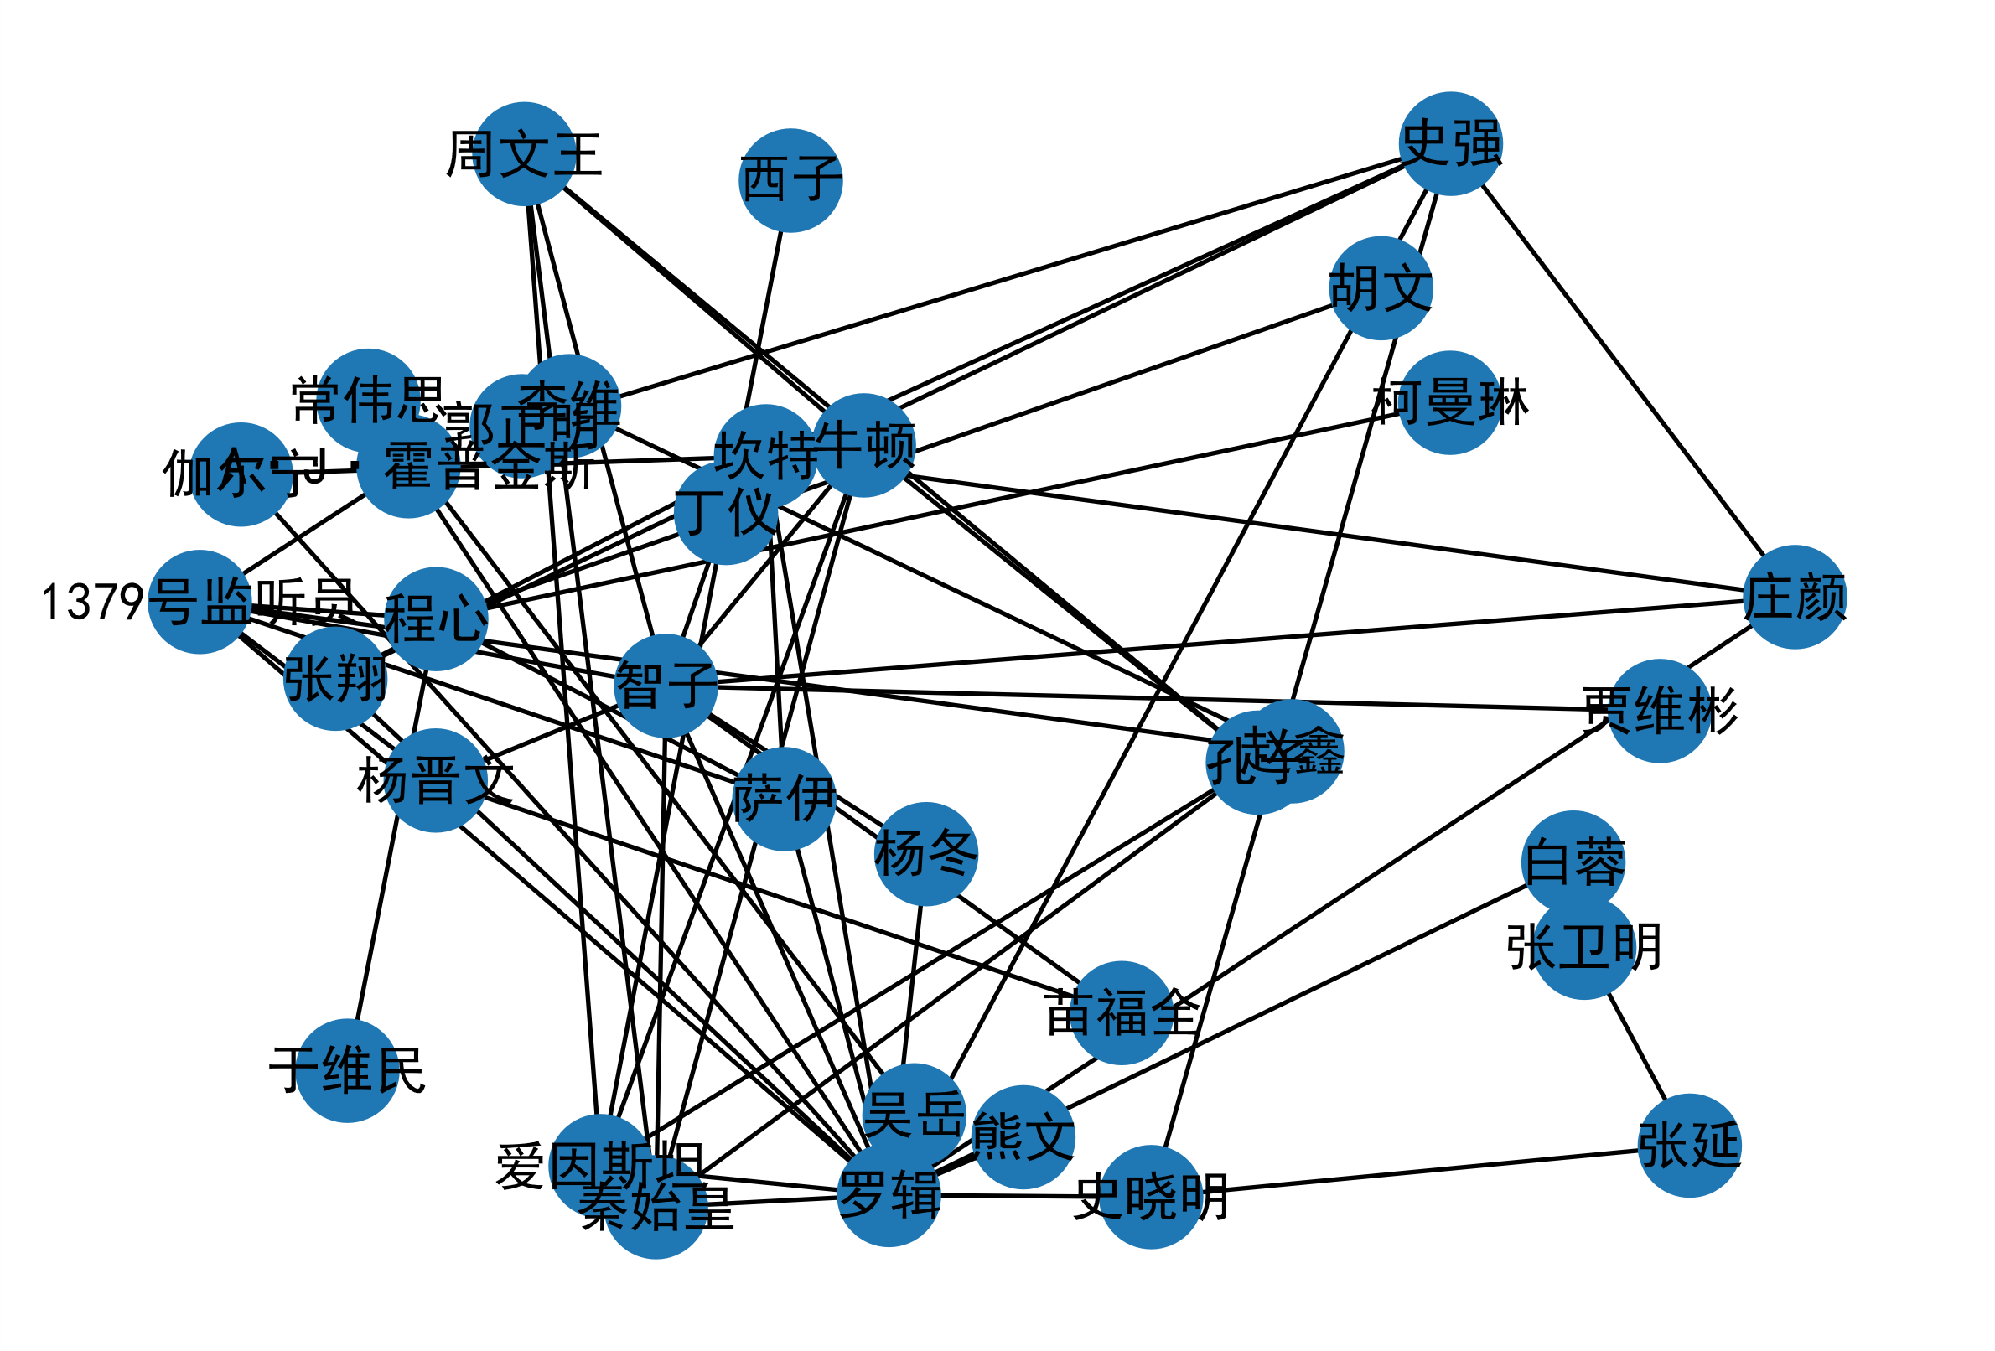

聚集系数

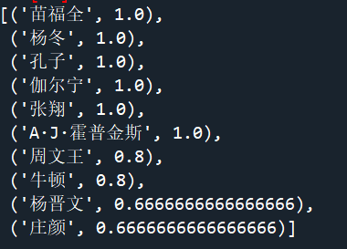

社区发现

GN算法

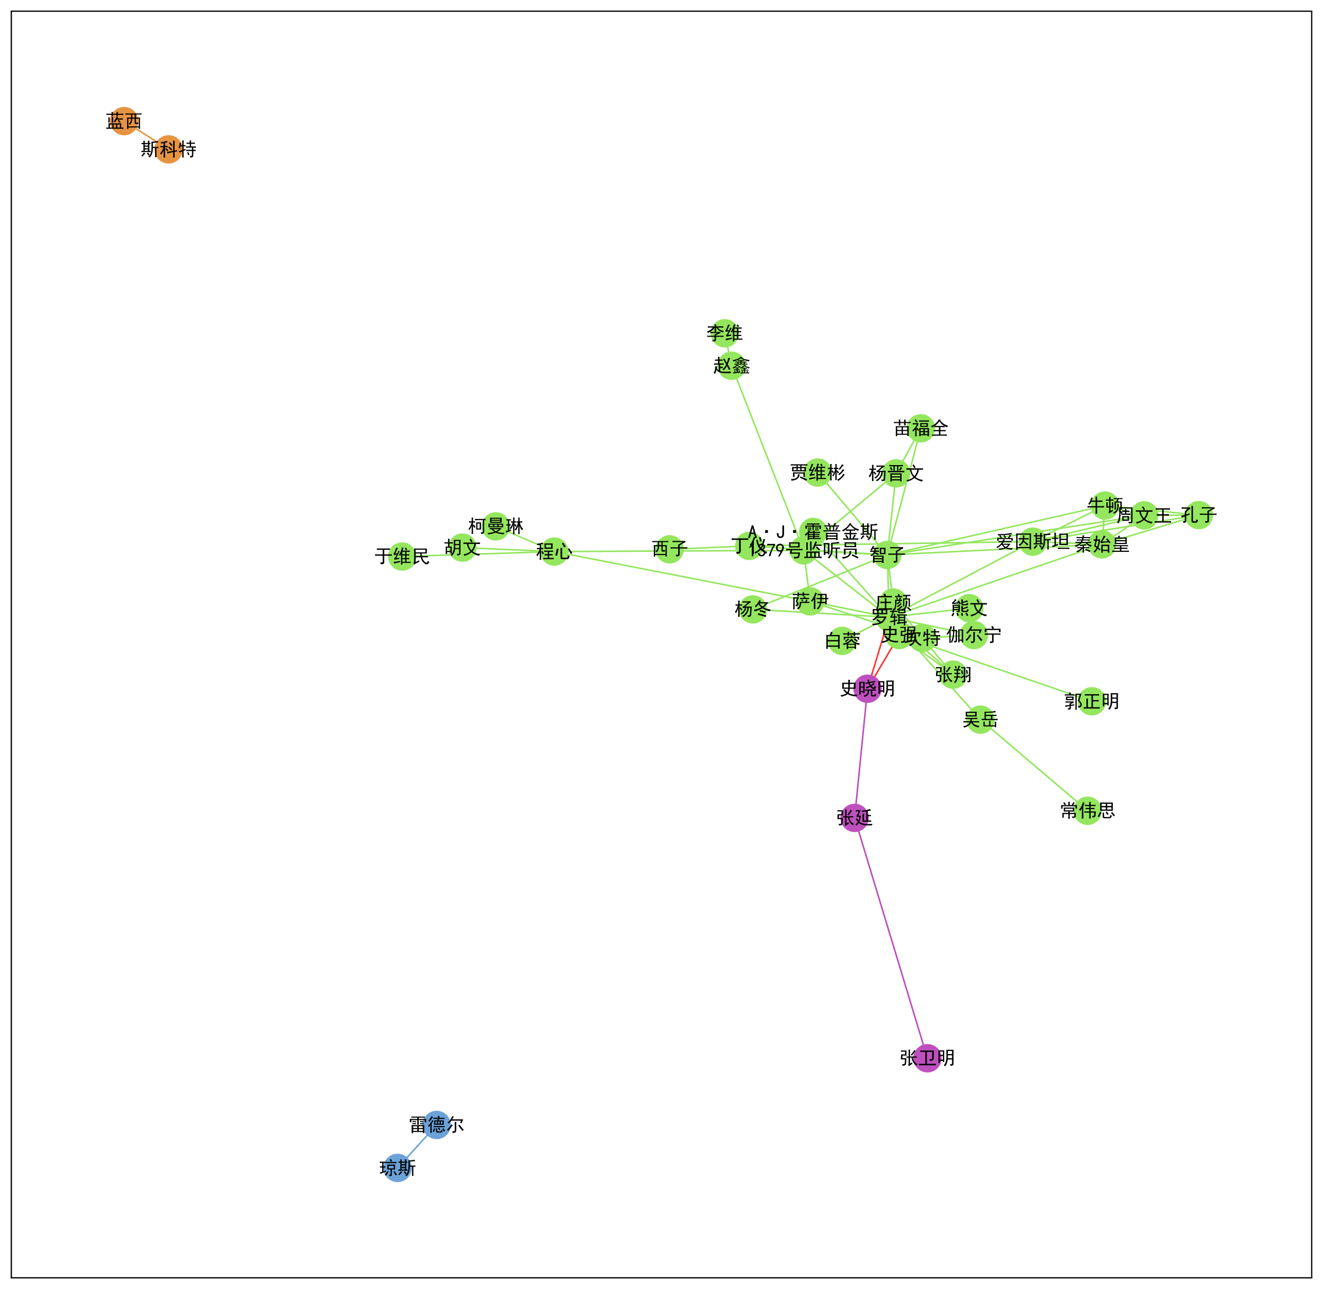

模块度：0.04771482249009816

贪婪模块度算法

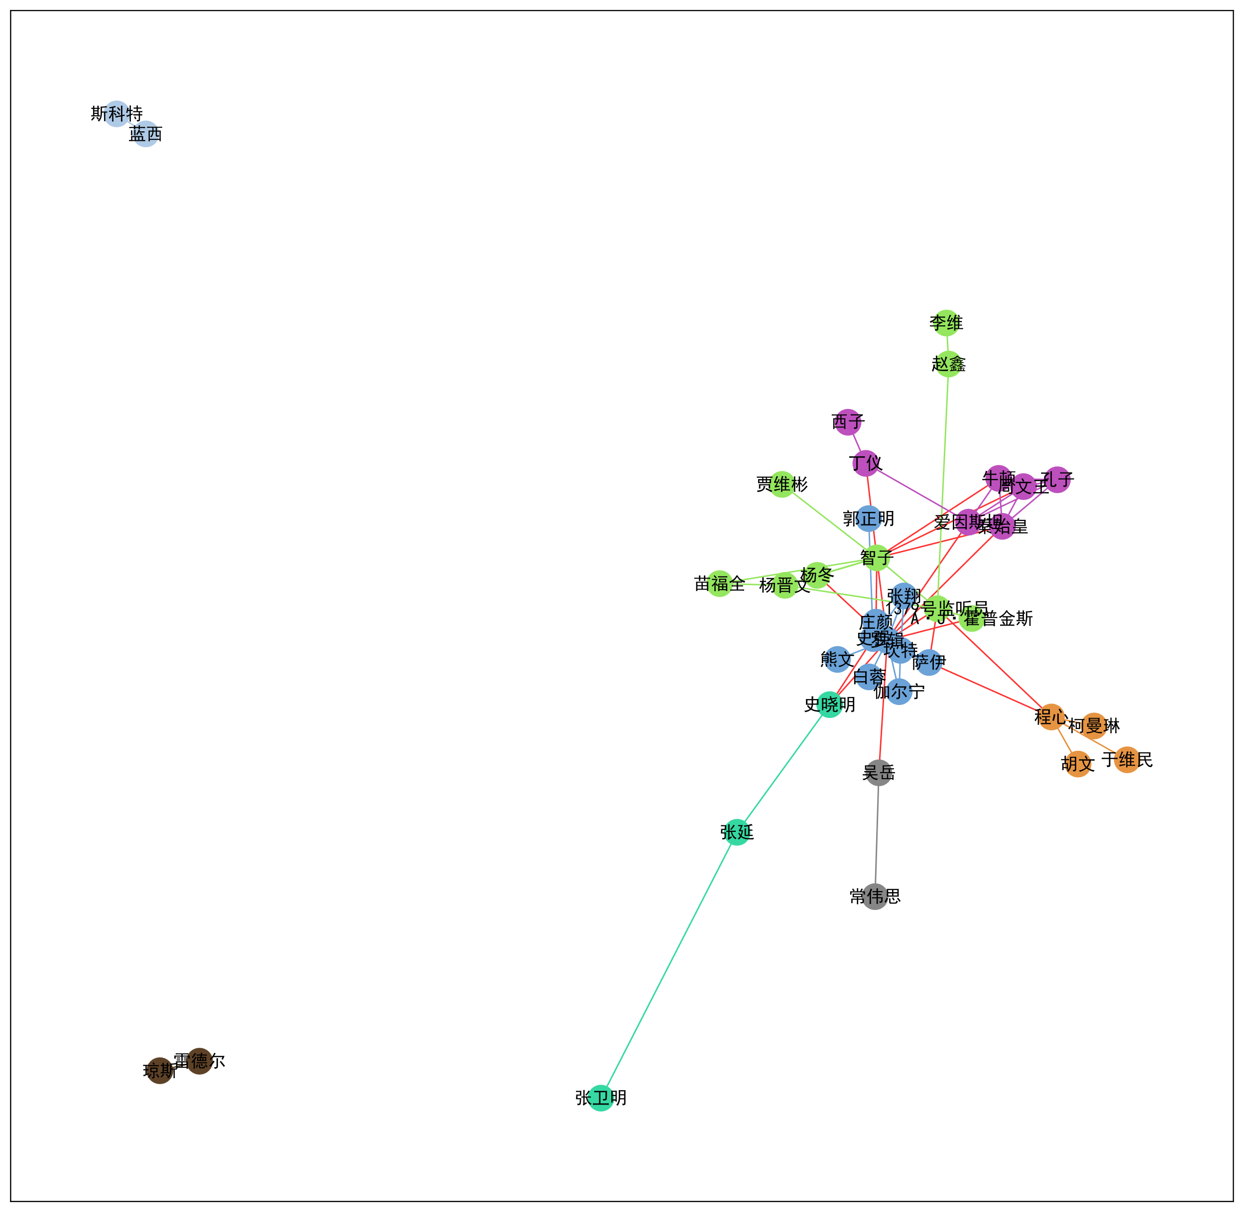

模块度：0.3793155171764883

Louvain算法

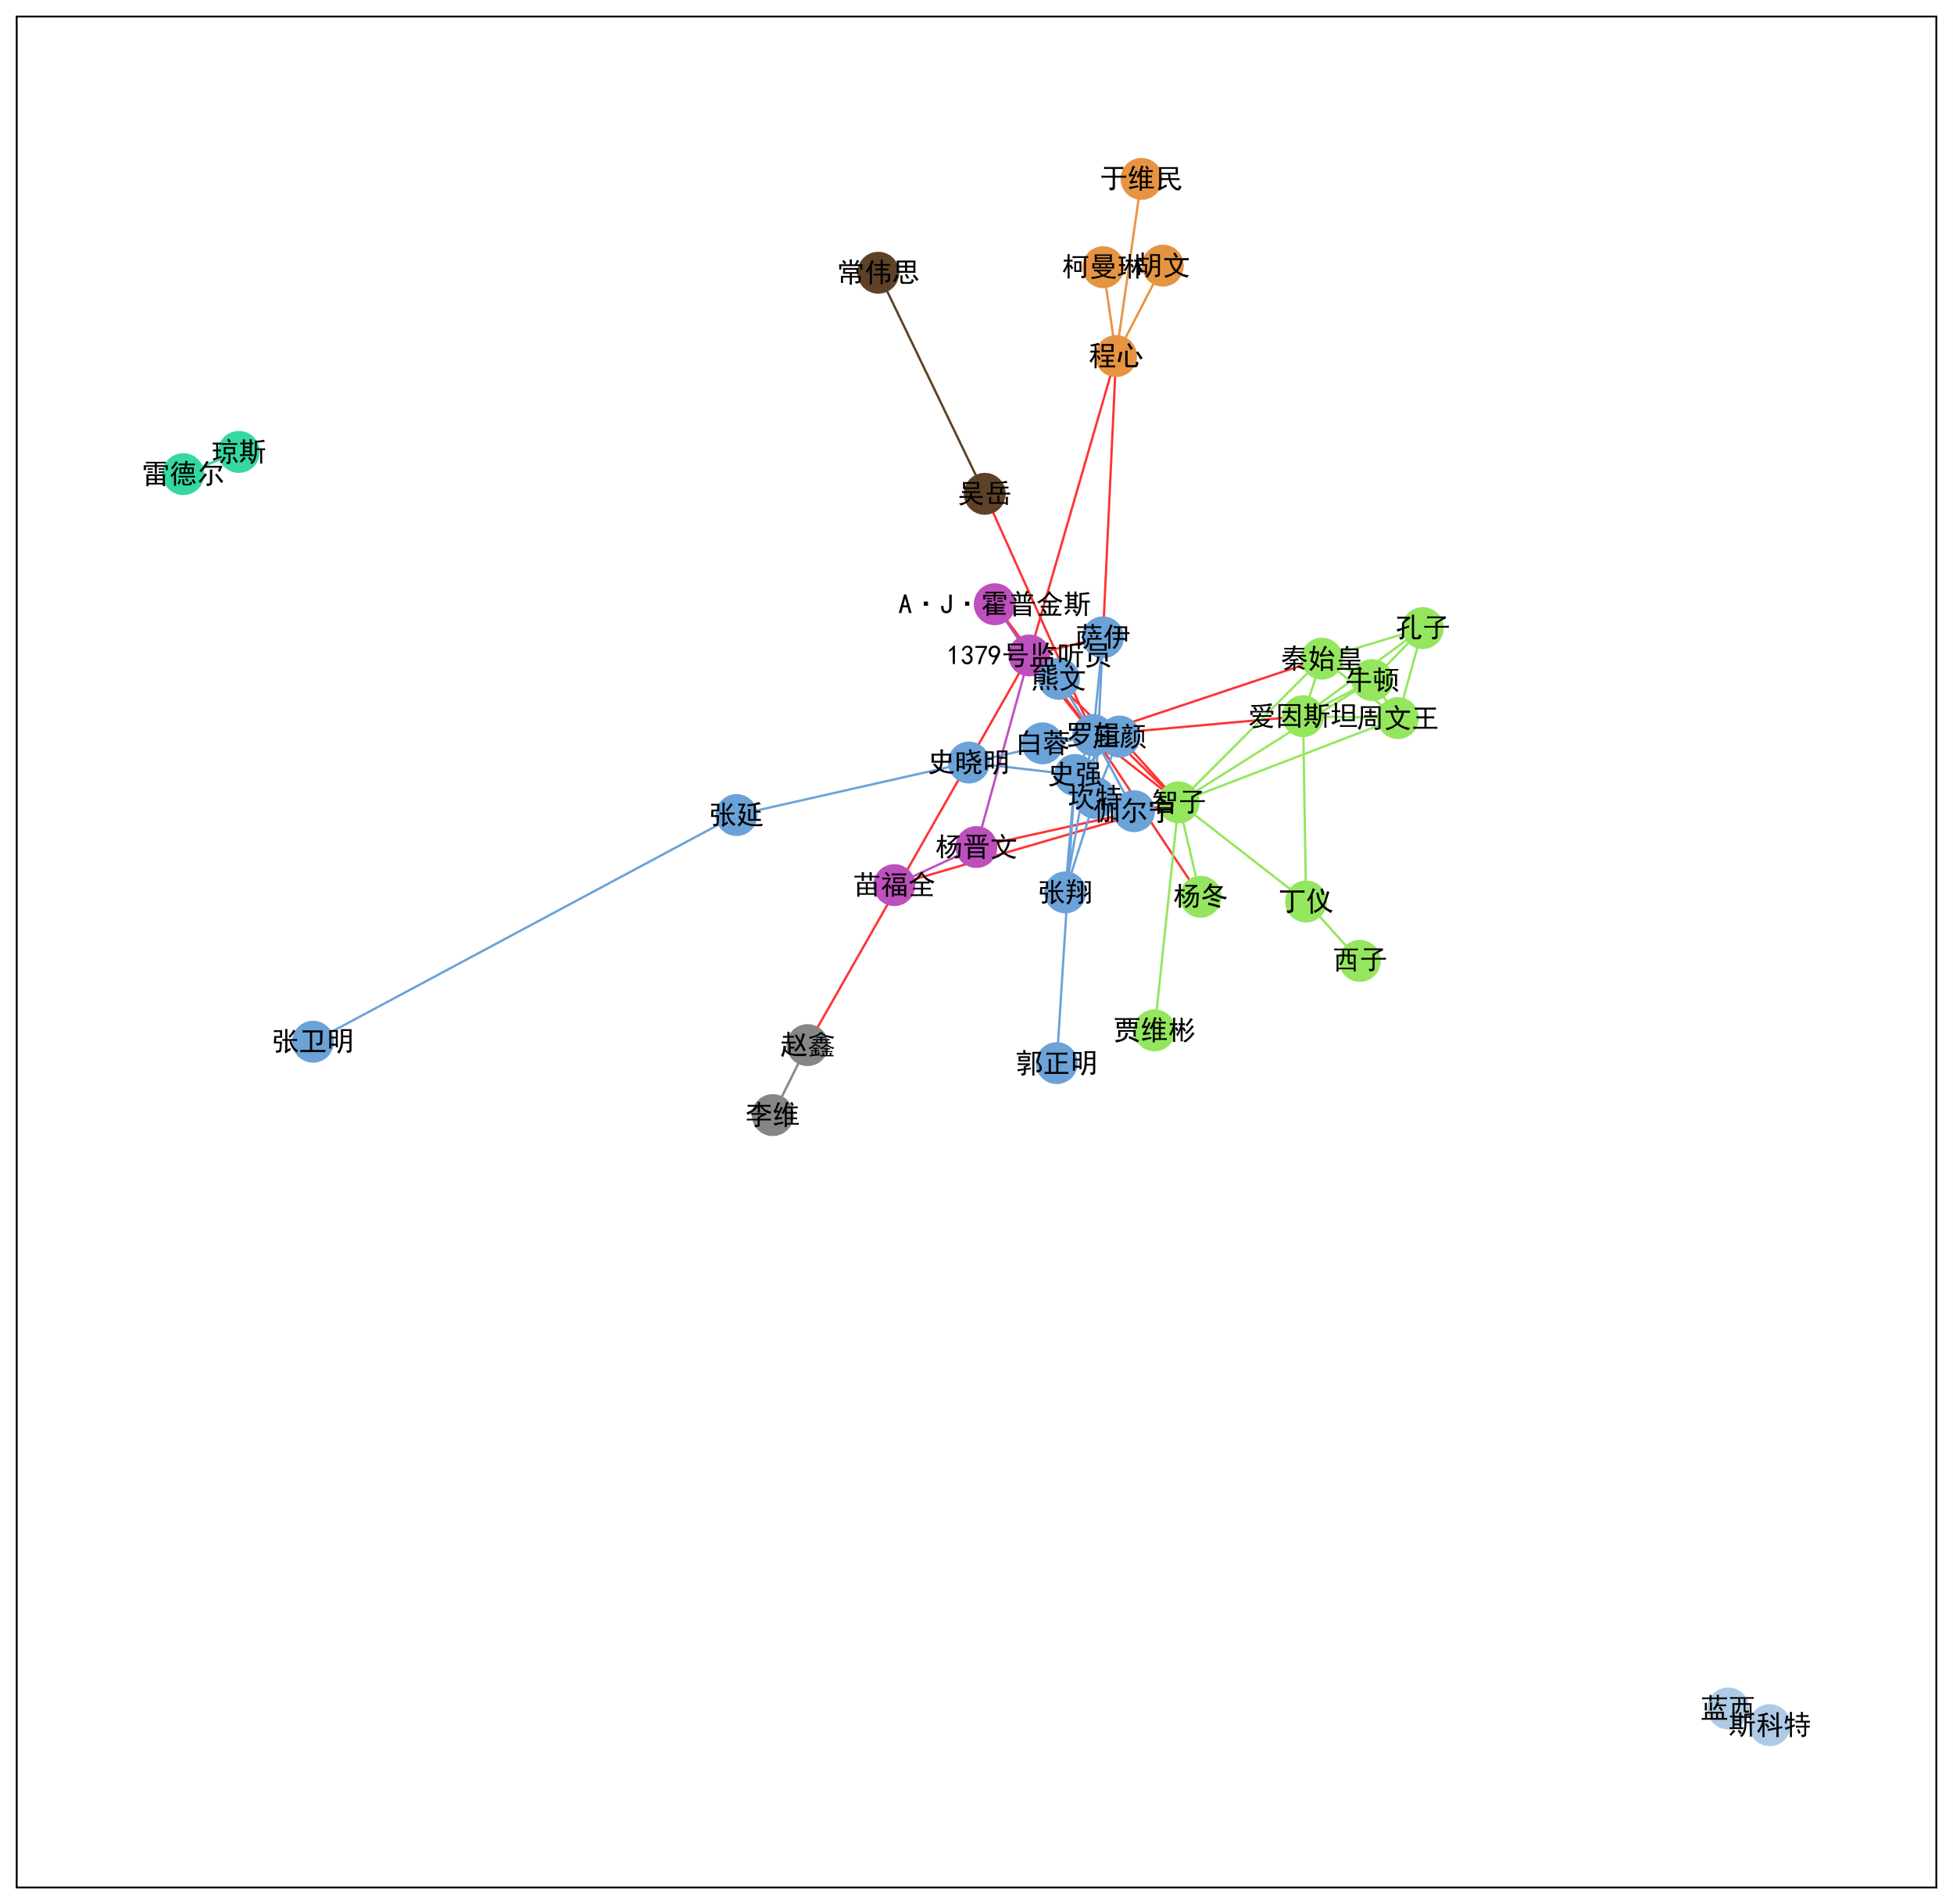

模块度：0.38909892560558074

标签传播法

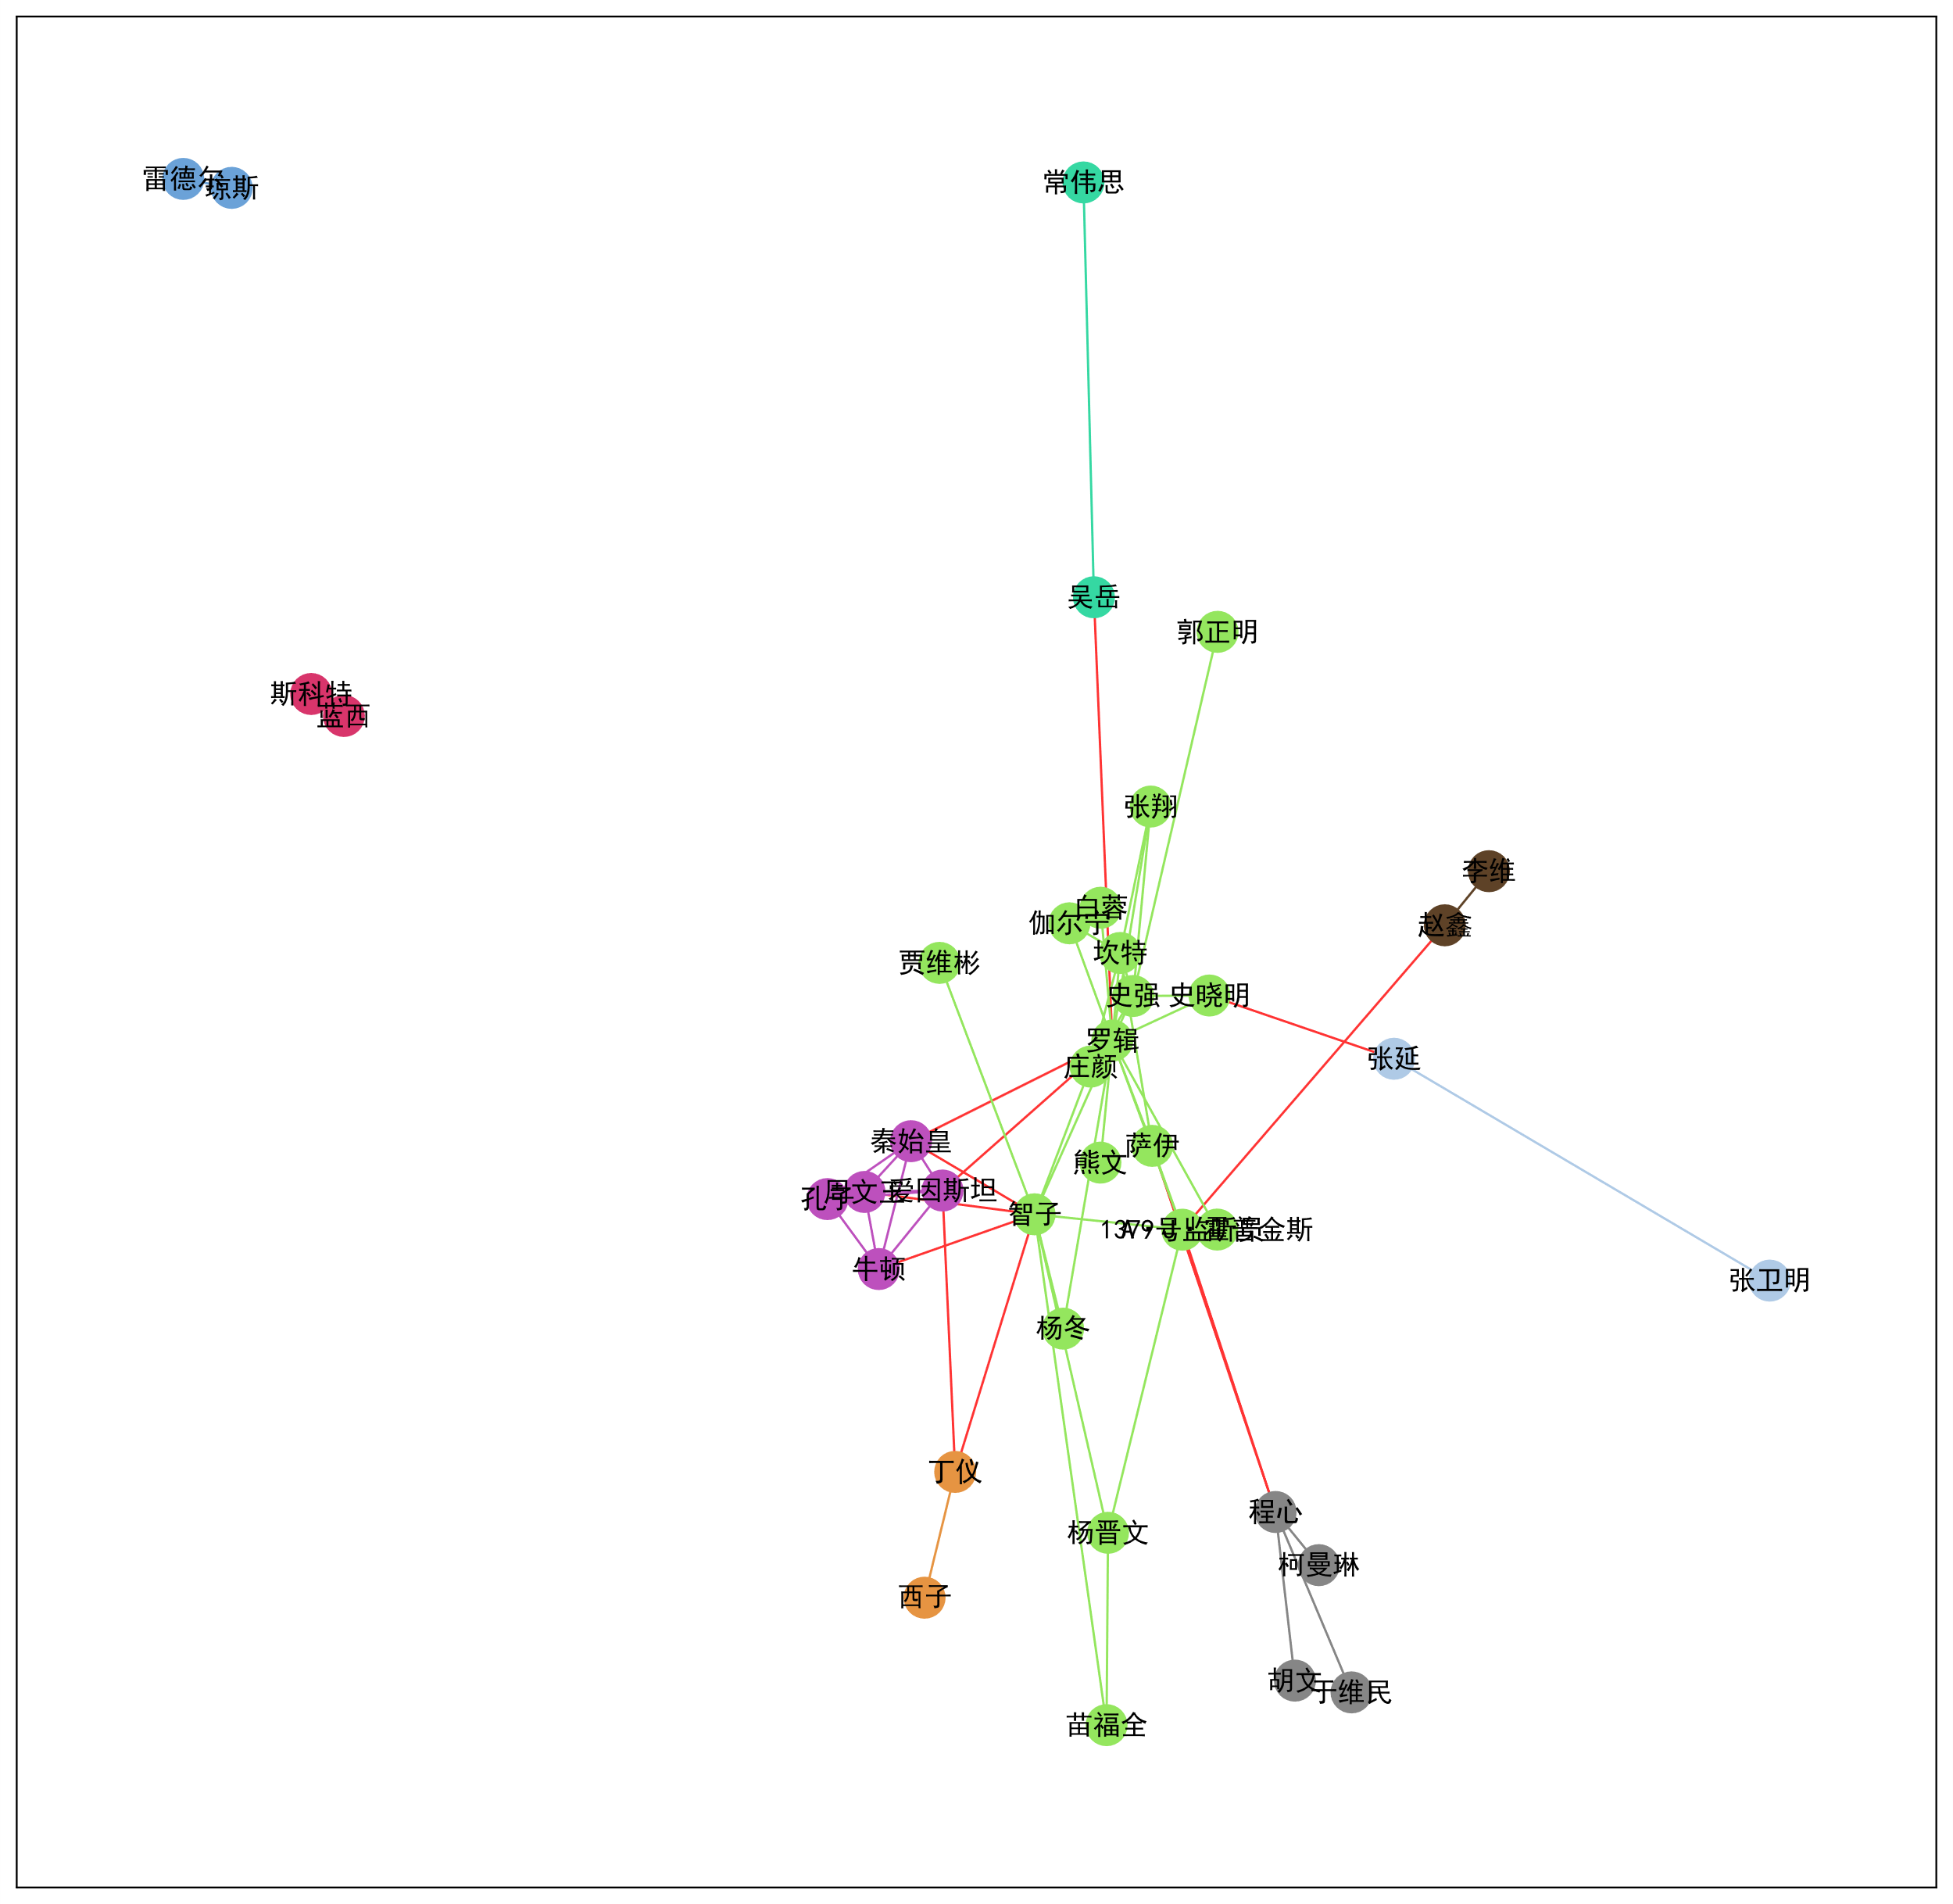

模块度：0.2958383727842092

# 威慑纪元

度

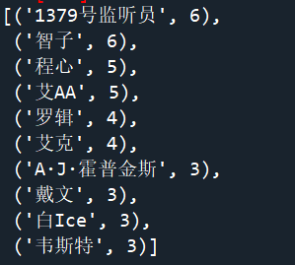

点度中心度

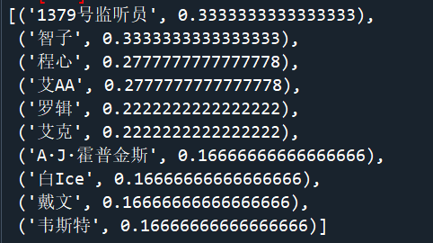

介数中心性

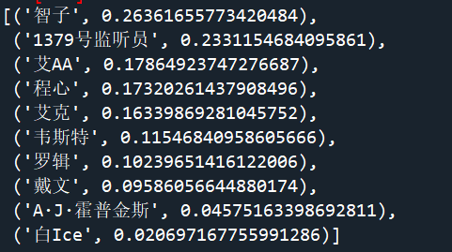

紧密中心性

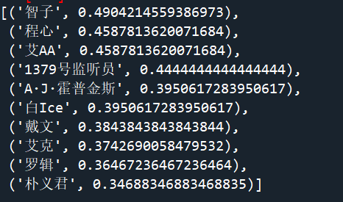

特征向量中心性

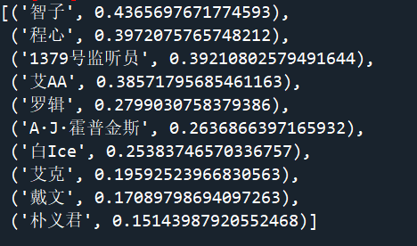

Pagerank算法

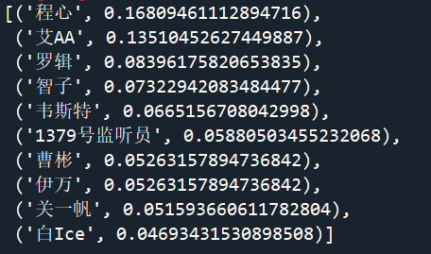

公共邻居

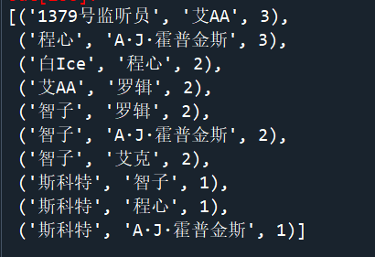

Jaccard系数

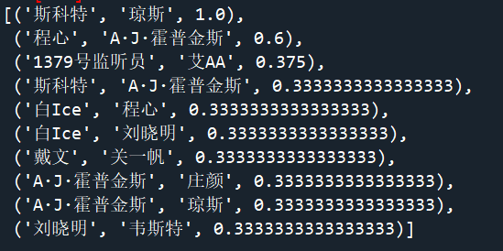

资源分配指数

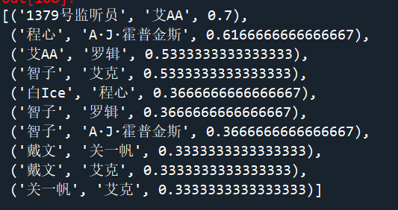

Adamic-adar指数

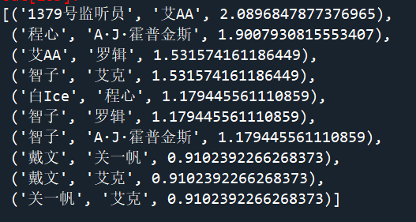

优先链接

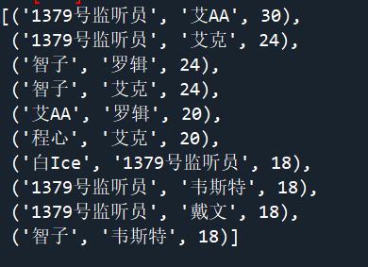

社交网络密度

社交网络密度为： 0.15204678362573099

连通分量

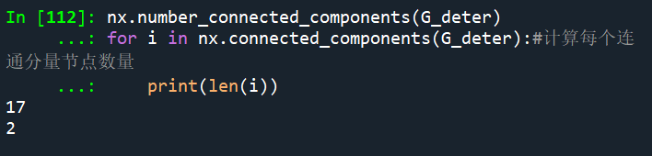

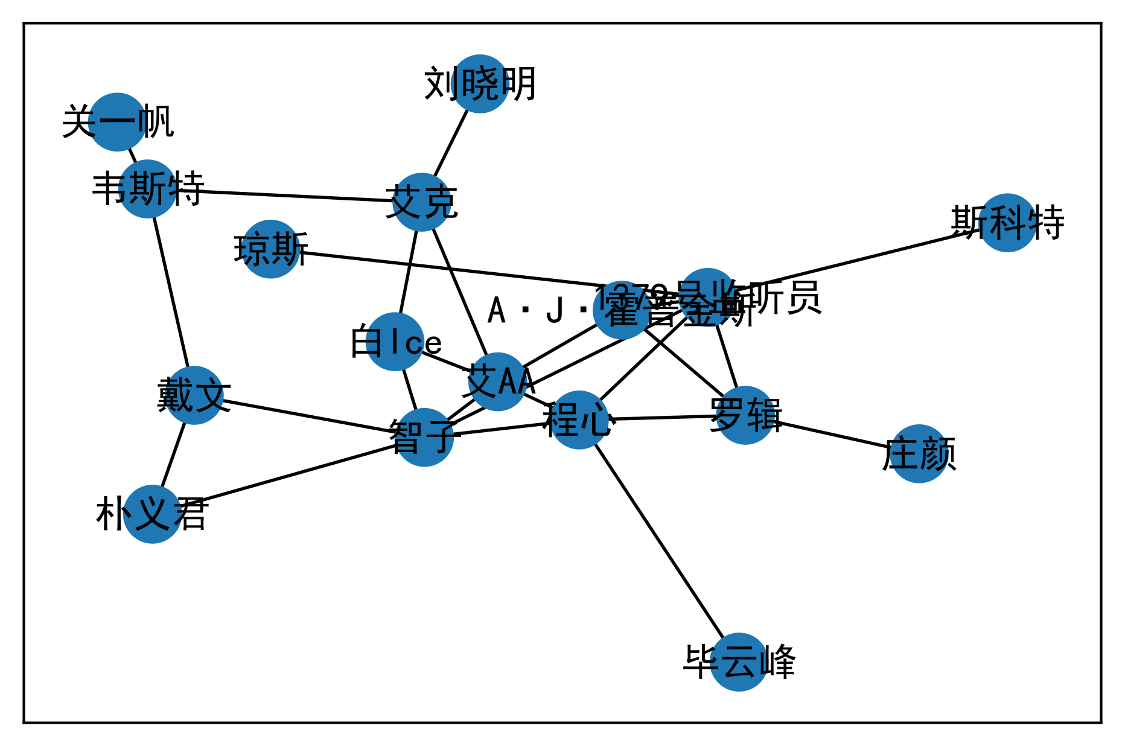

聚集系数

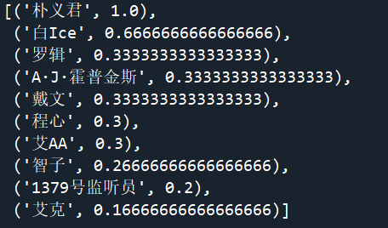

社区发现

GN算法

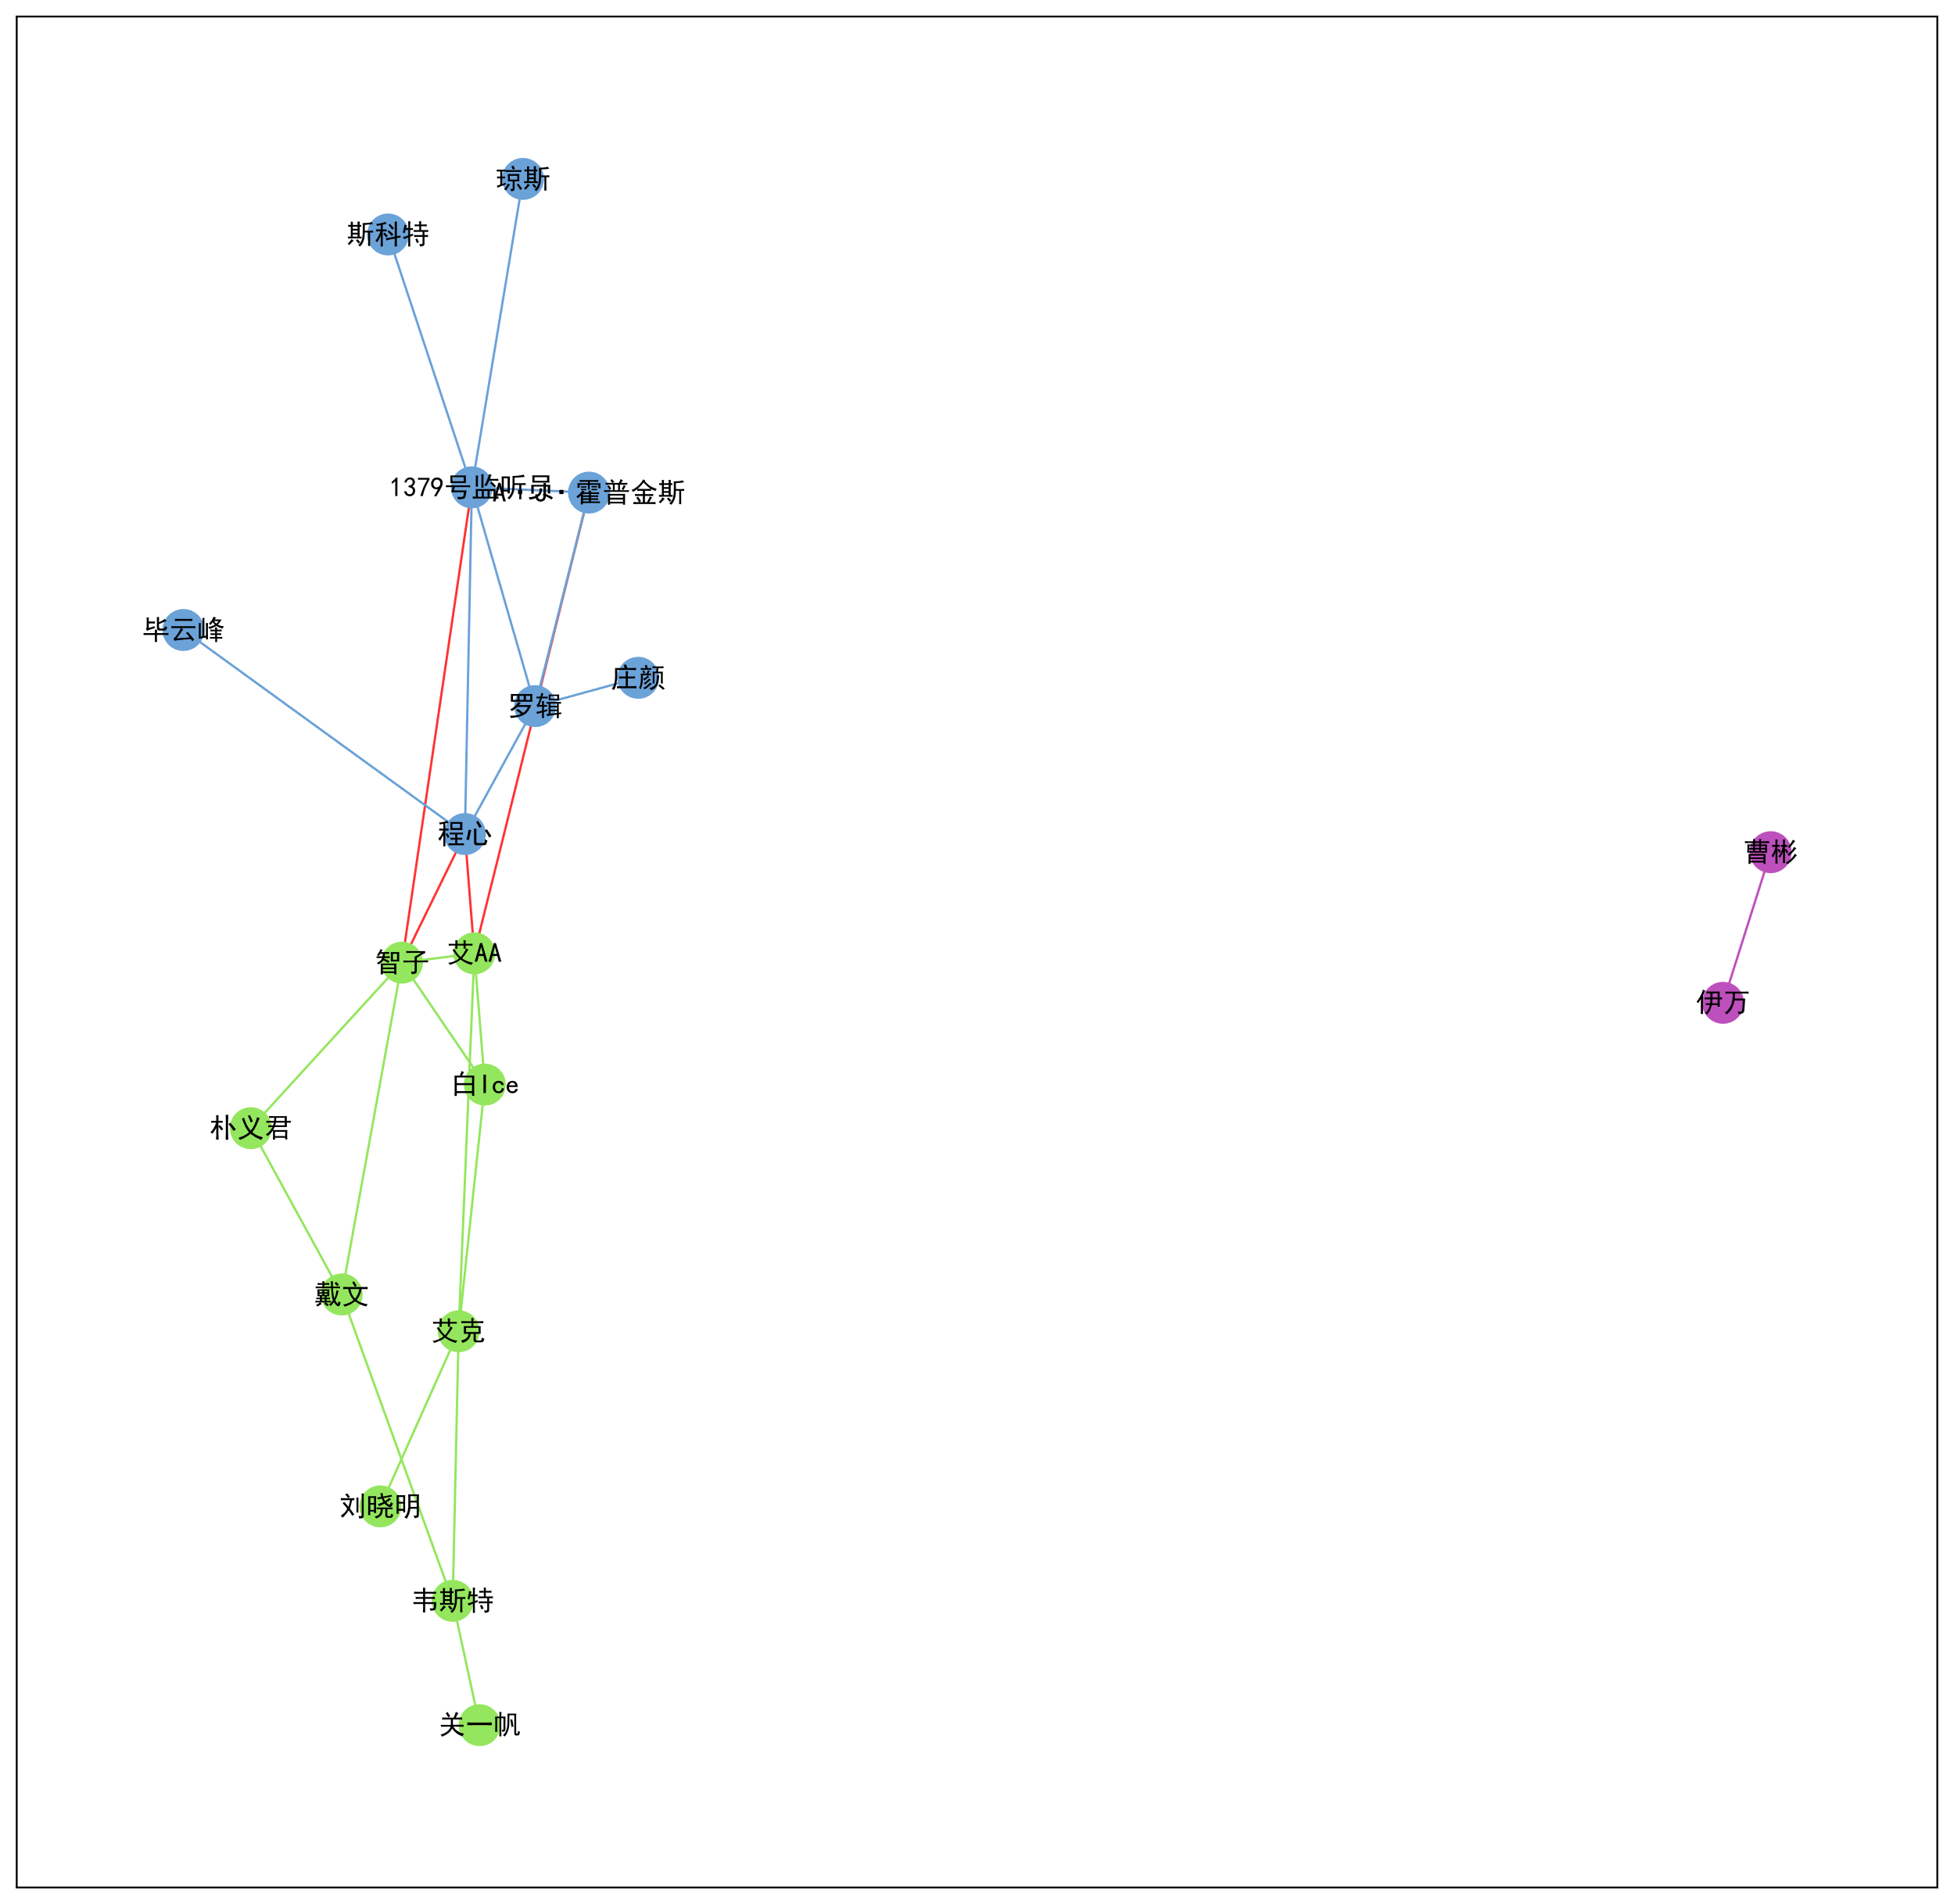

模块度：0.16126931710982206

贪婪模块度算法

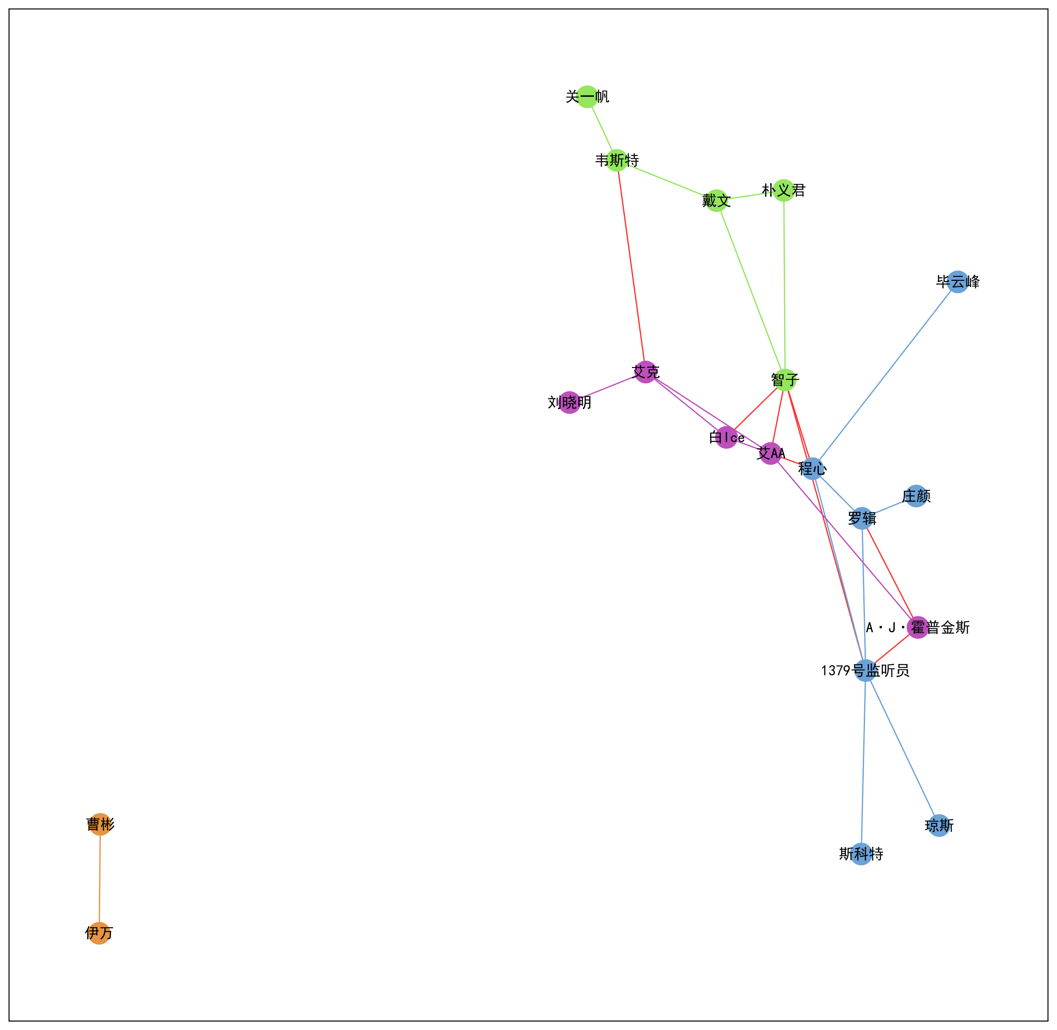

模块度：0.21294319541024403

Louvain算法

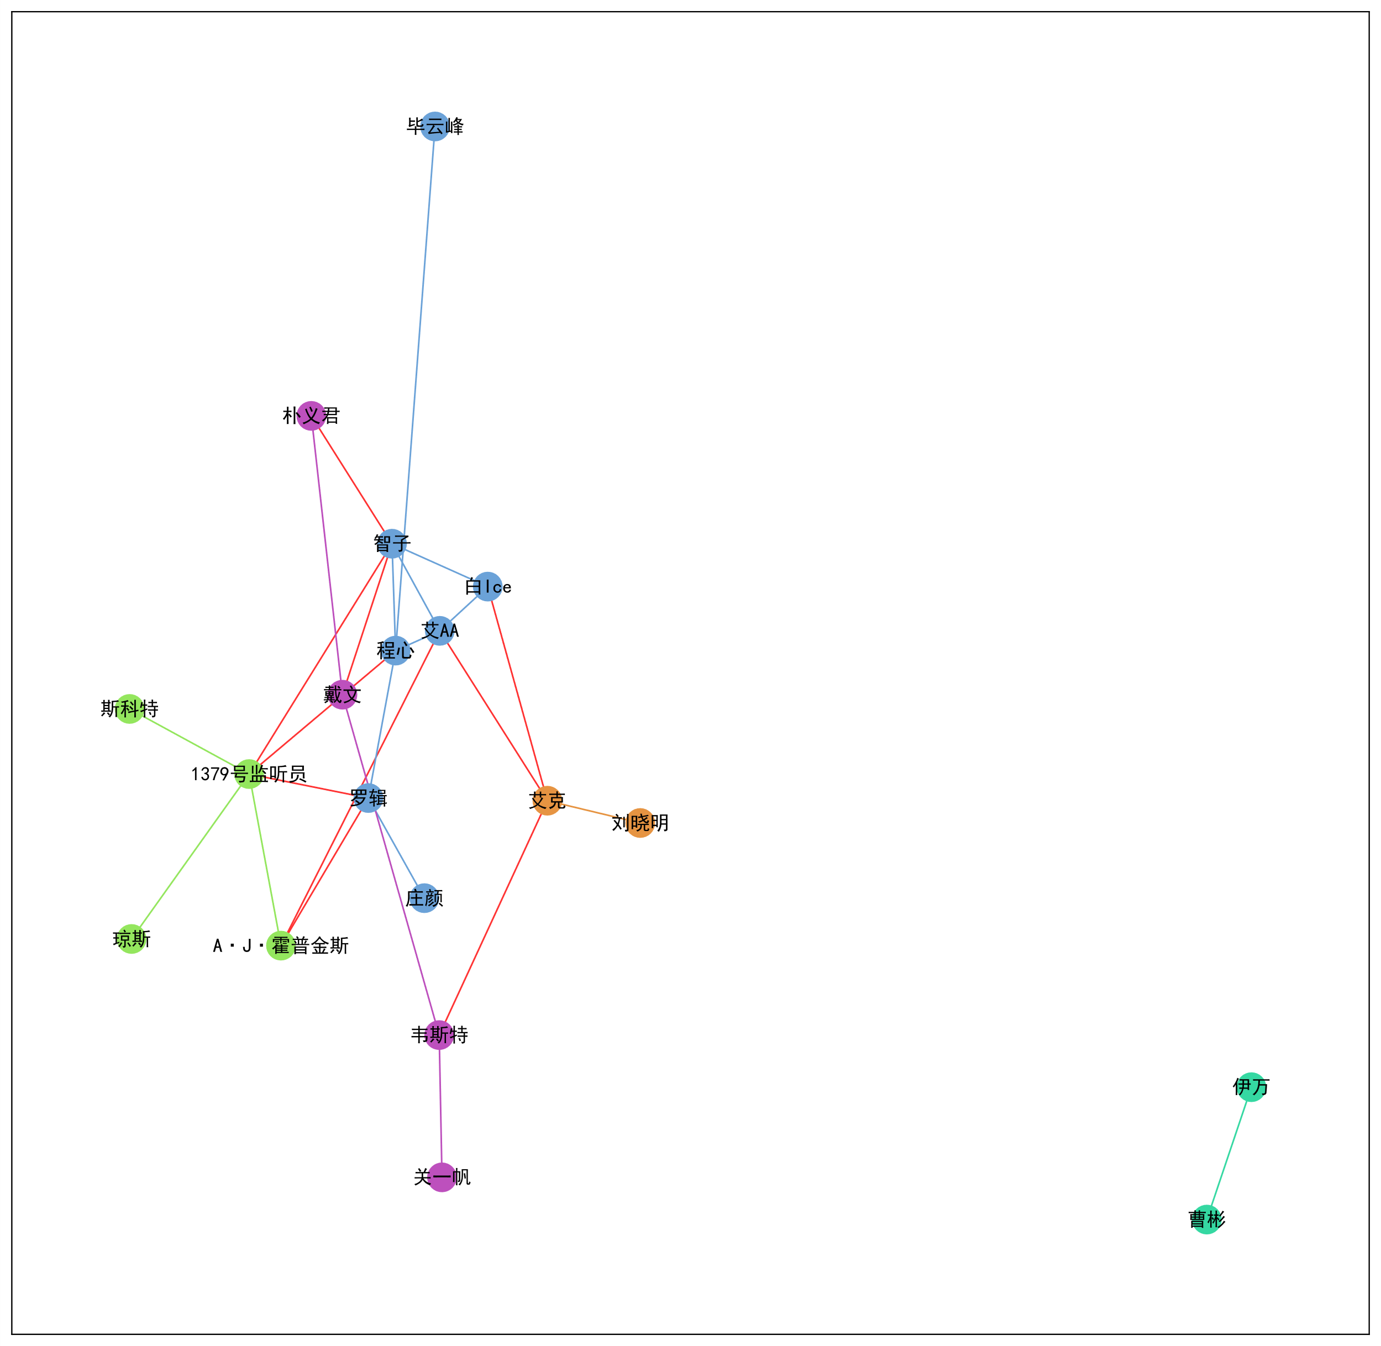

模块度：0.33400203128233497

标签传播法

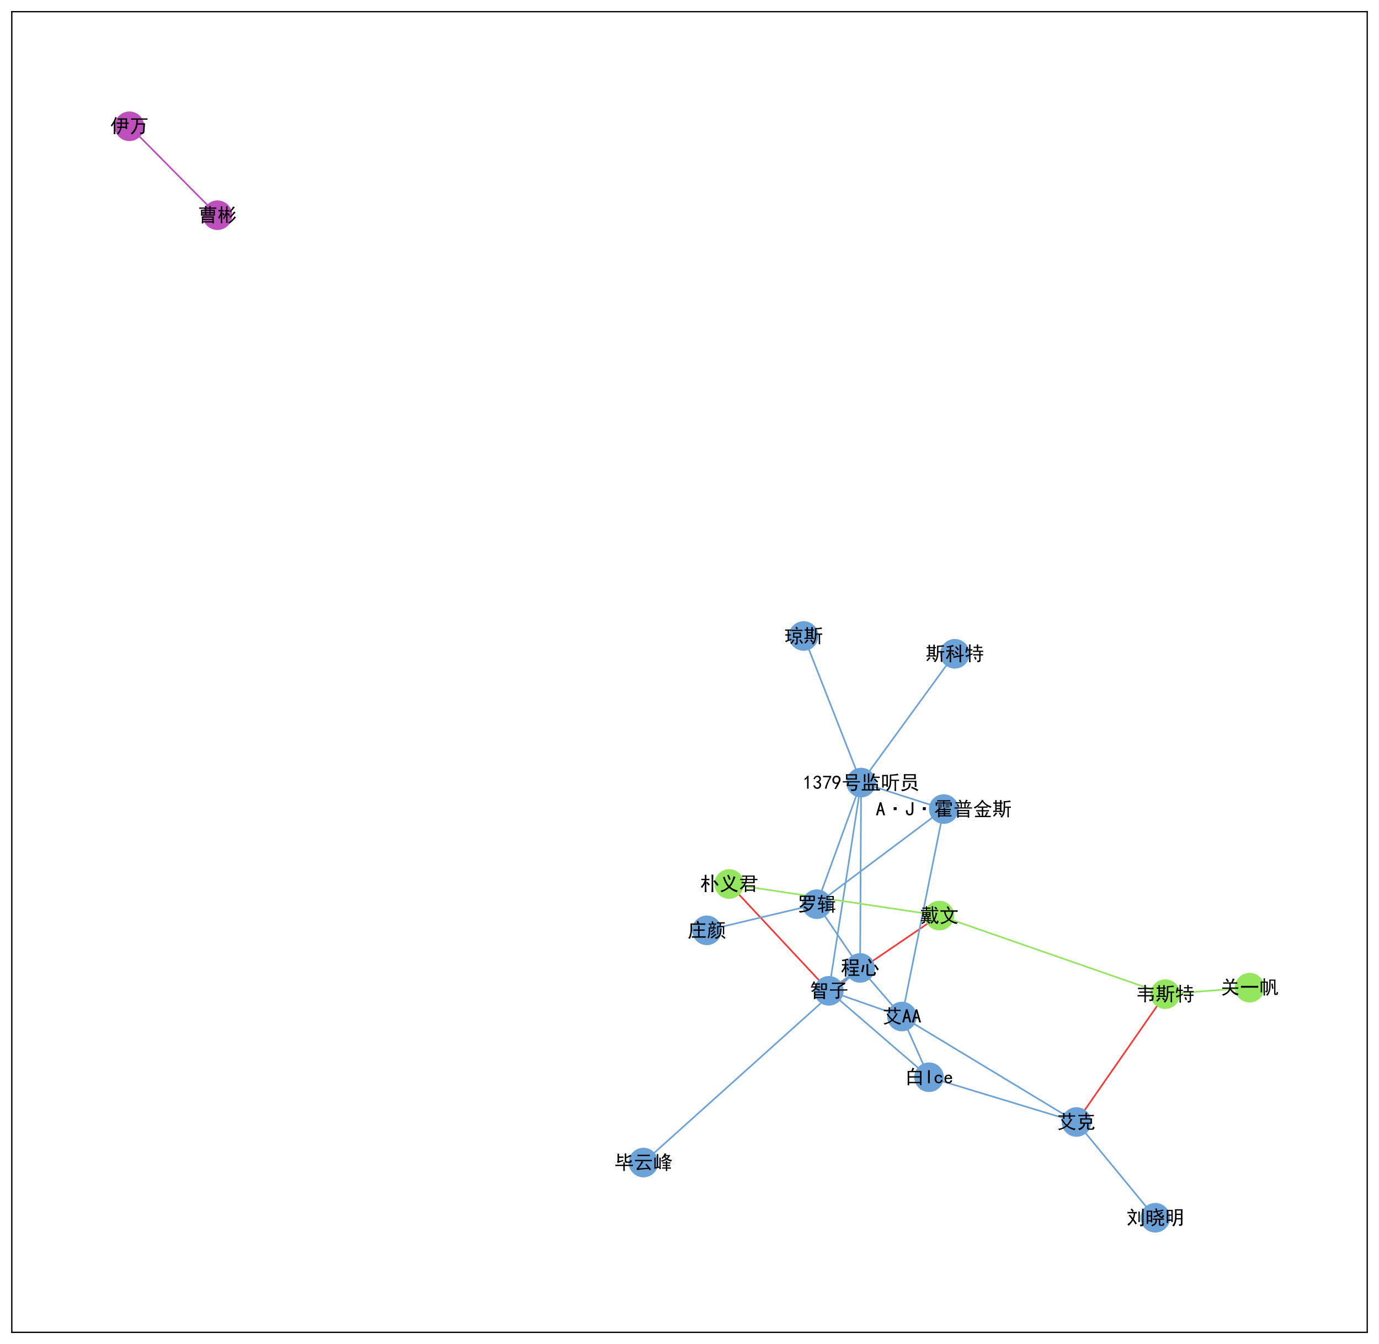

模块度：0.23127546428927012

# 威慑后

度

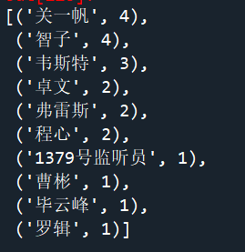

点度中心度

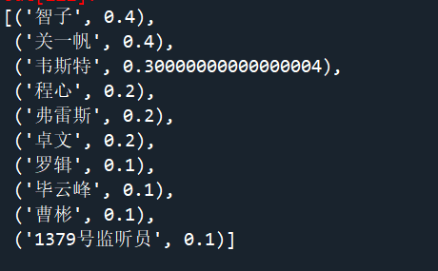

介数中心性

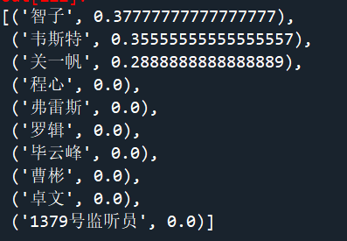

紧密中心性

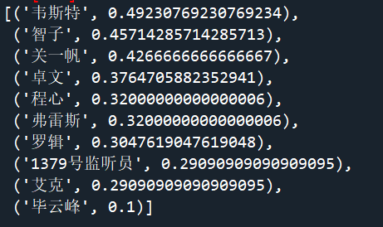

特征向量中心性

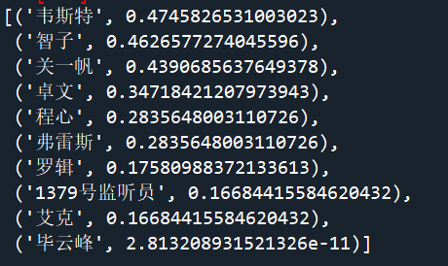

Pagerank算法

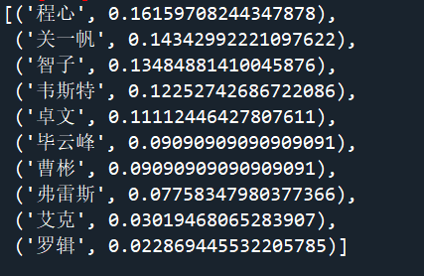

公共邻居

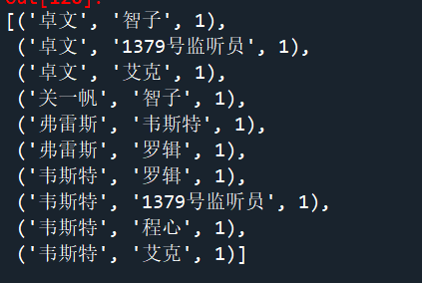

Jaccard系数

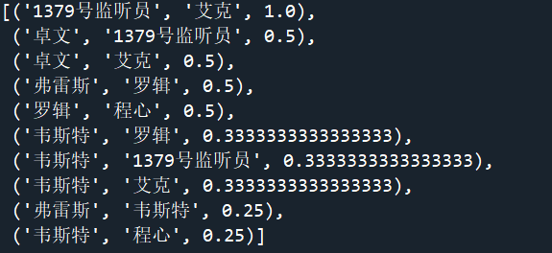

资源分配指数

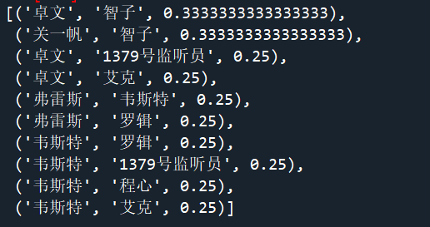

Adamic-adar指数

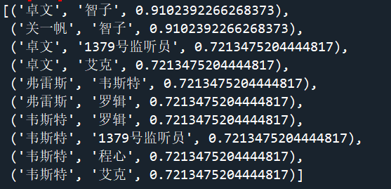

优先链接

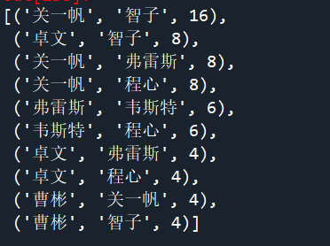

社交网络密度

社交网络密度为： 0.2

连通分量

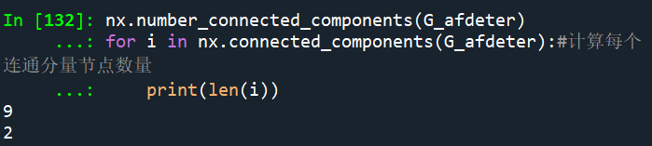

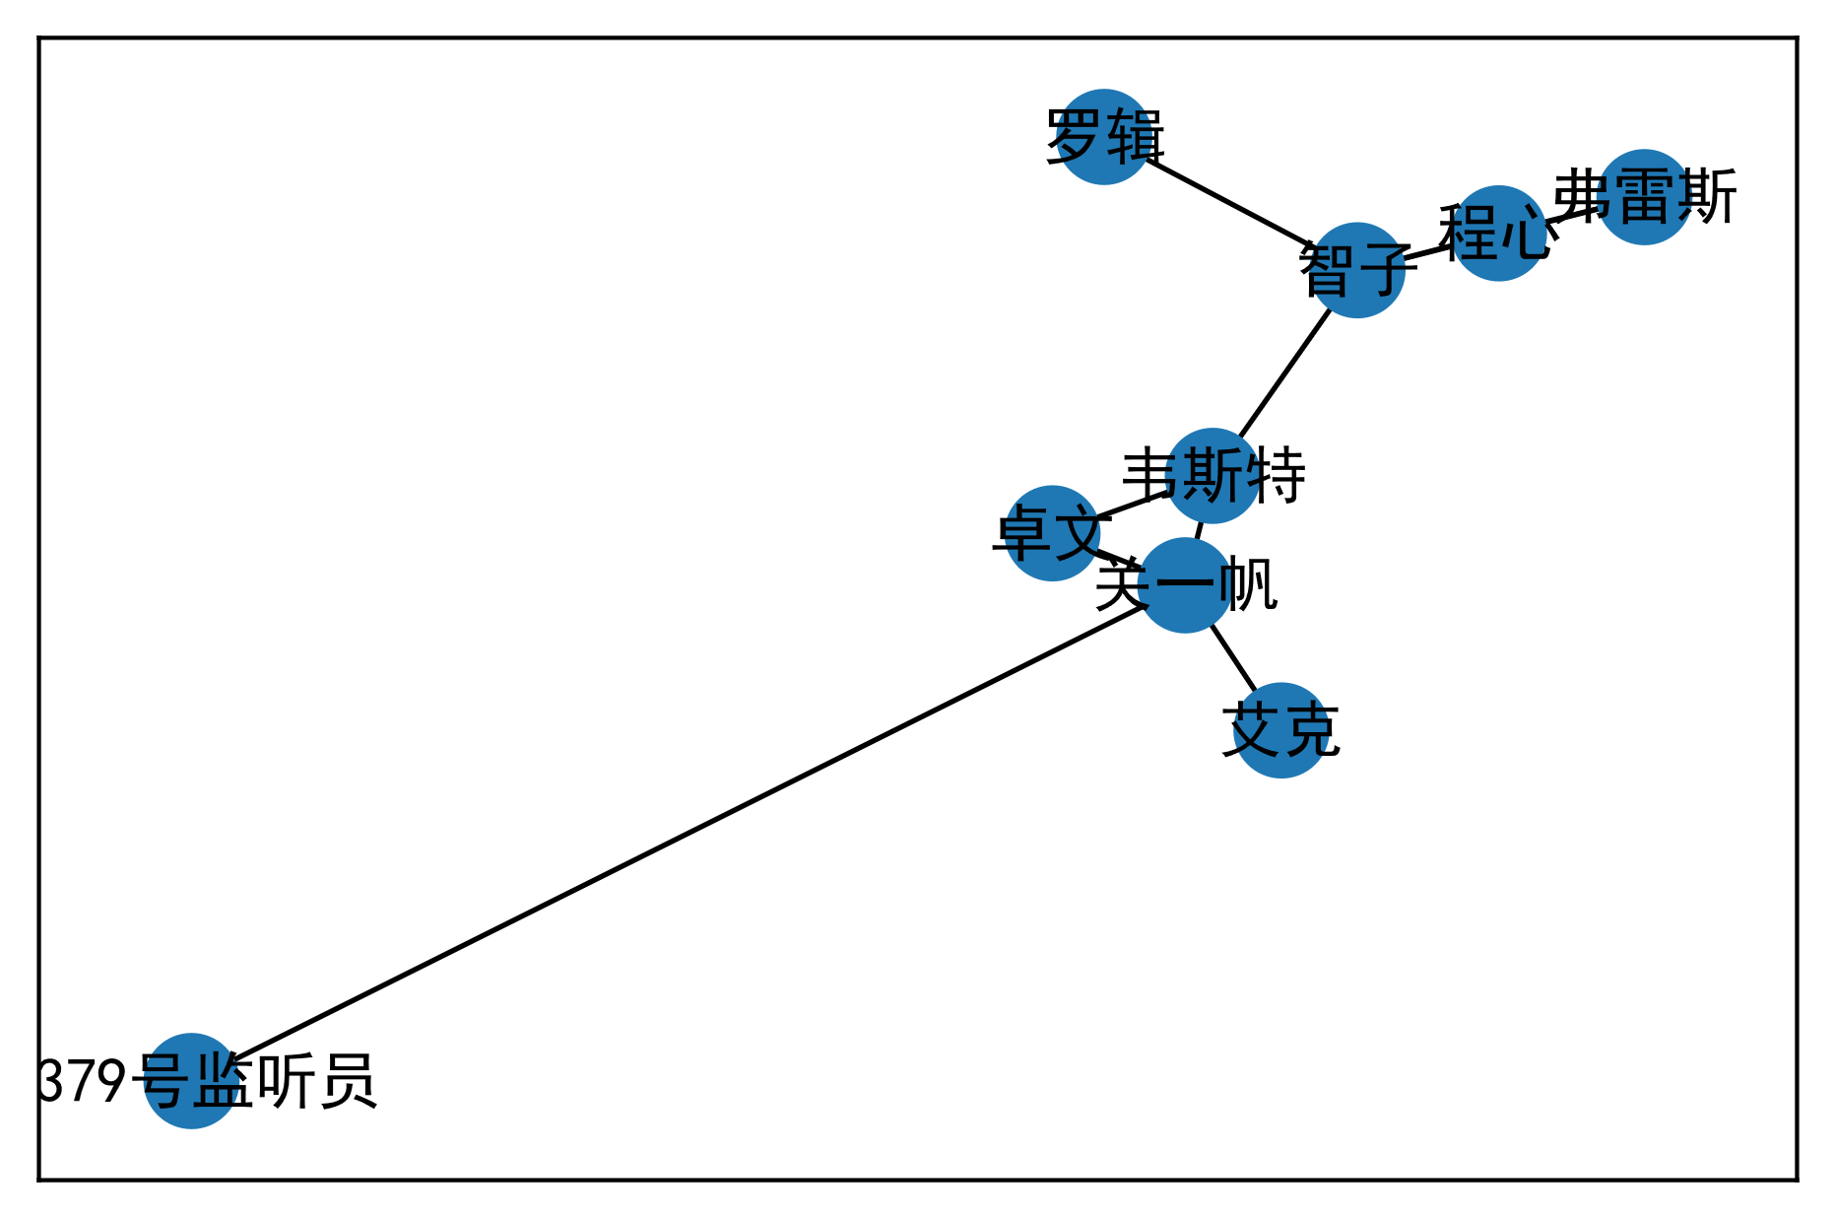

聚集系数

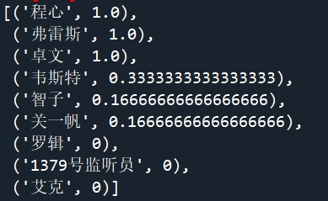

社区发现

GN算法

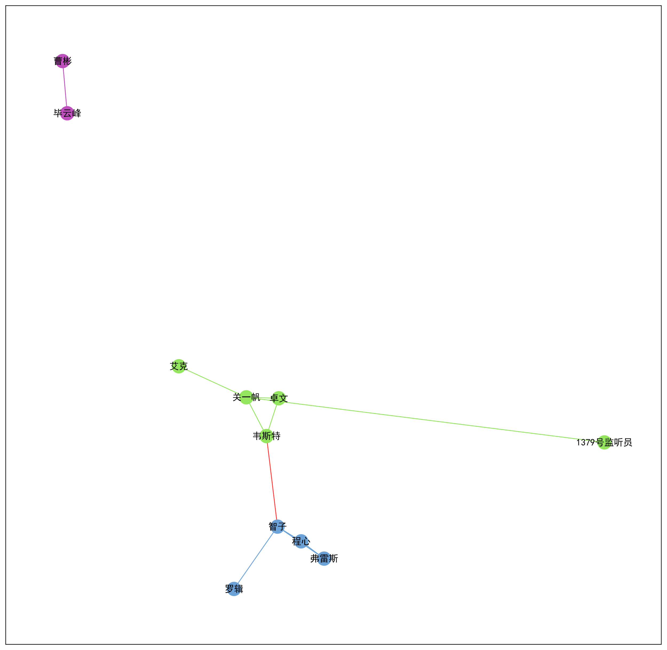

模块度：0.459259542437742

贪婪模块度算法

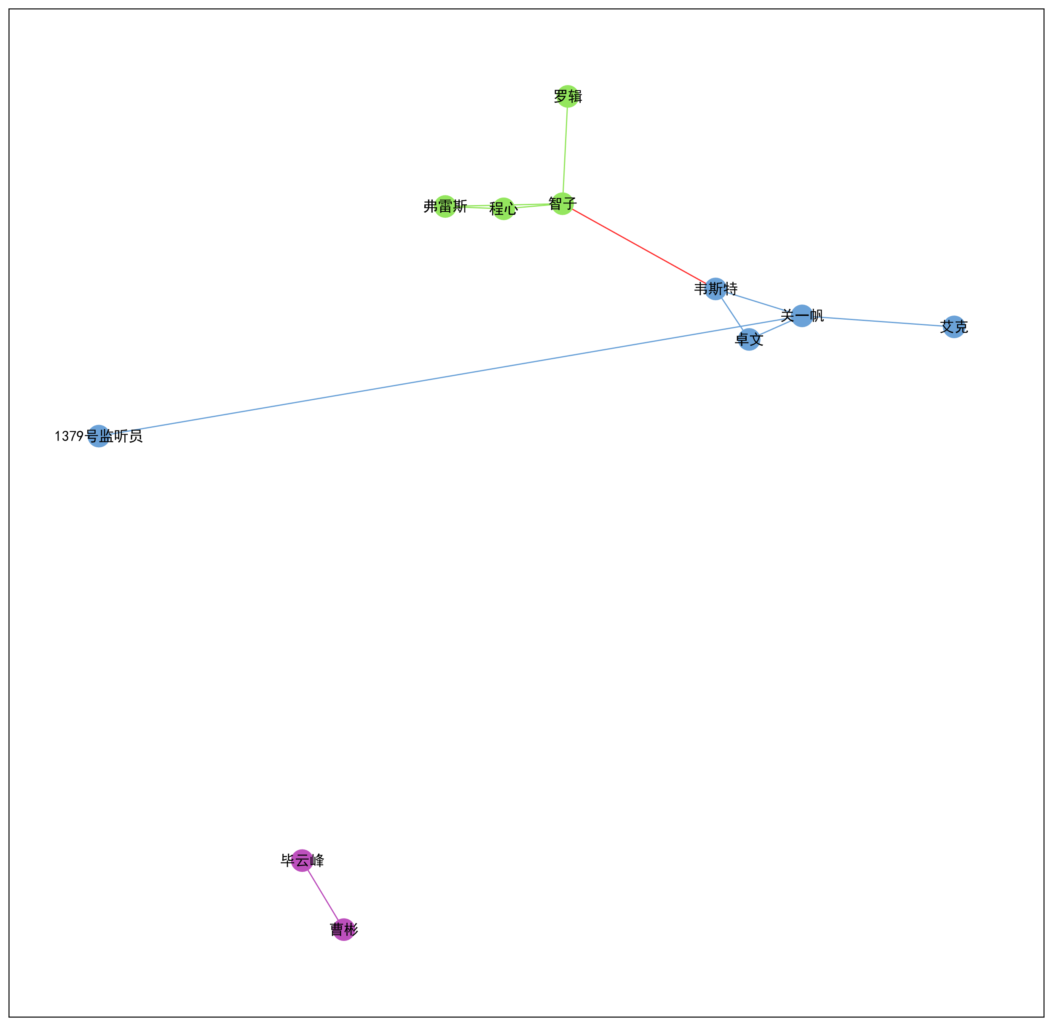

模块度：0.459259542437742

Louvain算法

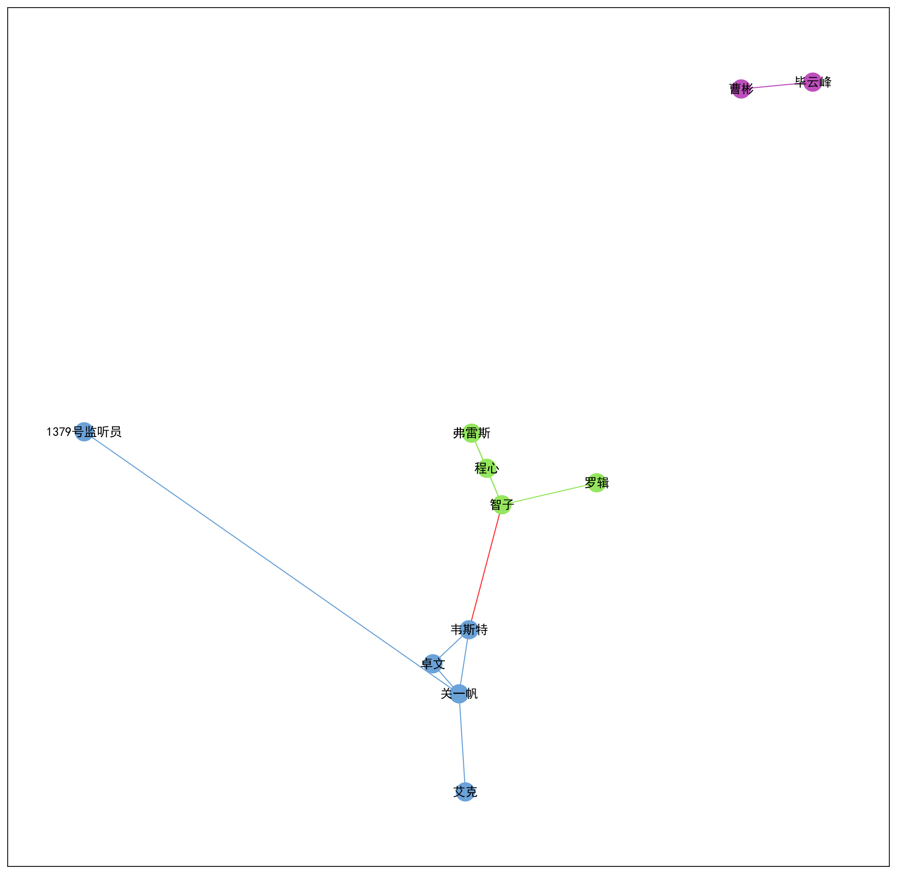

模块度：0.459259542437742

标签传播法

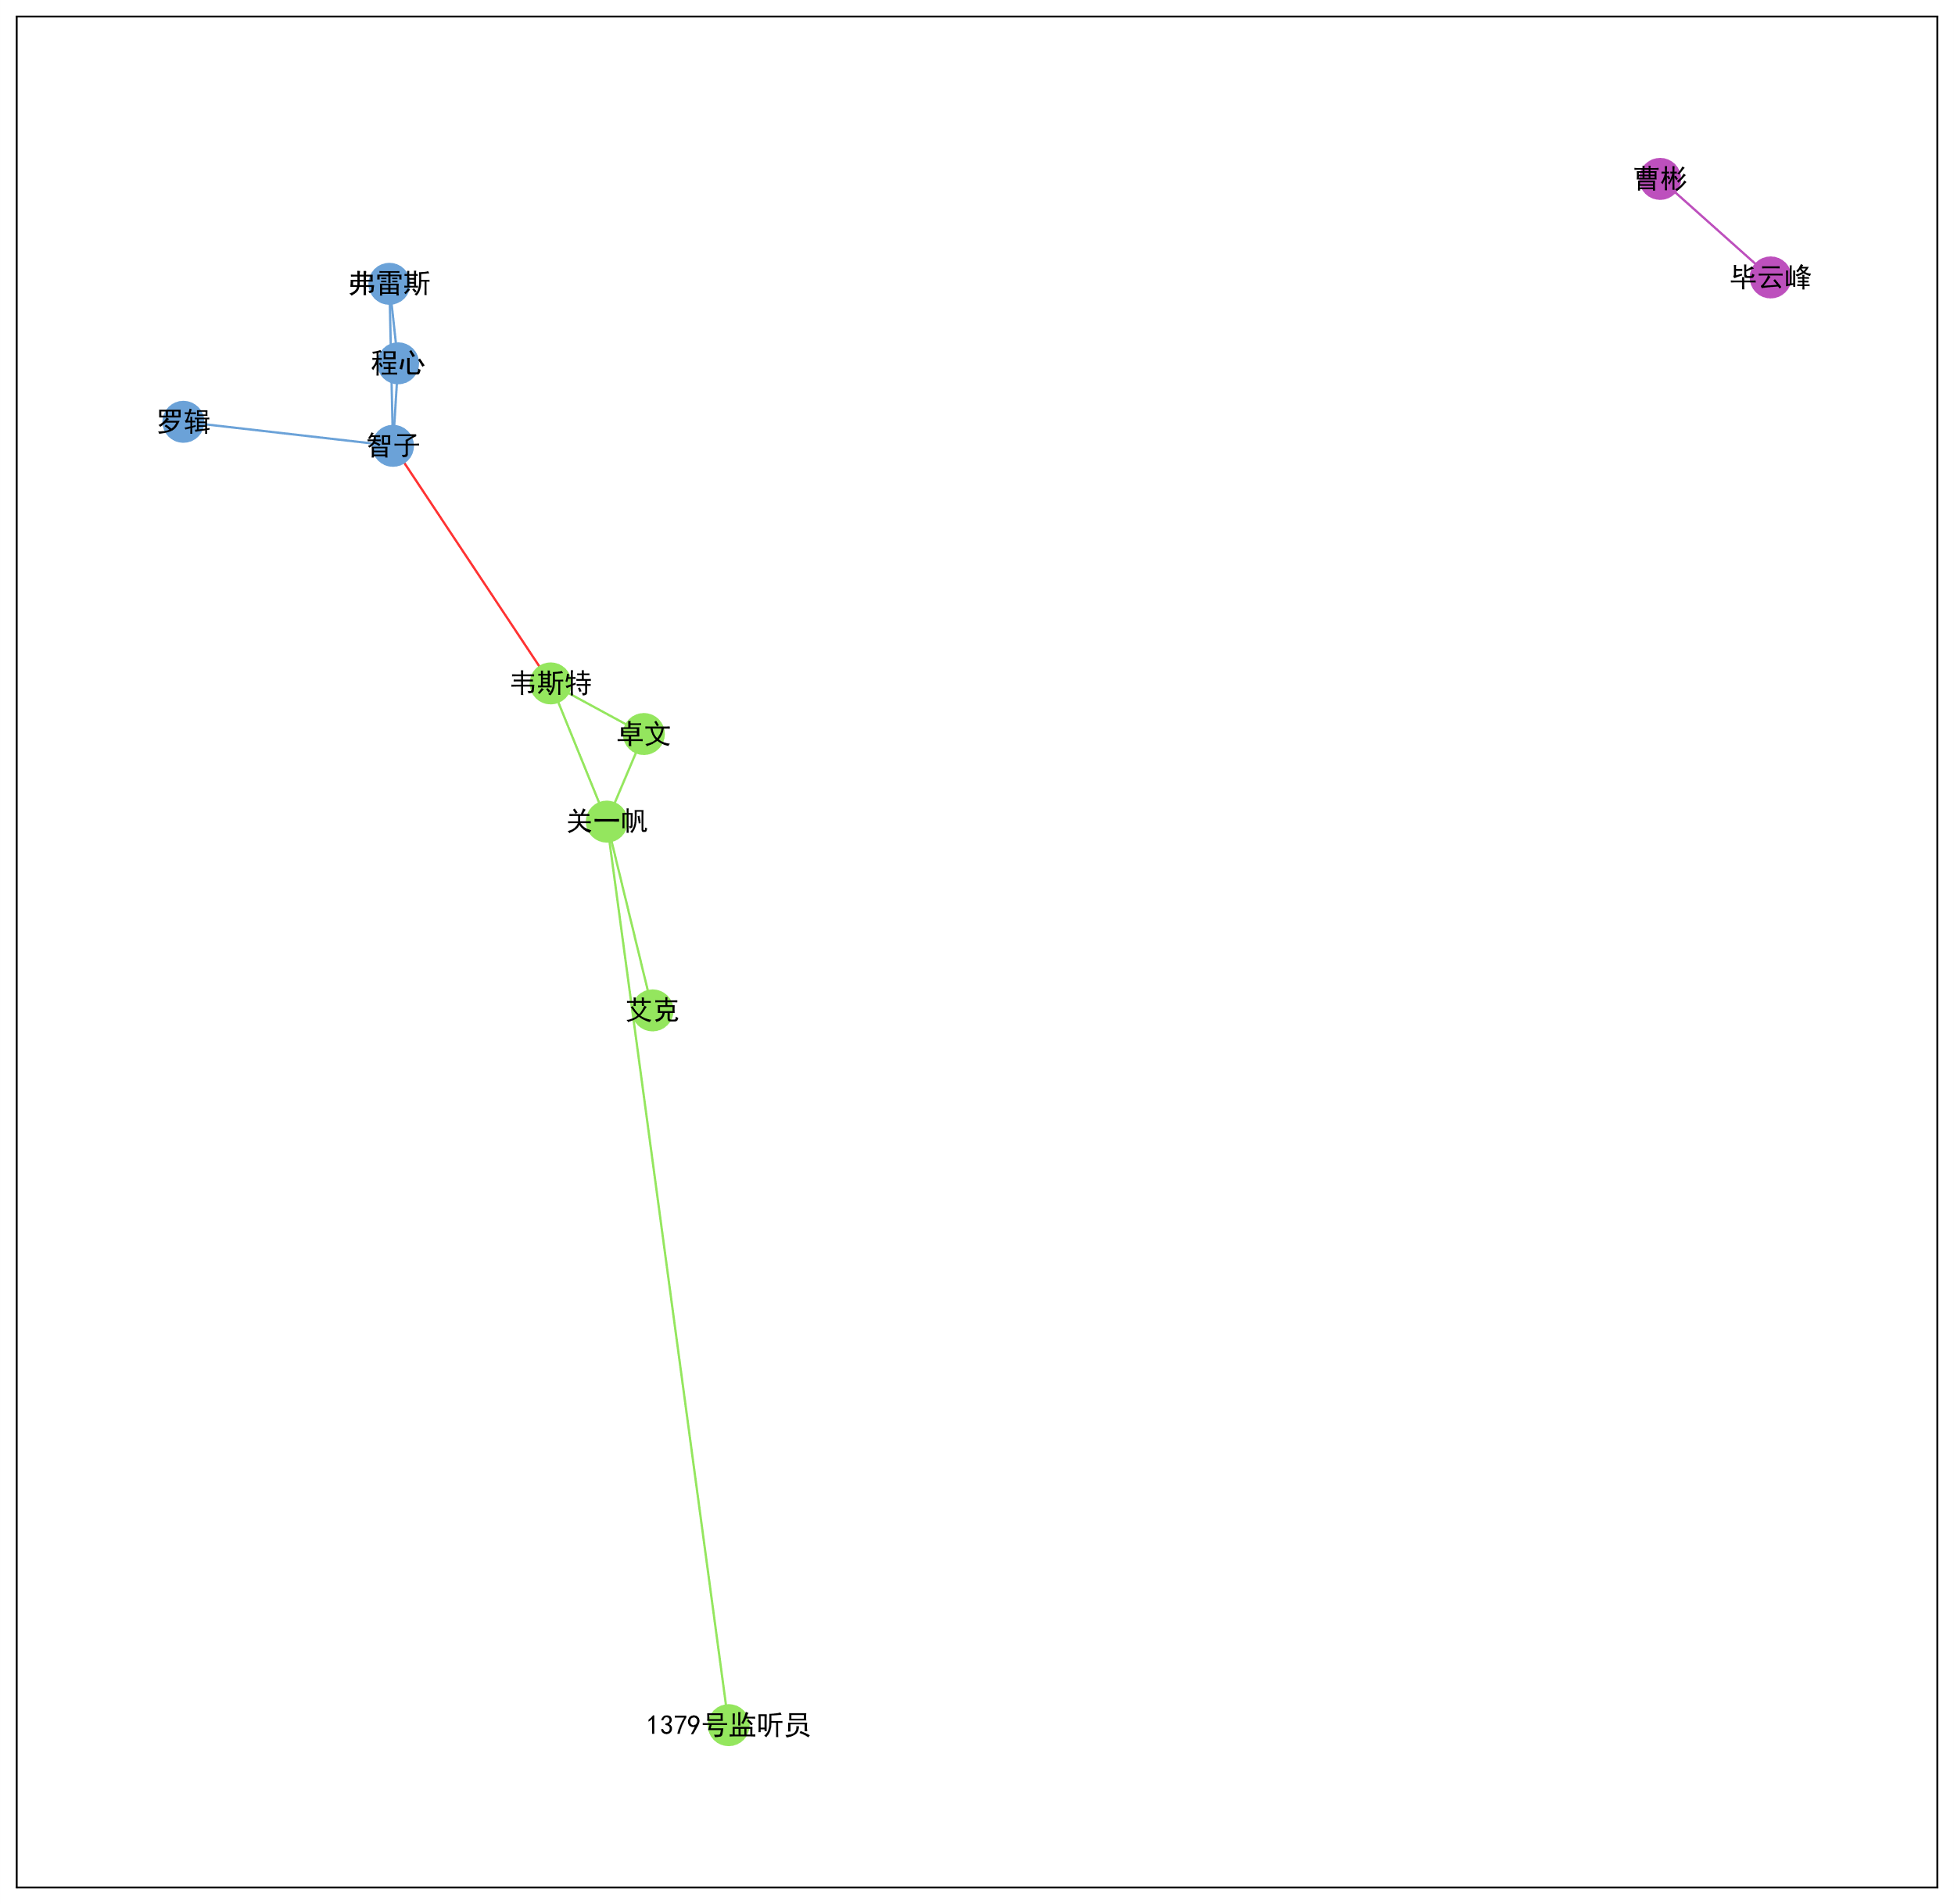

模块度：0.459259542437742

# 广播纪元

度

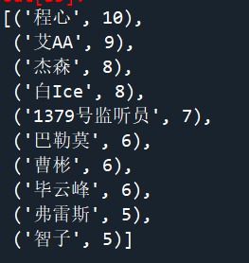

点度中心度

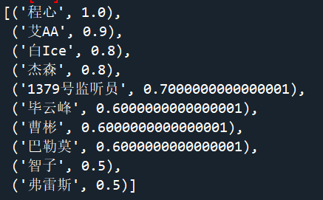

介数中心性

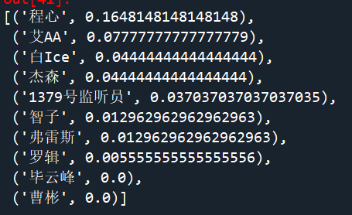

紧密中心性

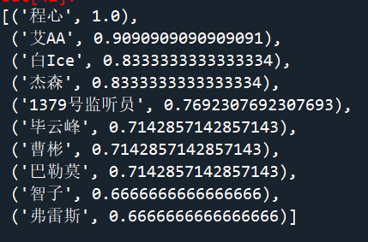

特征向量中心性

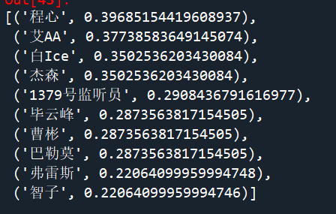

Pagerank算法

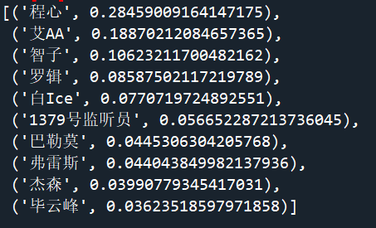

公共邻居

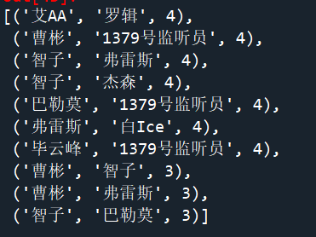

Jaccard系数

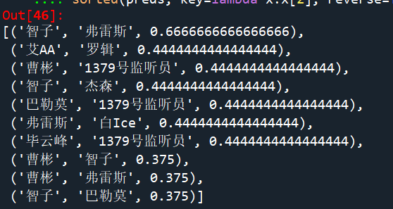

资源分配指数

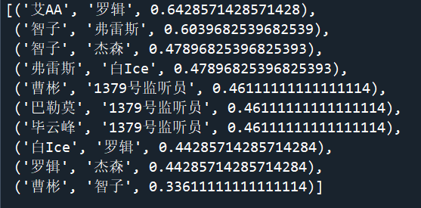

Adamic-adar指数

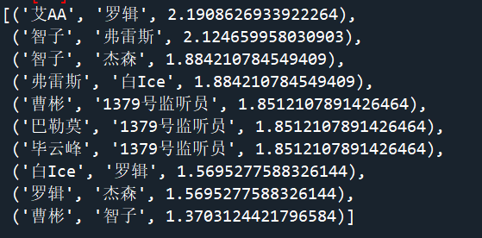

优先链接

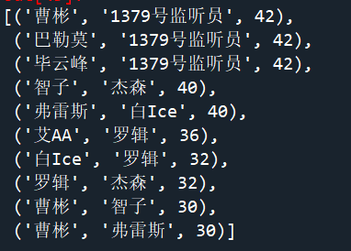

社交网络密度

社交网络密度为： 0.6727272727272727

连通分量

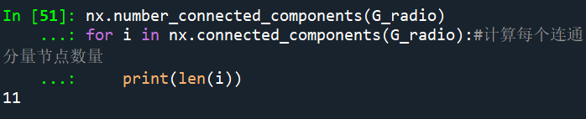

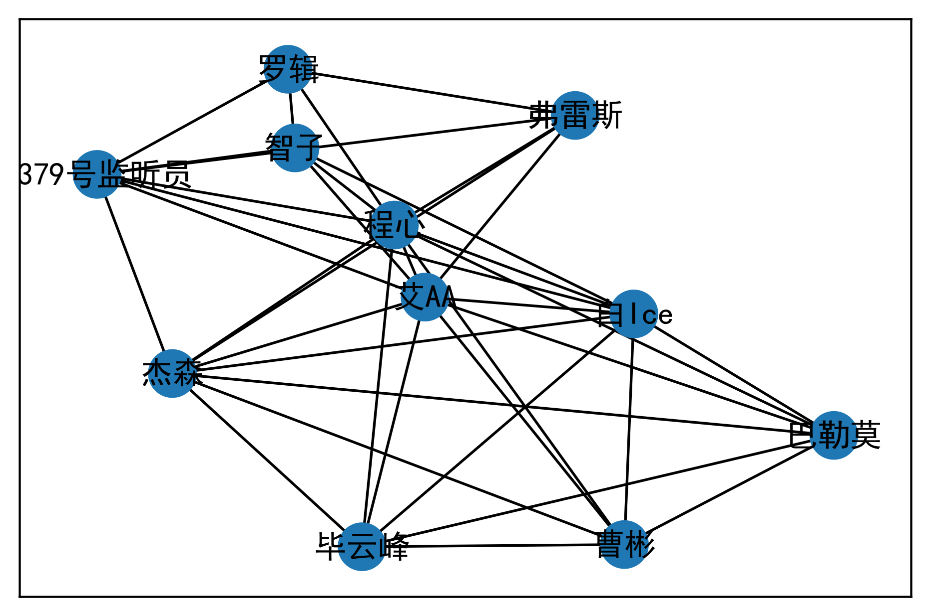

聚集系数

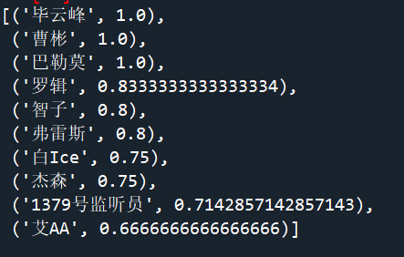

社区发现

GN算法

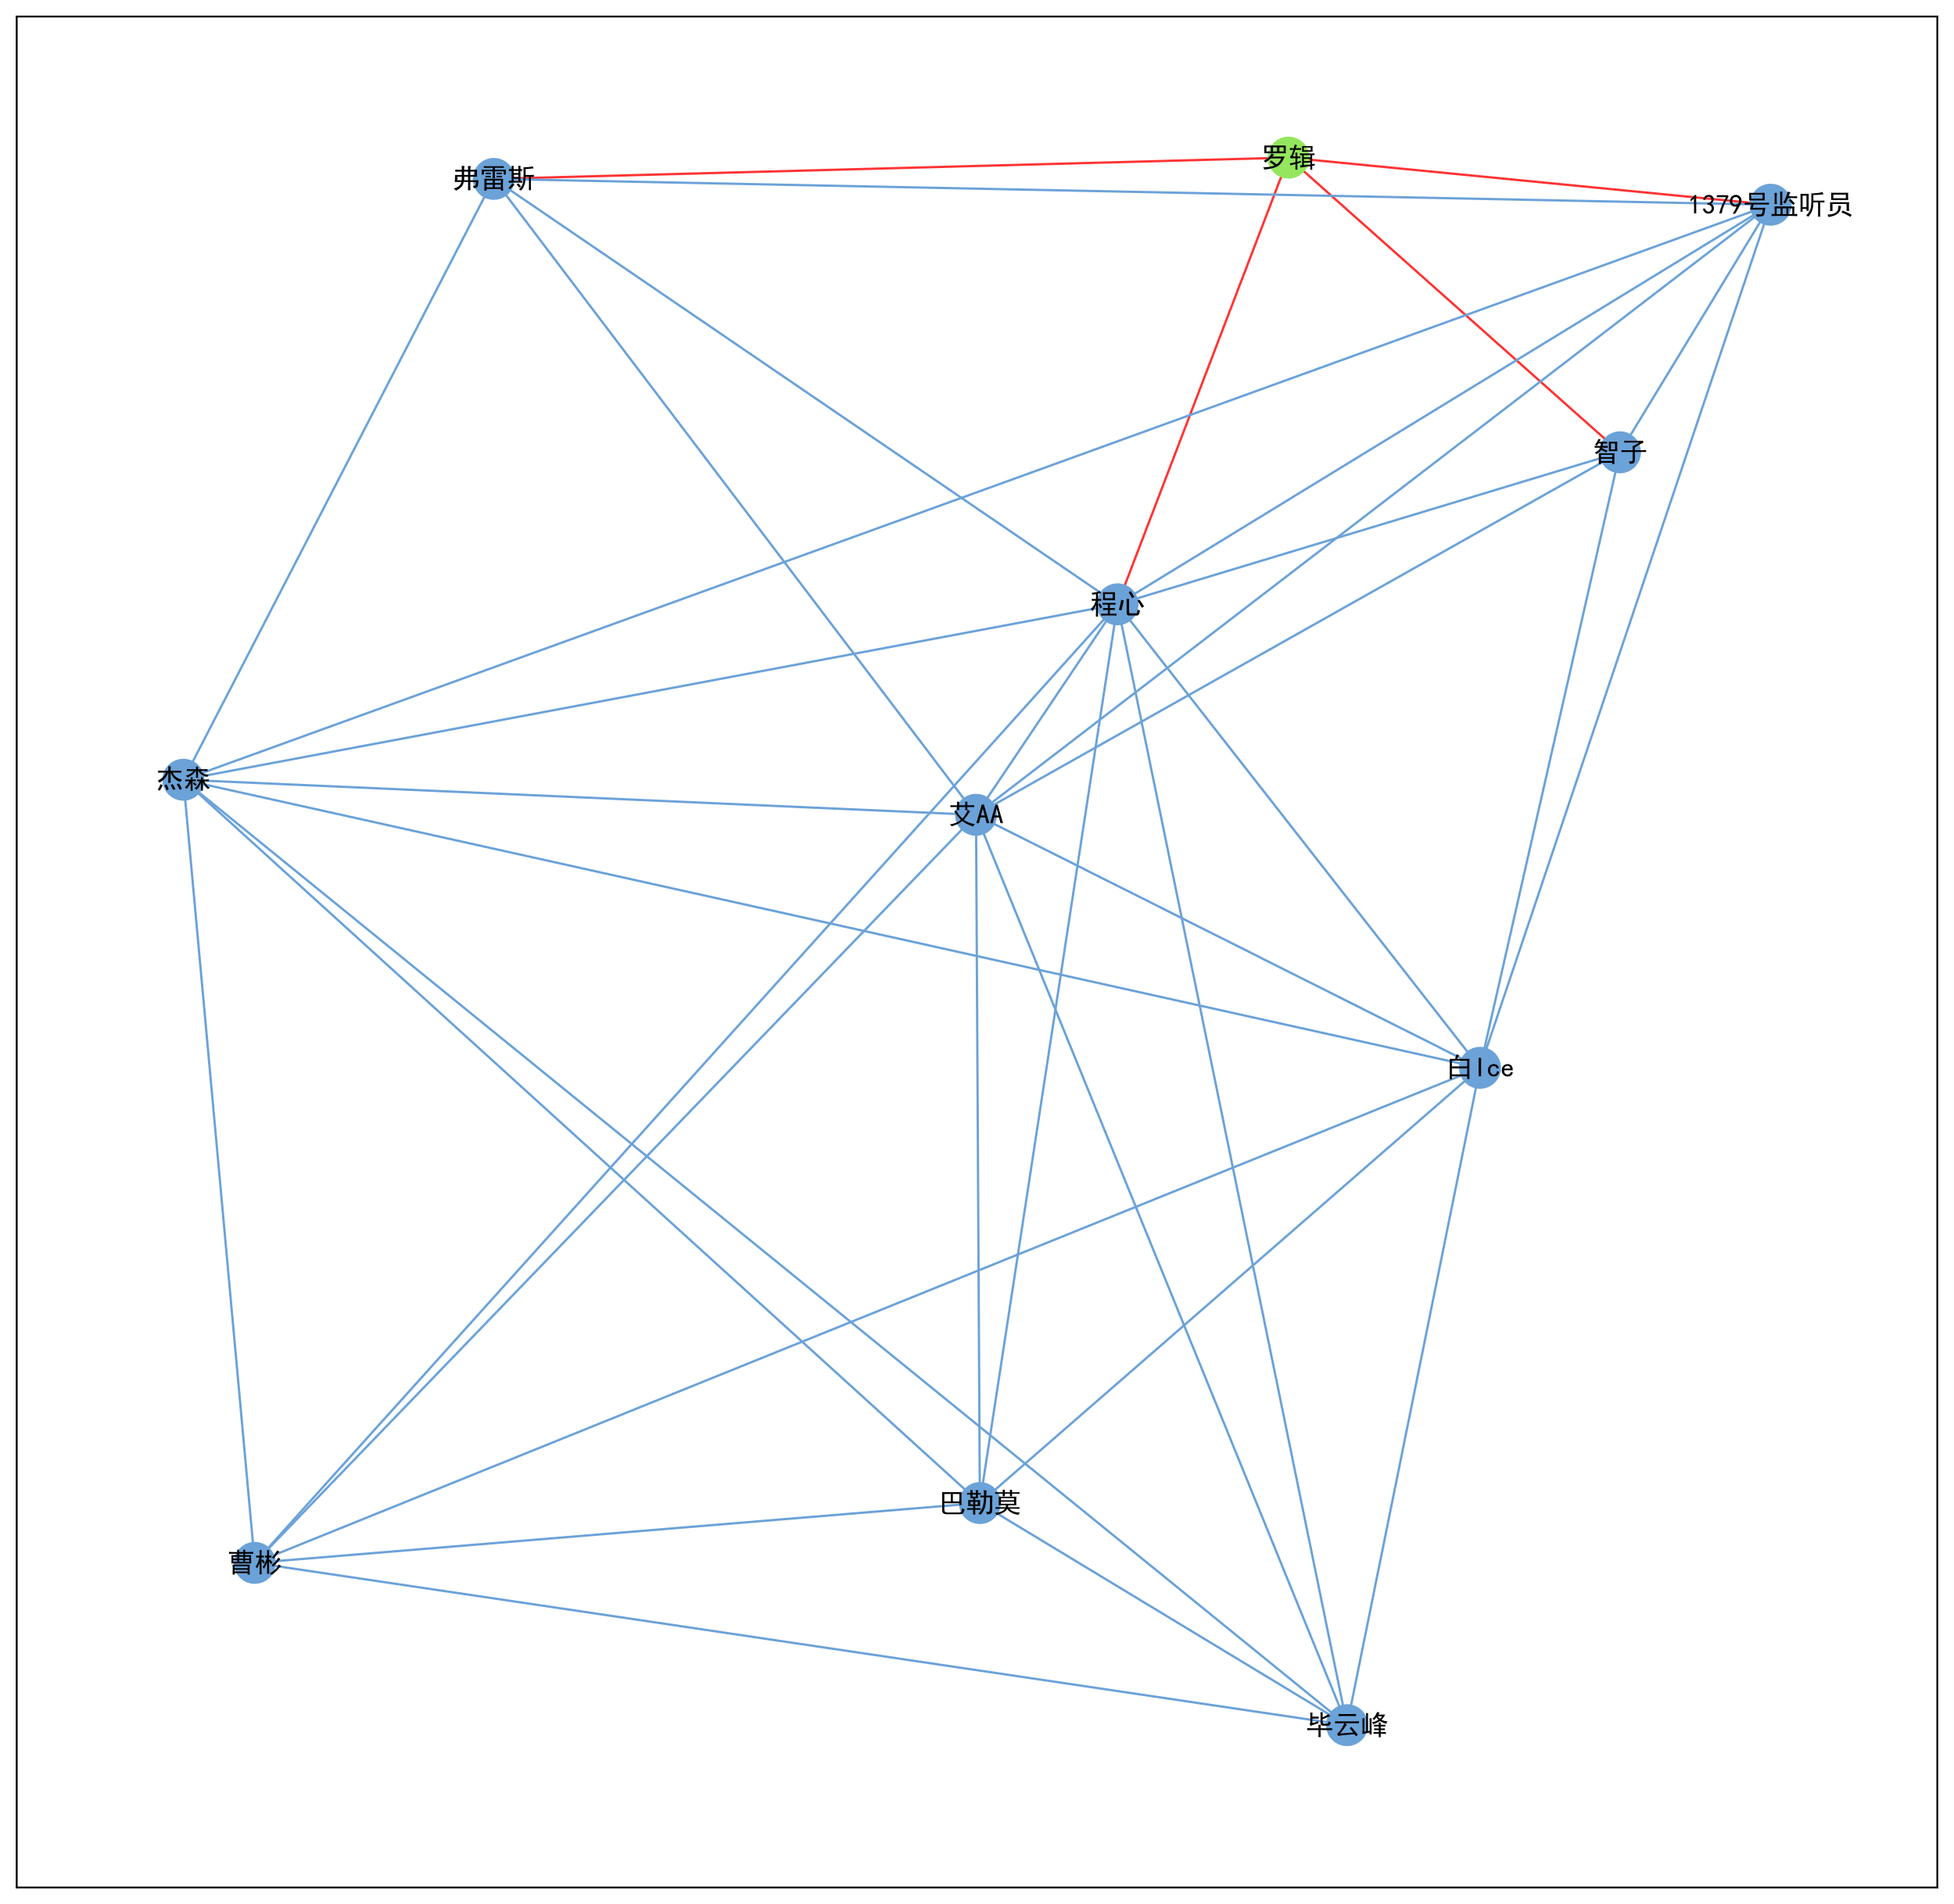

模块度：-0.016883259276806225

贪婪模块度算法

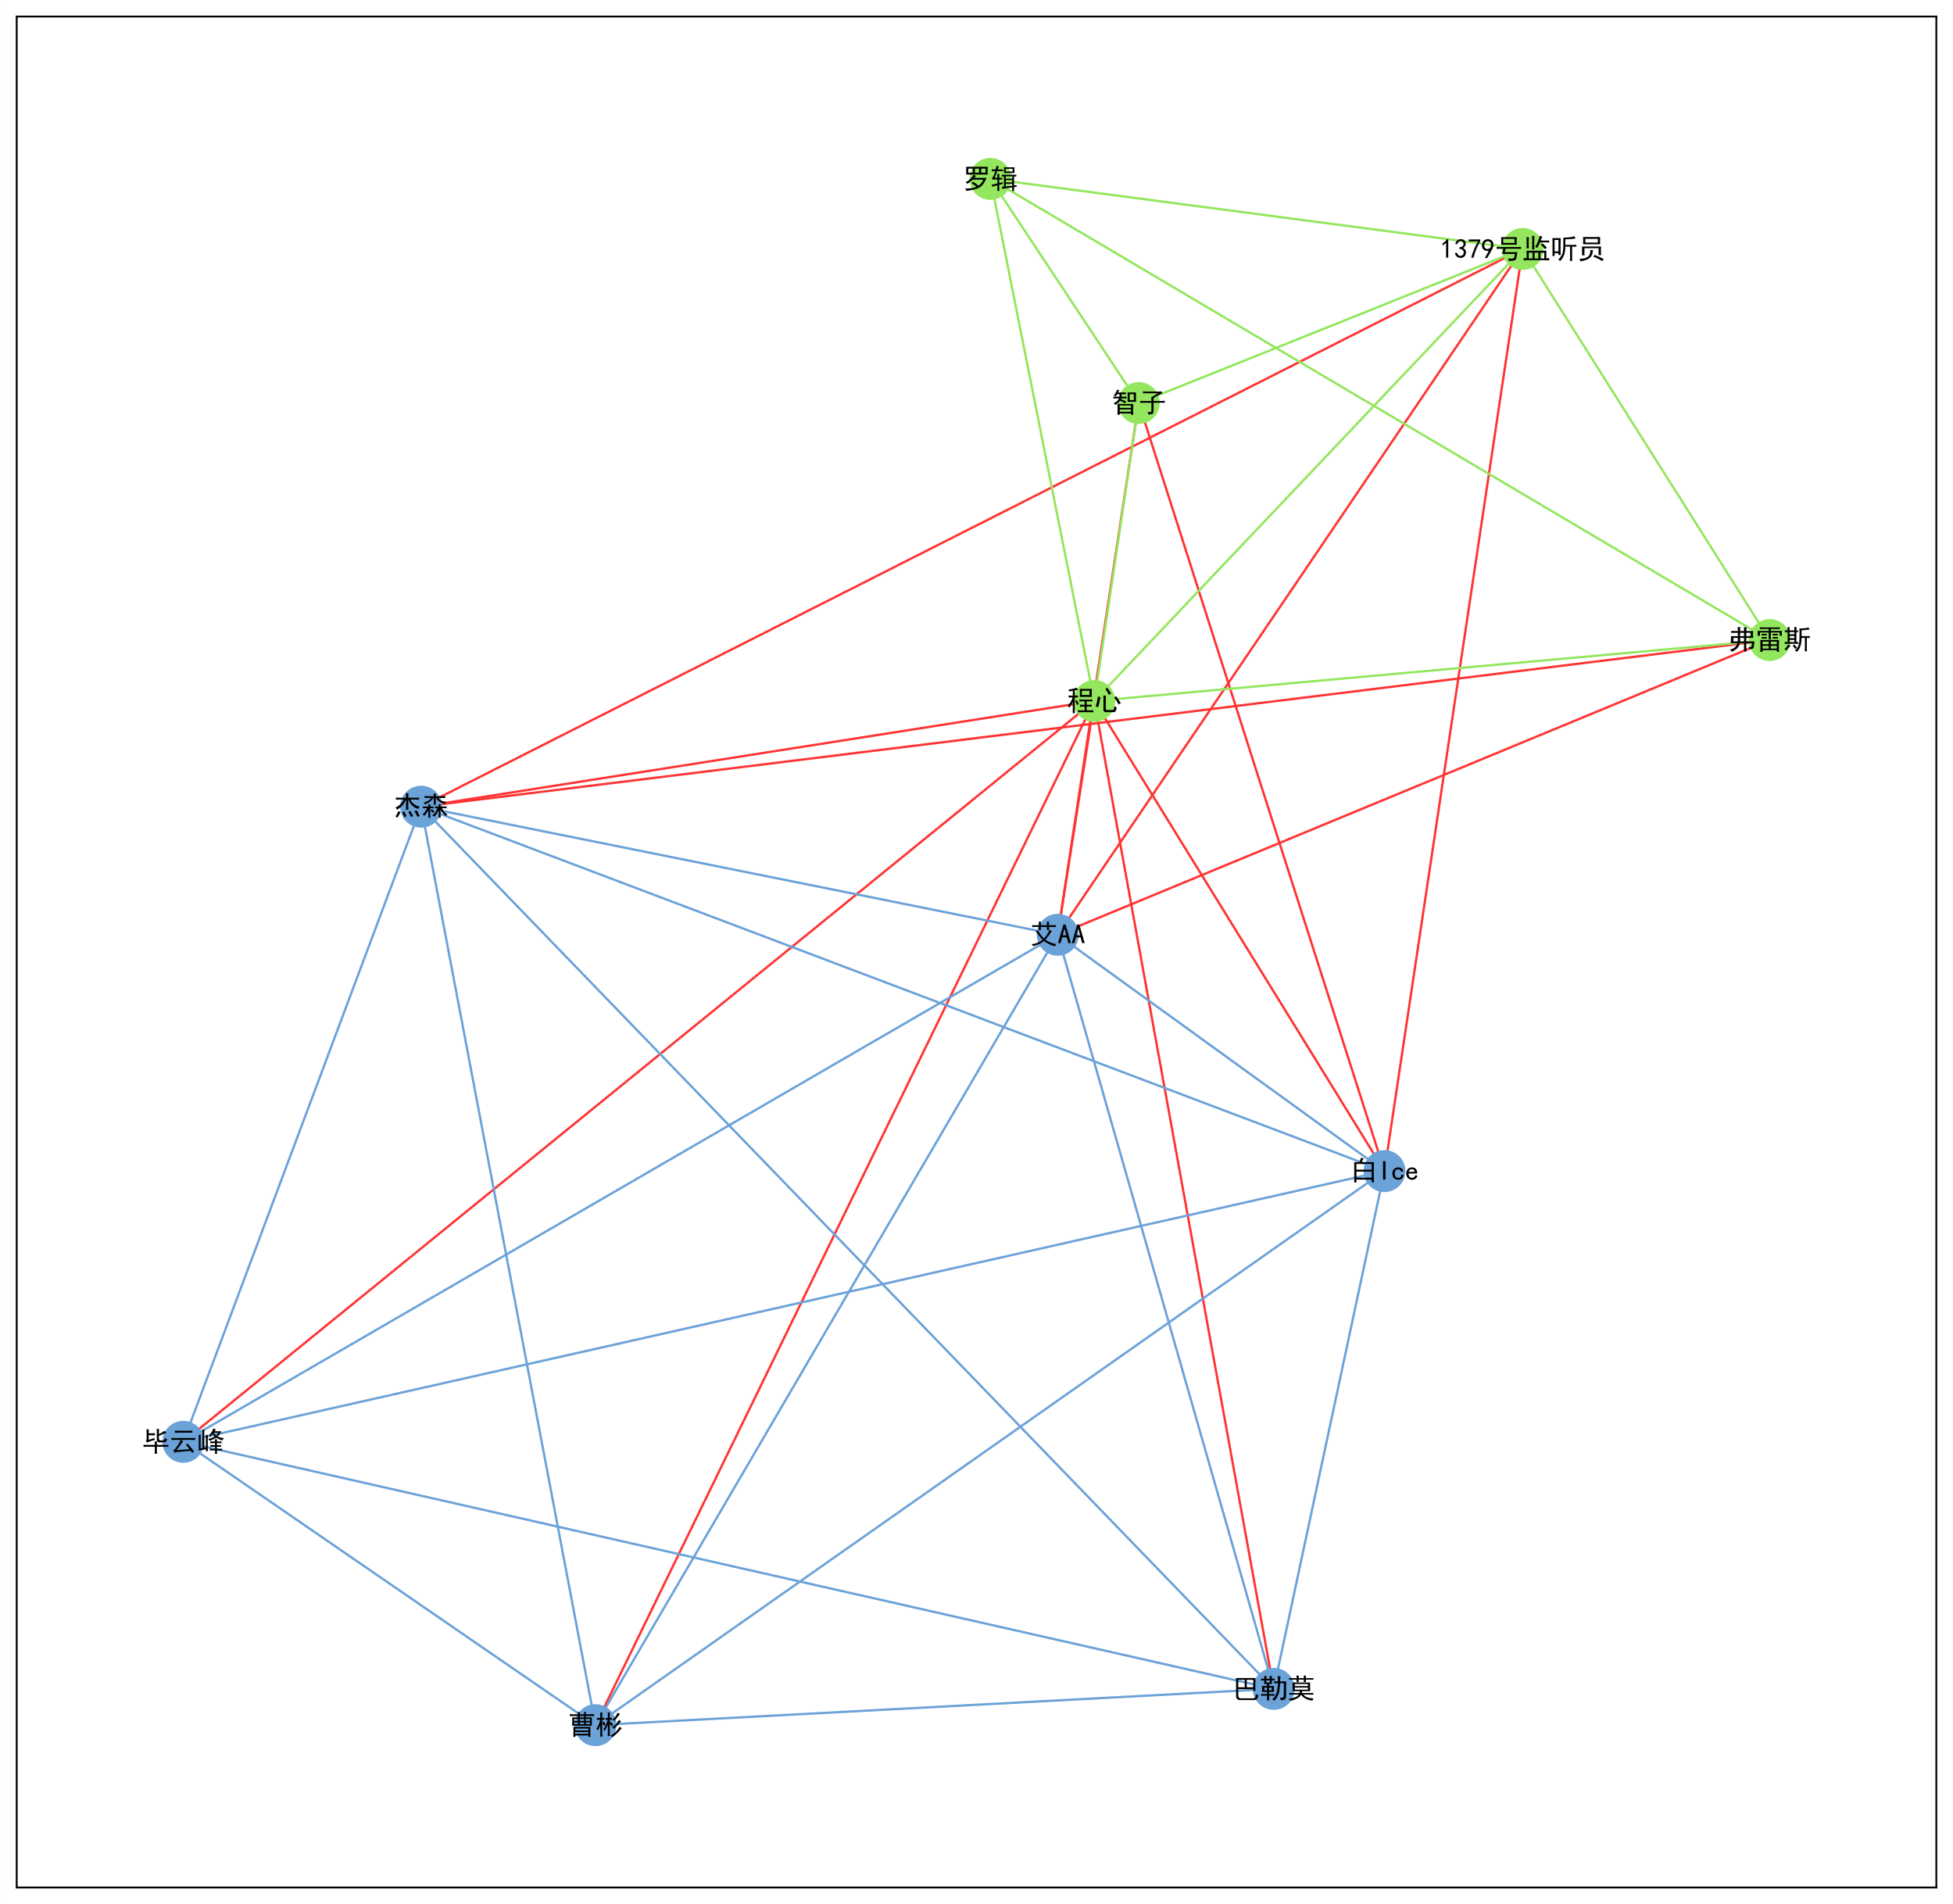

模块度：0.016409826461773747

Louvain算法



模块度：0.149944433914872

标签传播法

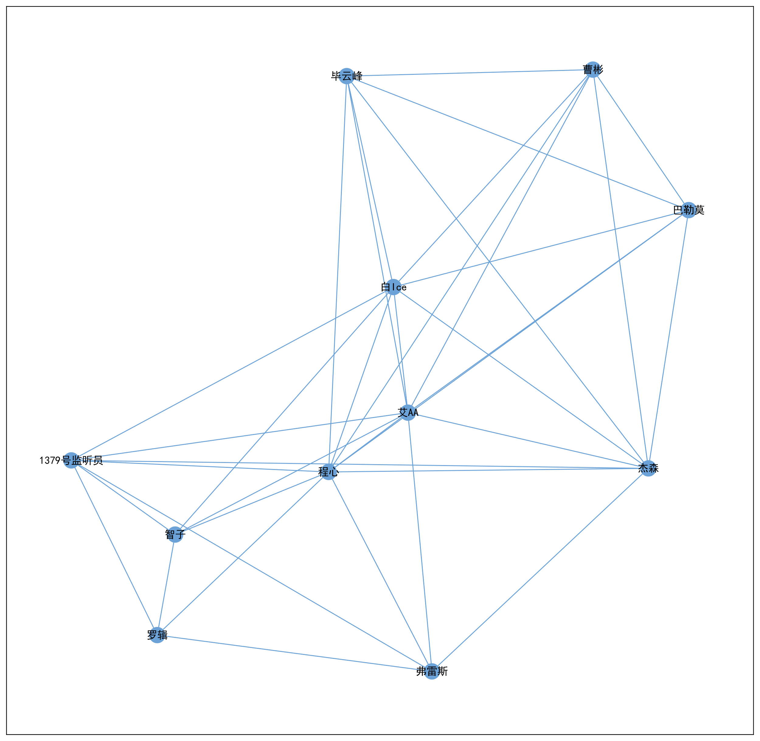

模块度：2.220446049250313e-16

# 掩体纪元

度

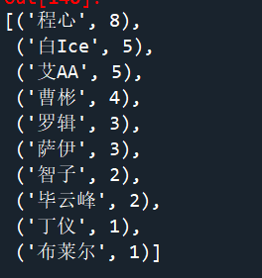

点度中心度

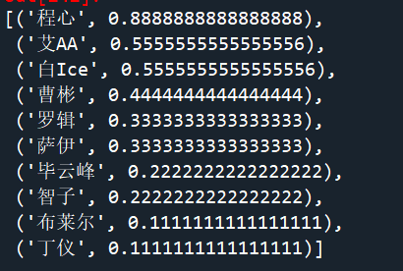

介数中心性

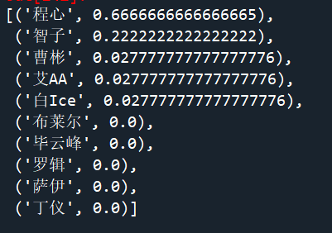

紧密中心性

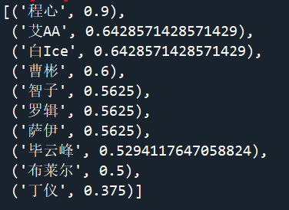

特征向量中心性

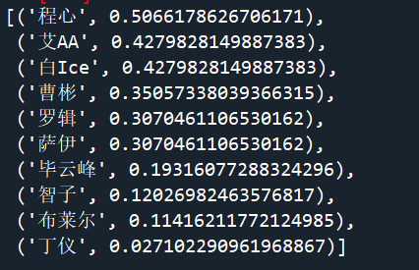

Pagerank算法

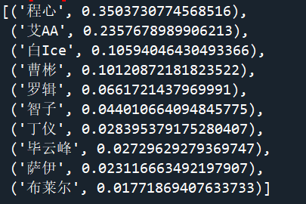

公共邻居

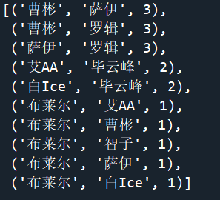

Jaccard系数

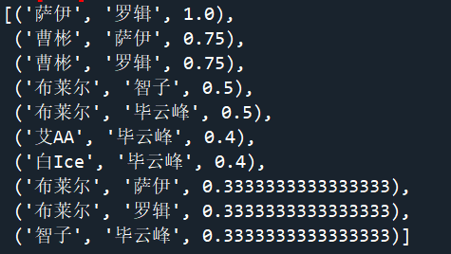

资源分配指数

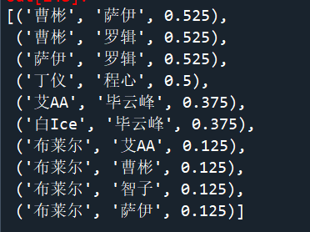

Adamic-adar指数

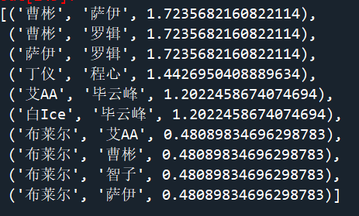

优先链接

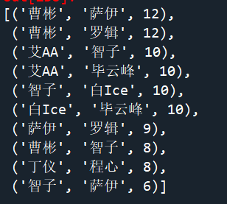

社交网络密度

社交网络密度为： 0.37777777777777777

连通分量

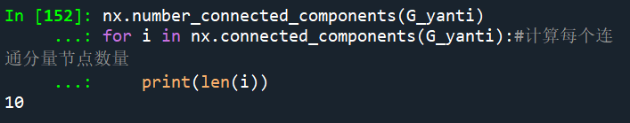

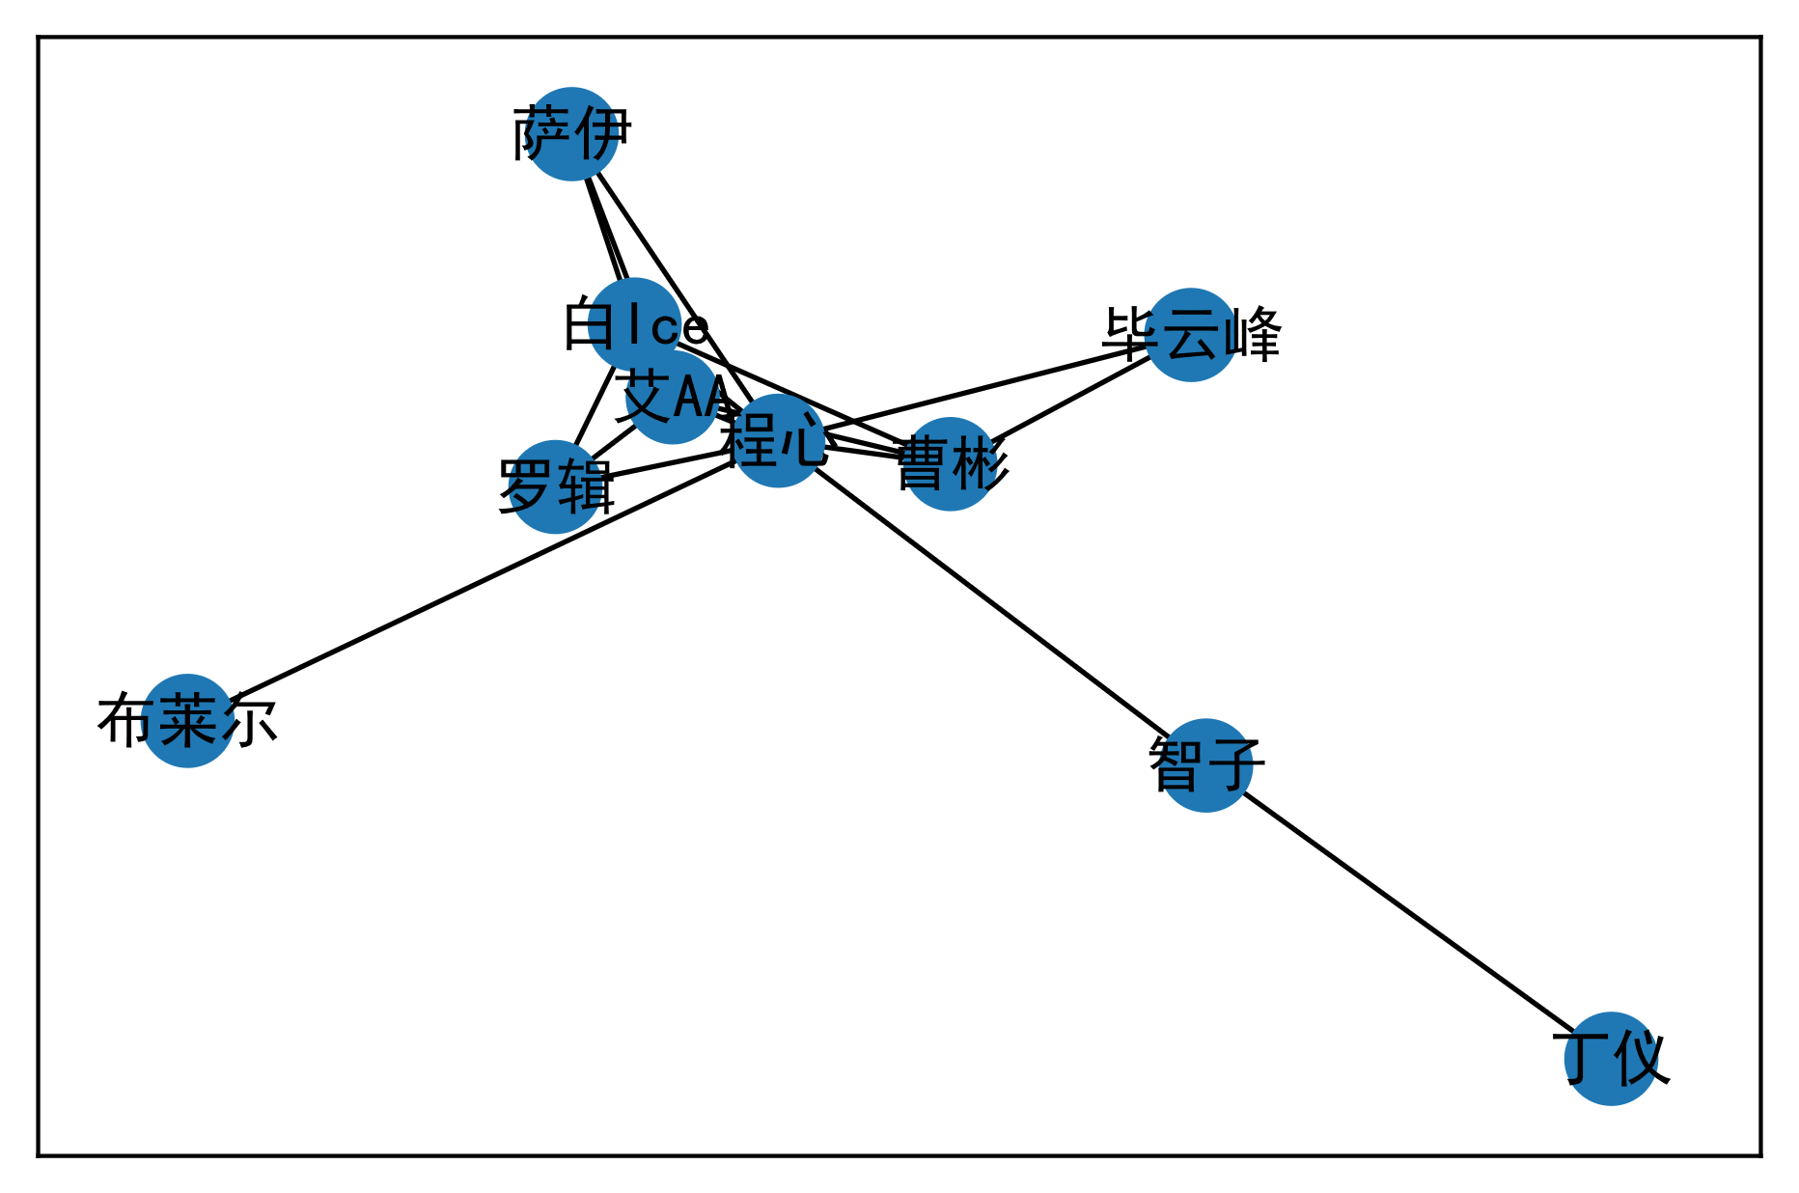

聚集系数

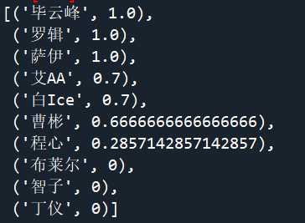

社区发现

GN算法

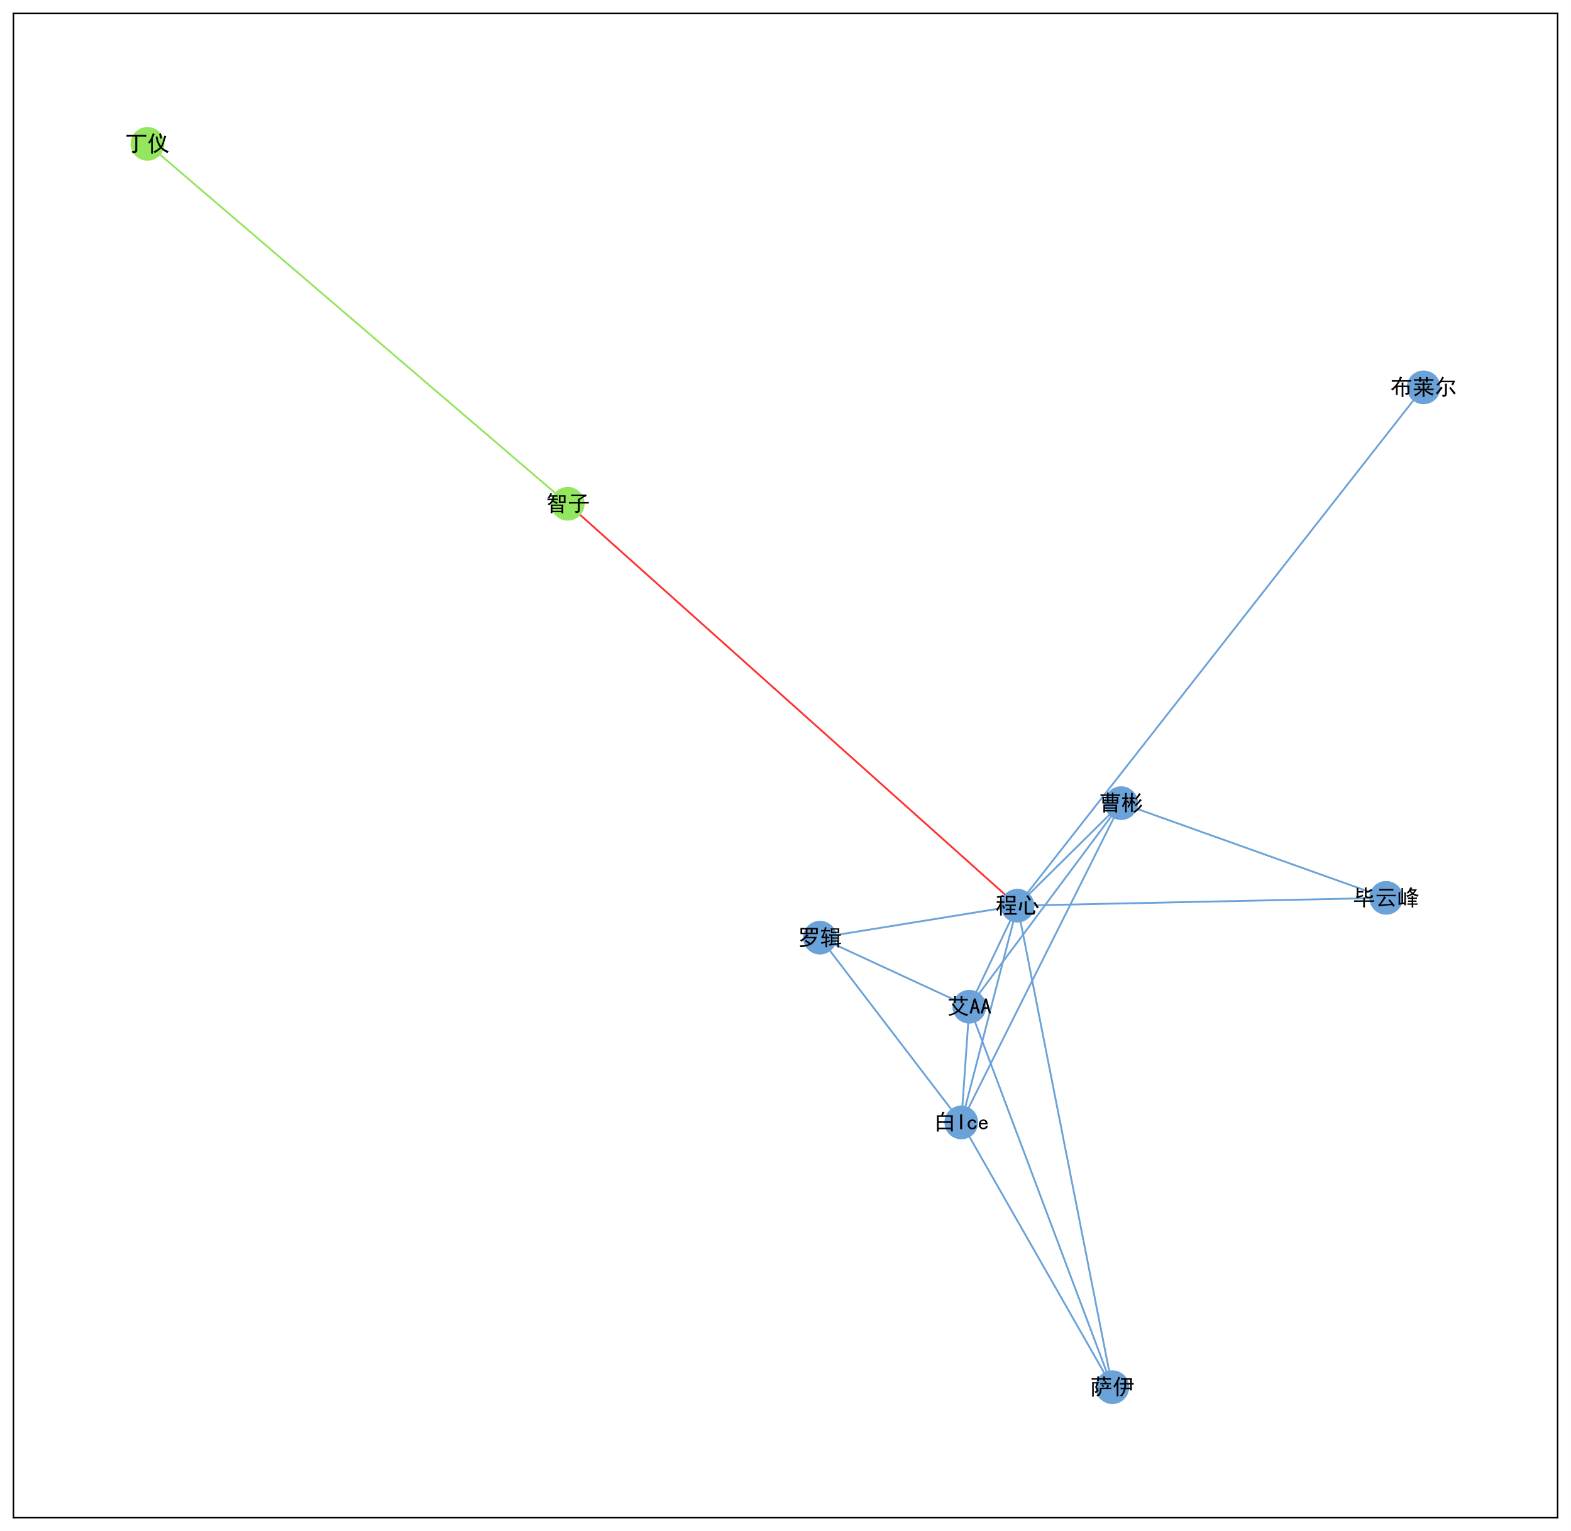

模块度0.013598546092918443

贪婪模块度算法

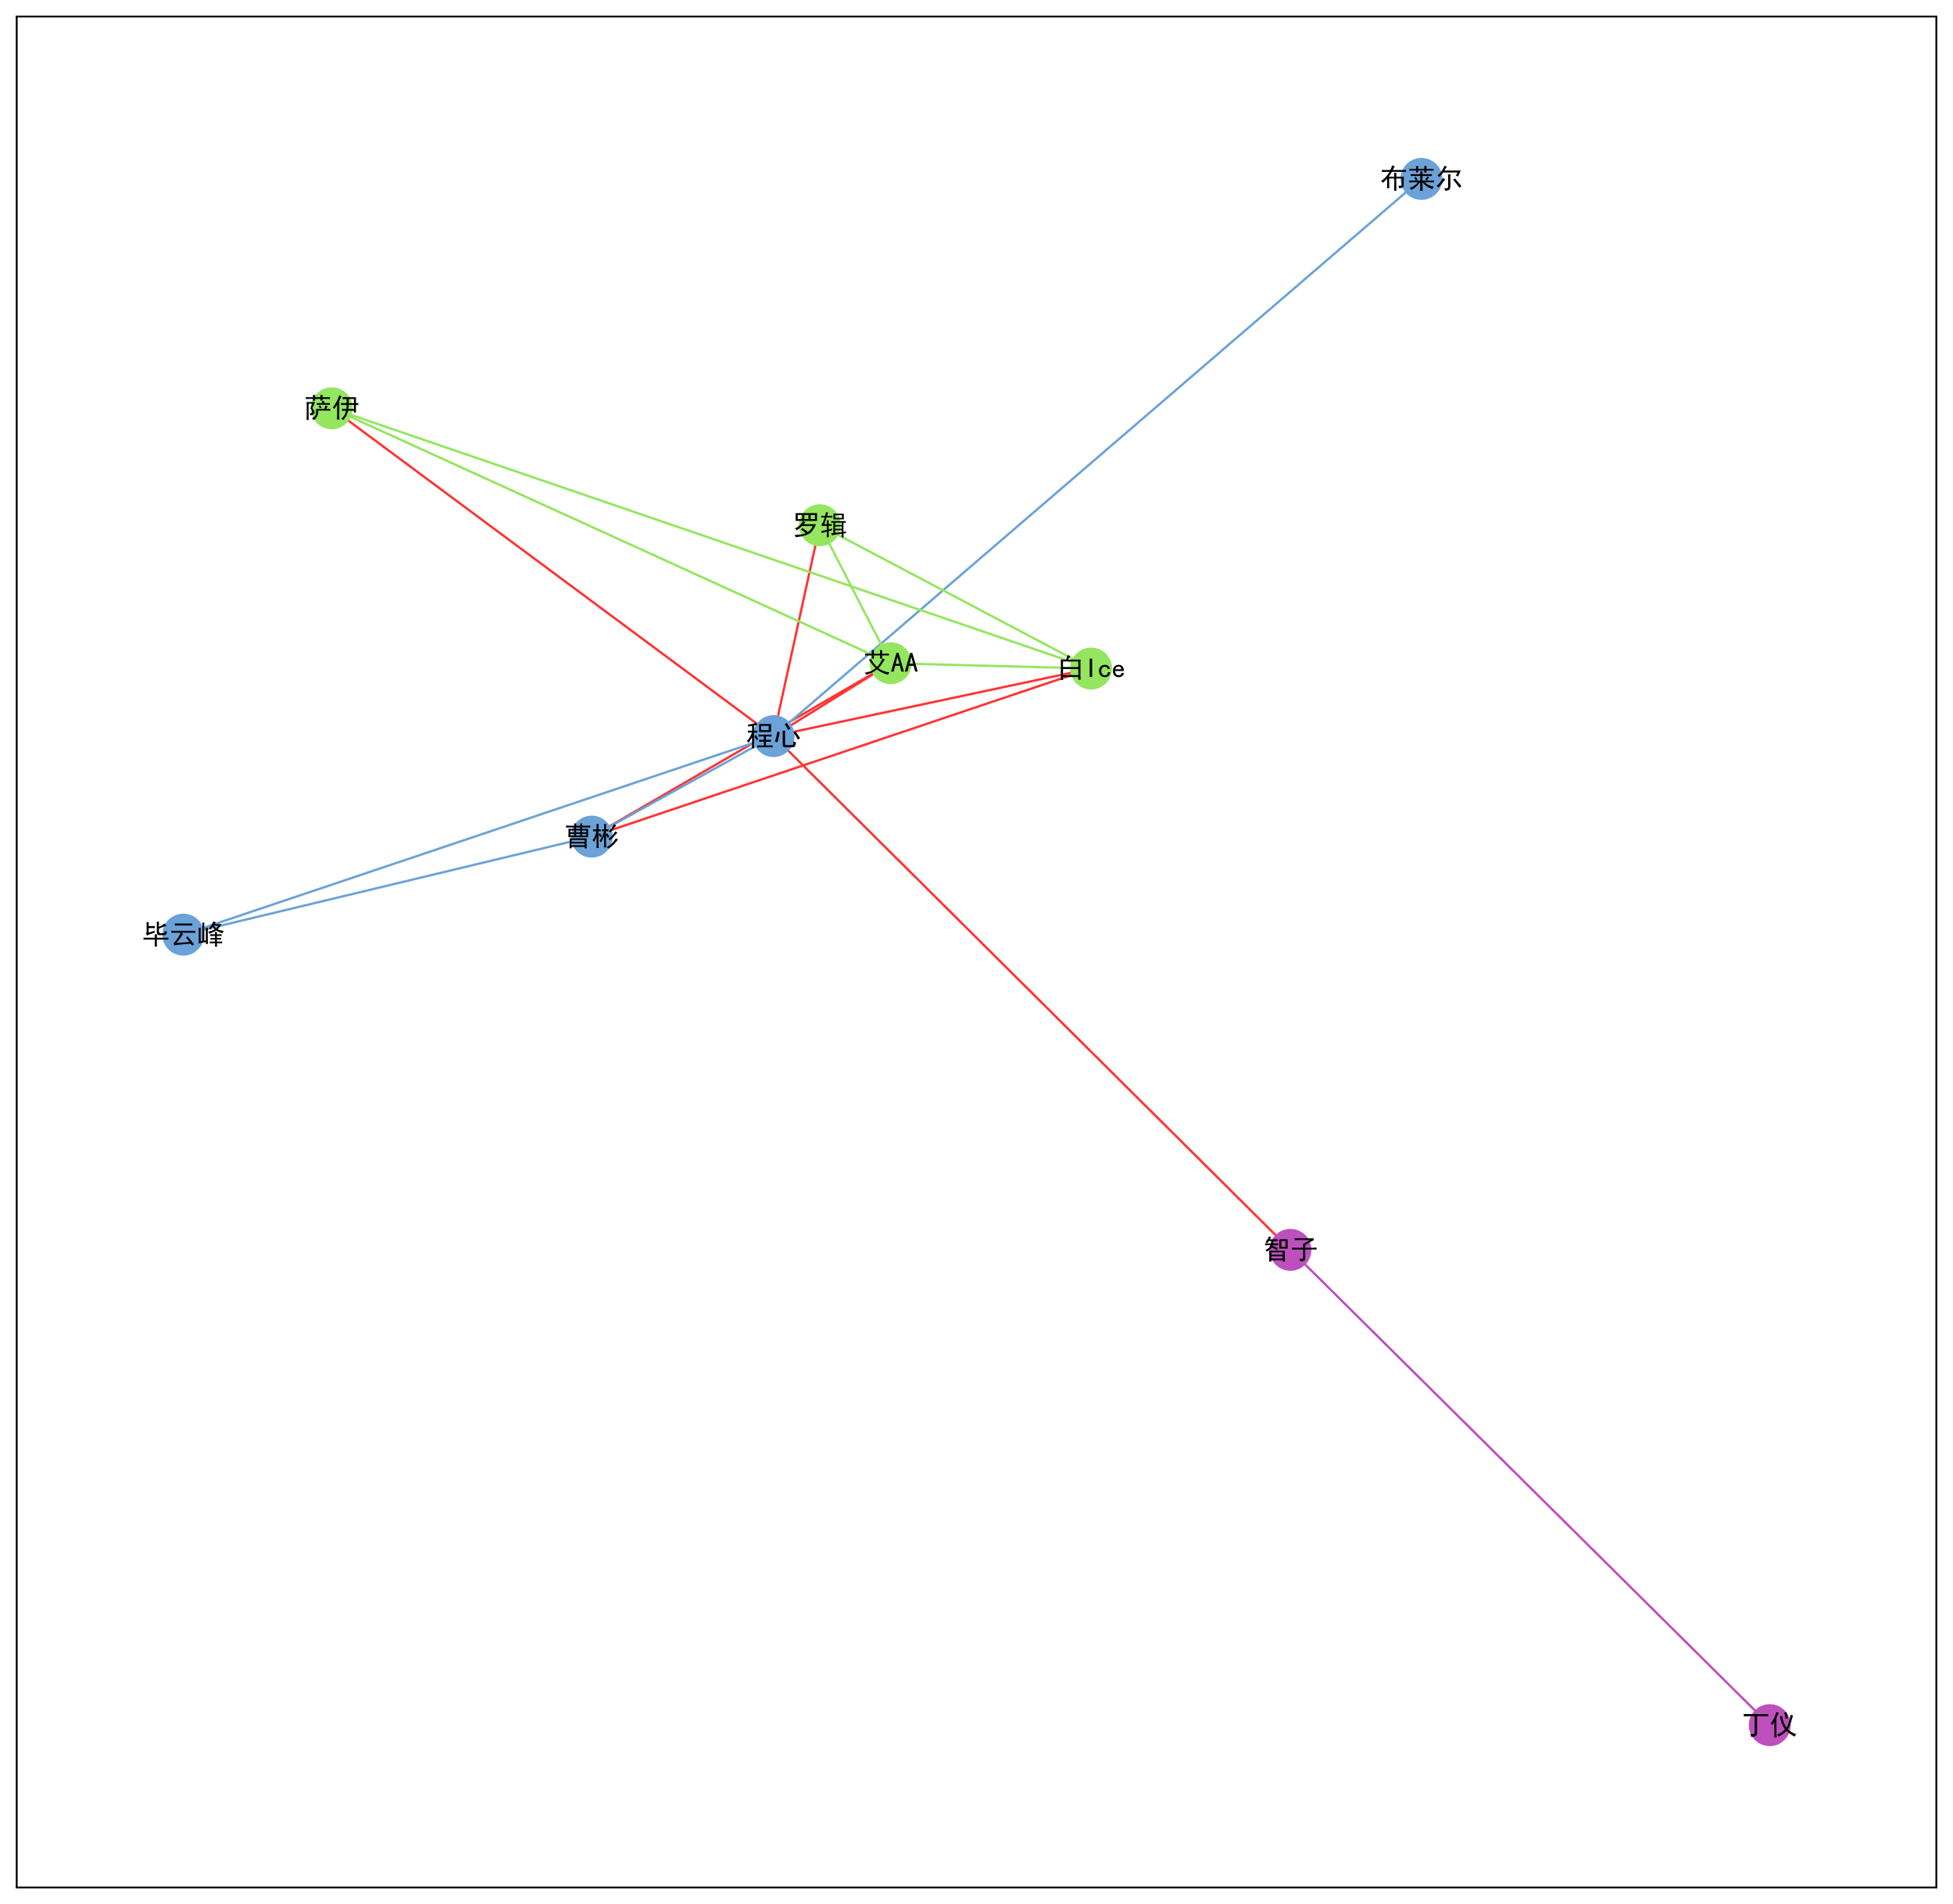

模块度-0.018882360252913396

Louvain算法

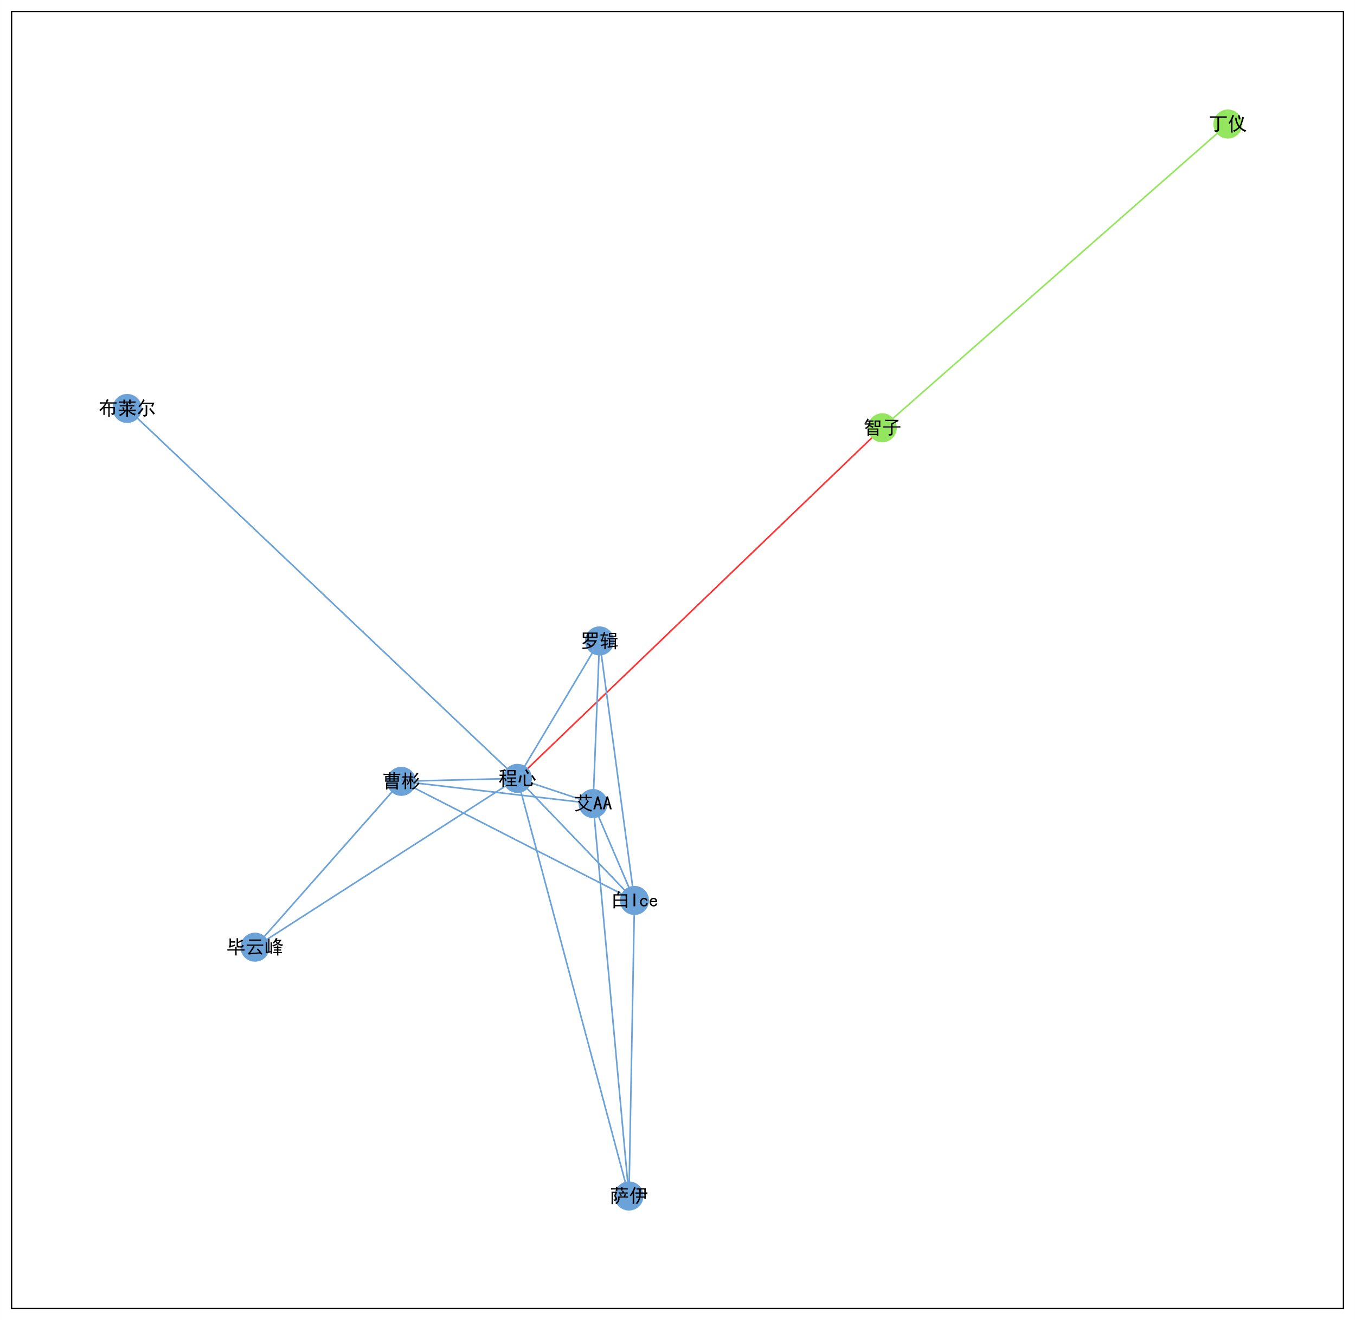

模块度0.013598546092918443

标签传播法

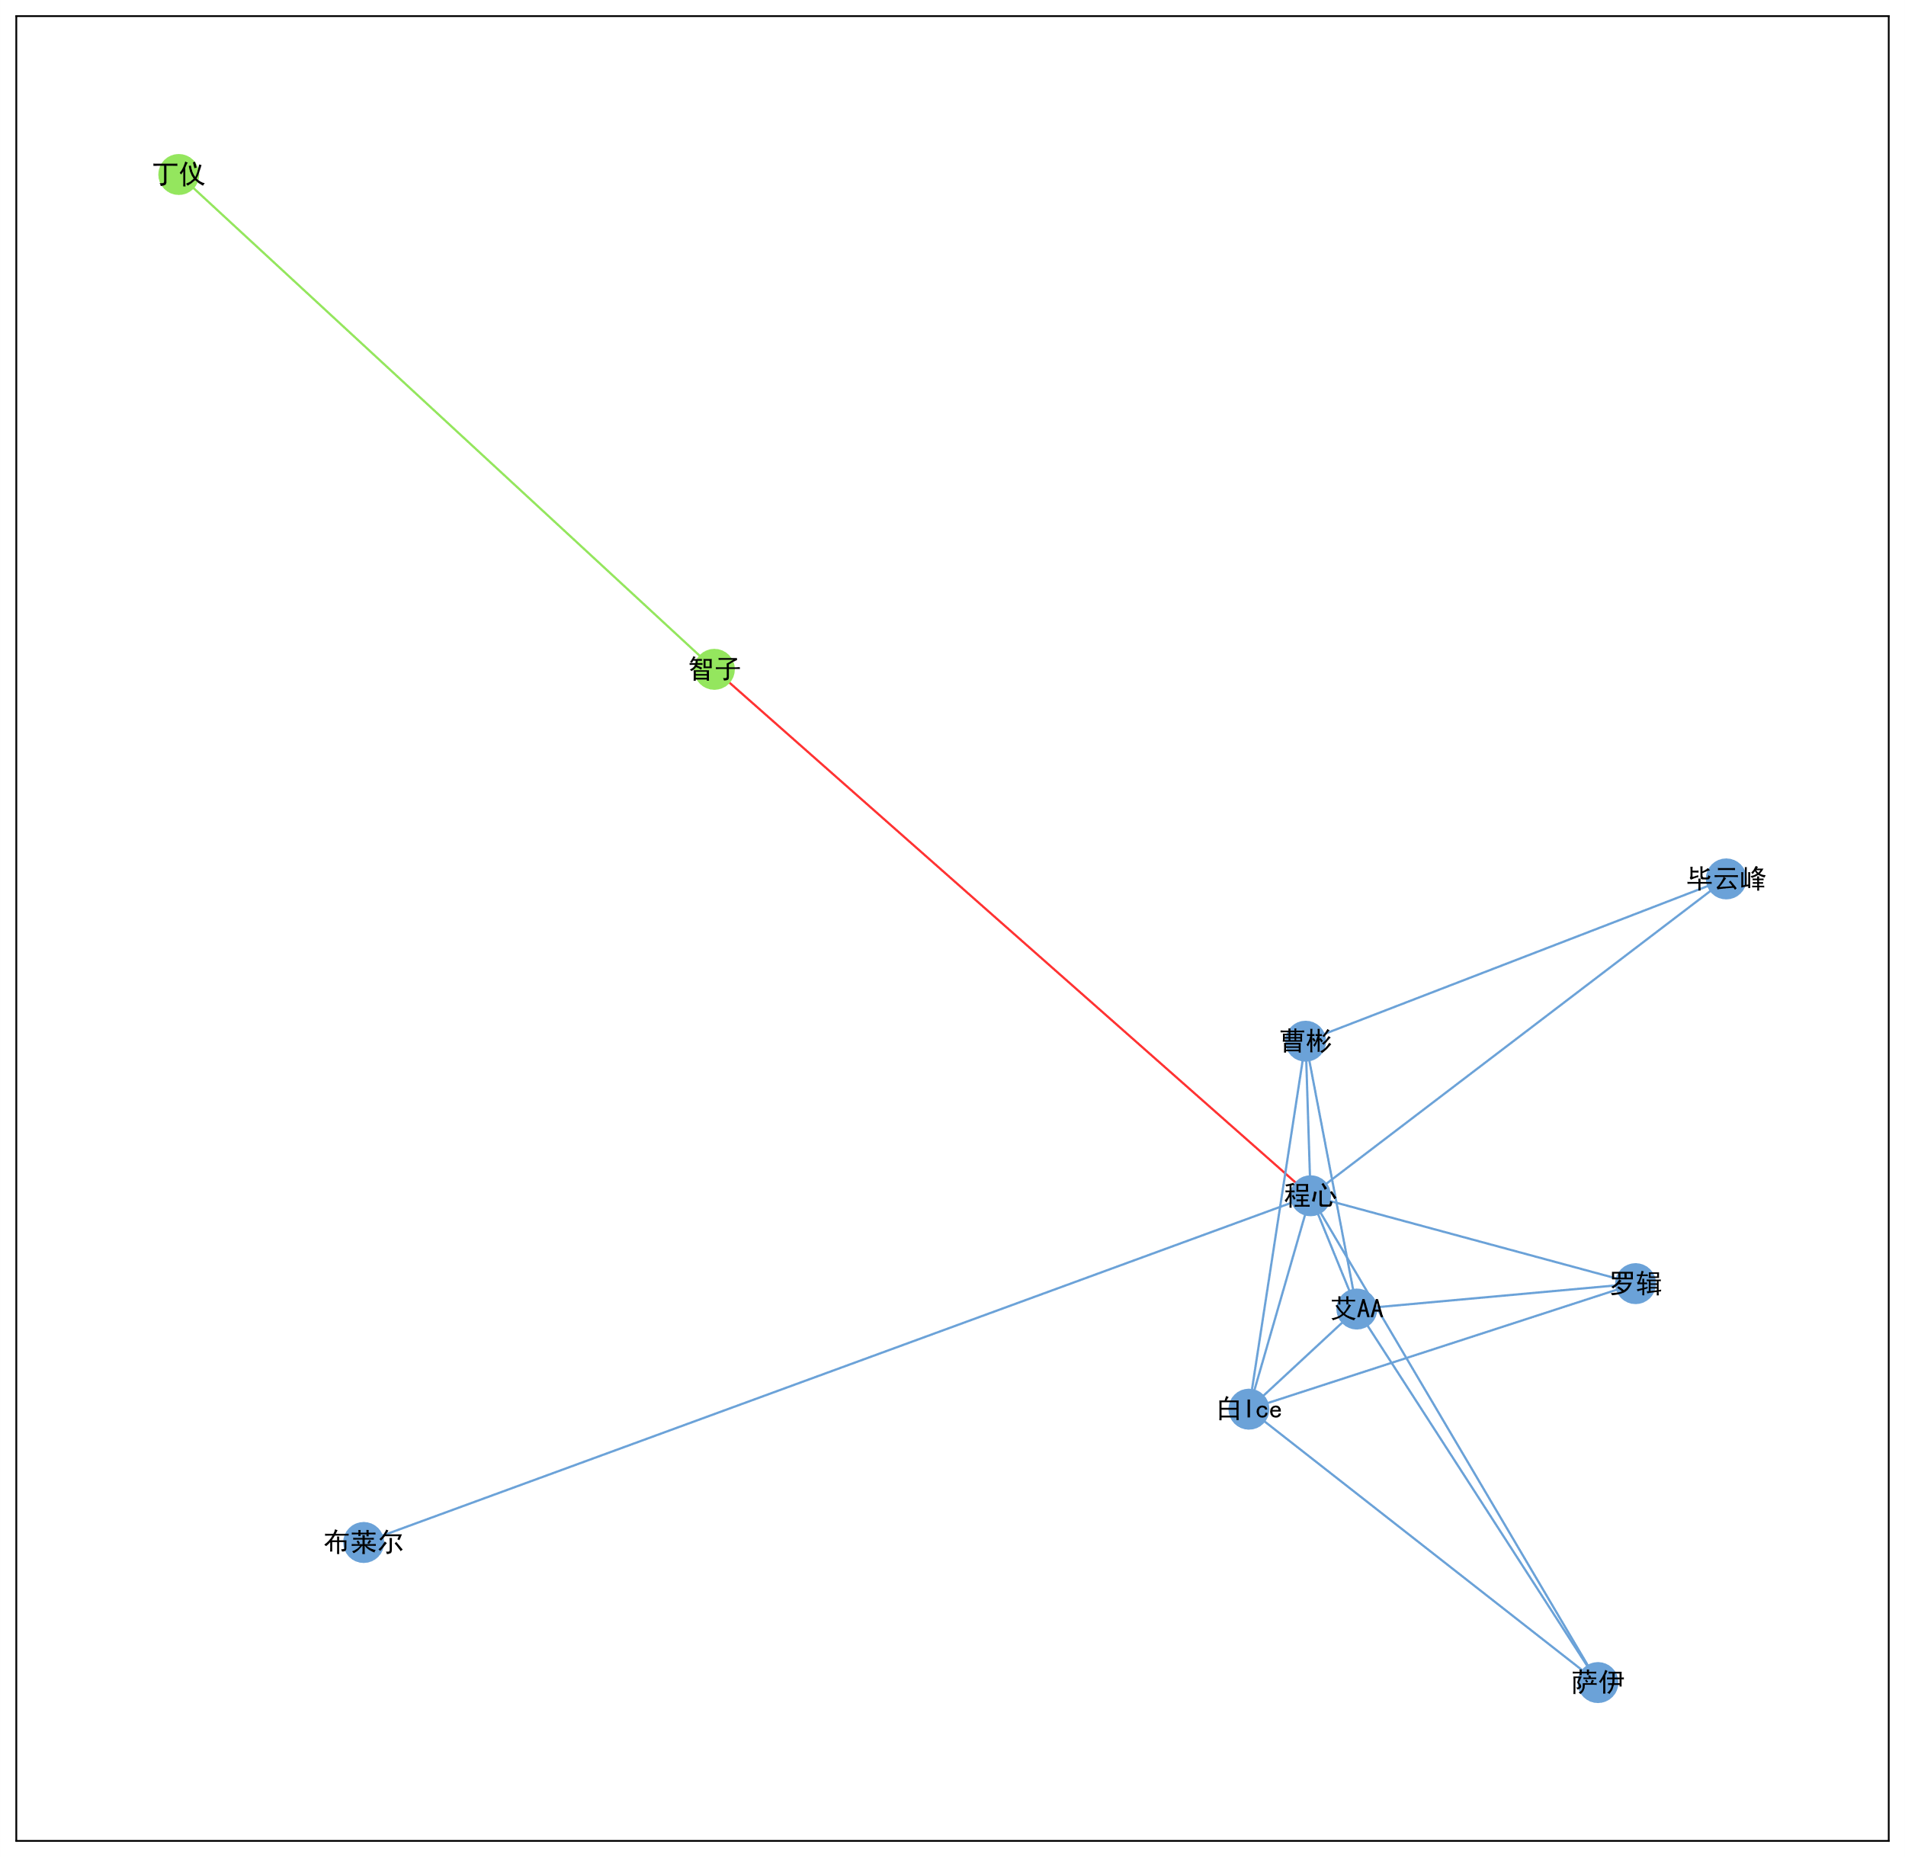

模块度0.013598546092918443

# 银河纪元

度



点度中心度

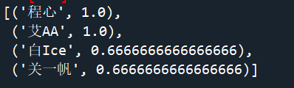

介数中心性

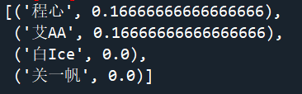

紧密中心性



特征向量中心性

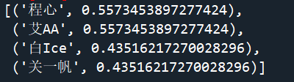

Pagerank算法

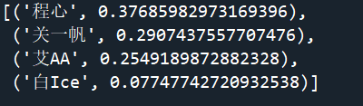

公共邻居



Jaccard系数



资源分配指数



Adamic-adar指数



优先链接



社交网络密度

社交网络密度为： 0.8333333333333334

连通分量

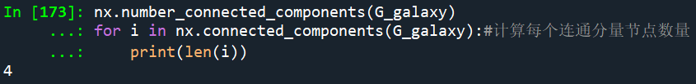

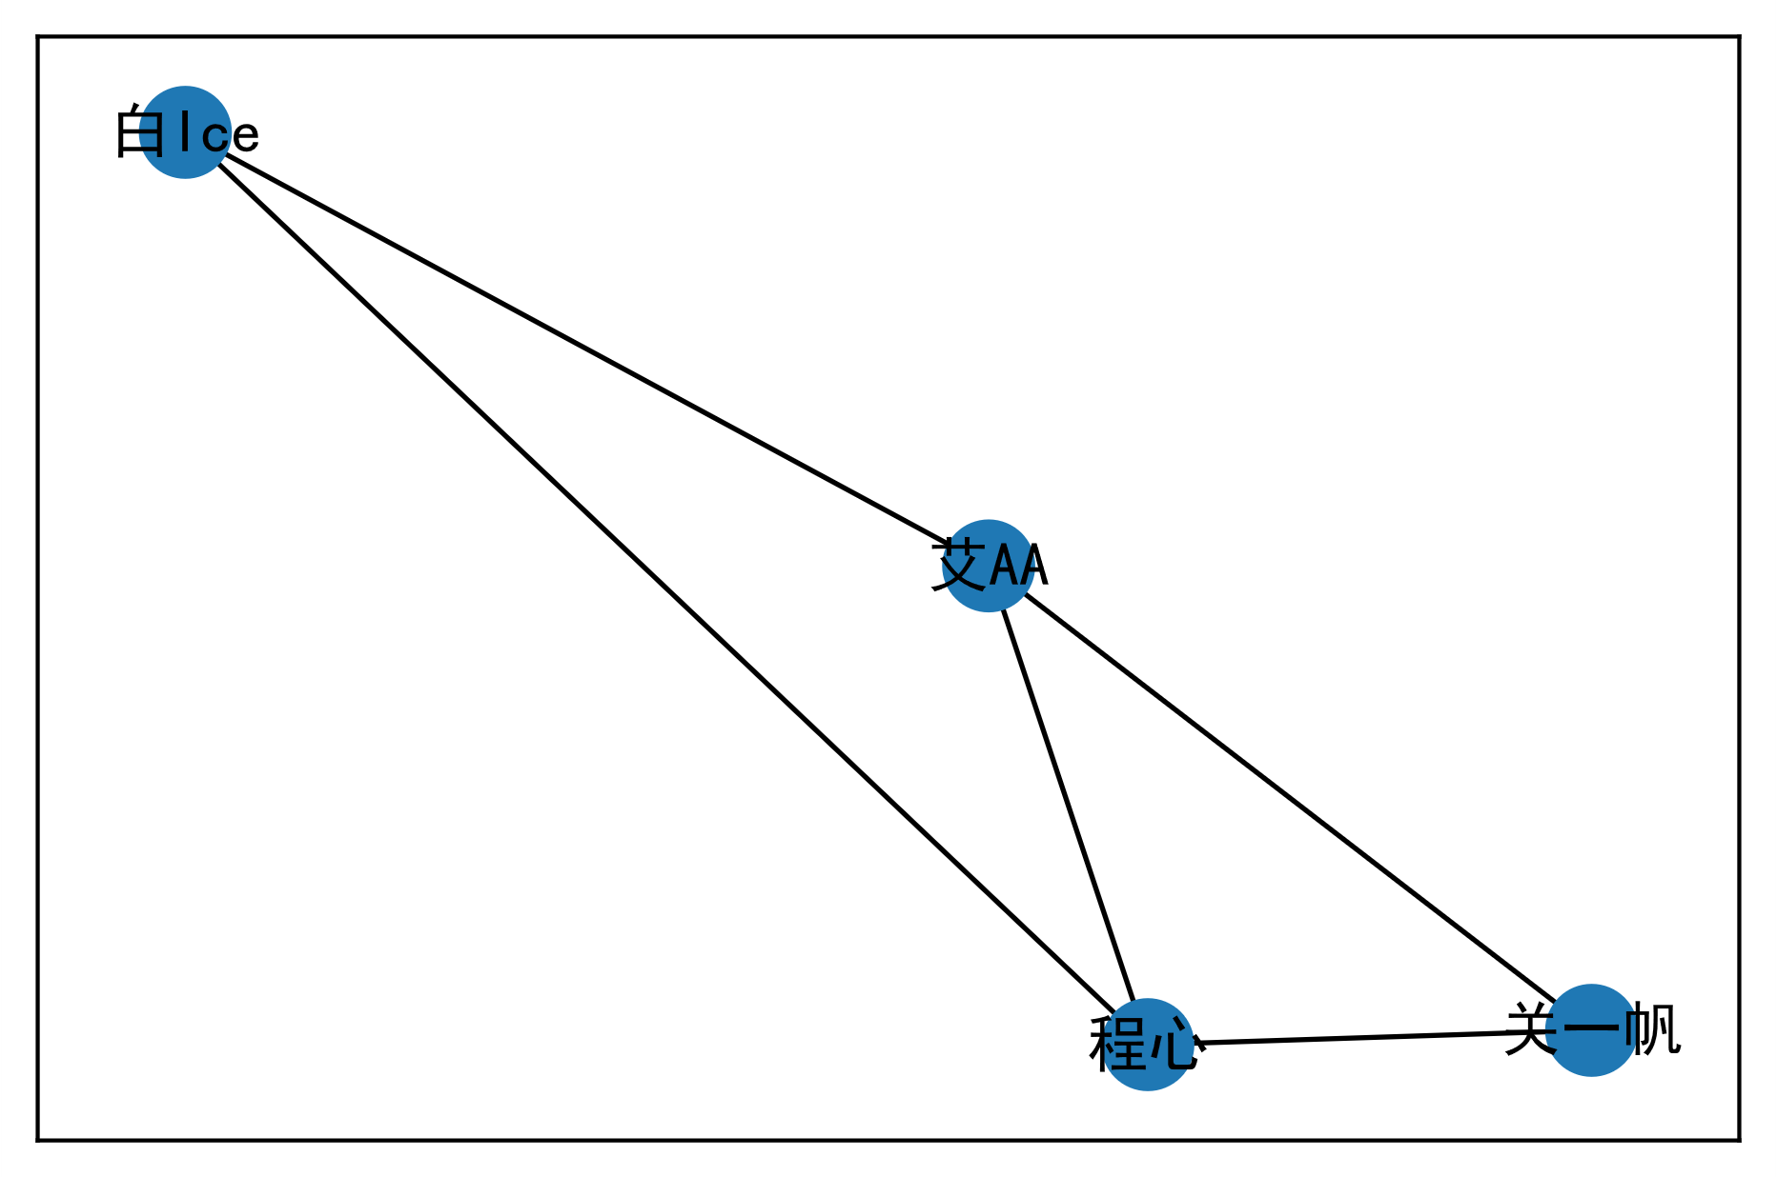

聚集系数

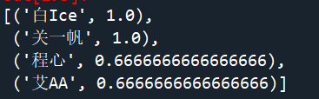

社区发现

GN算法

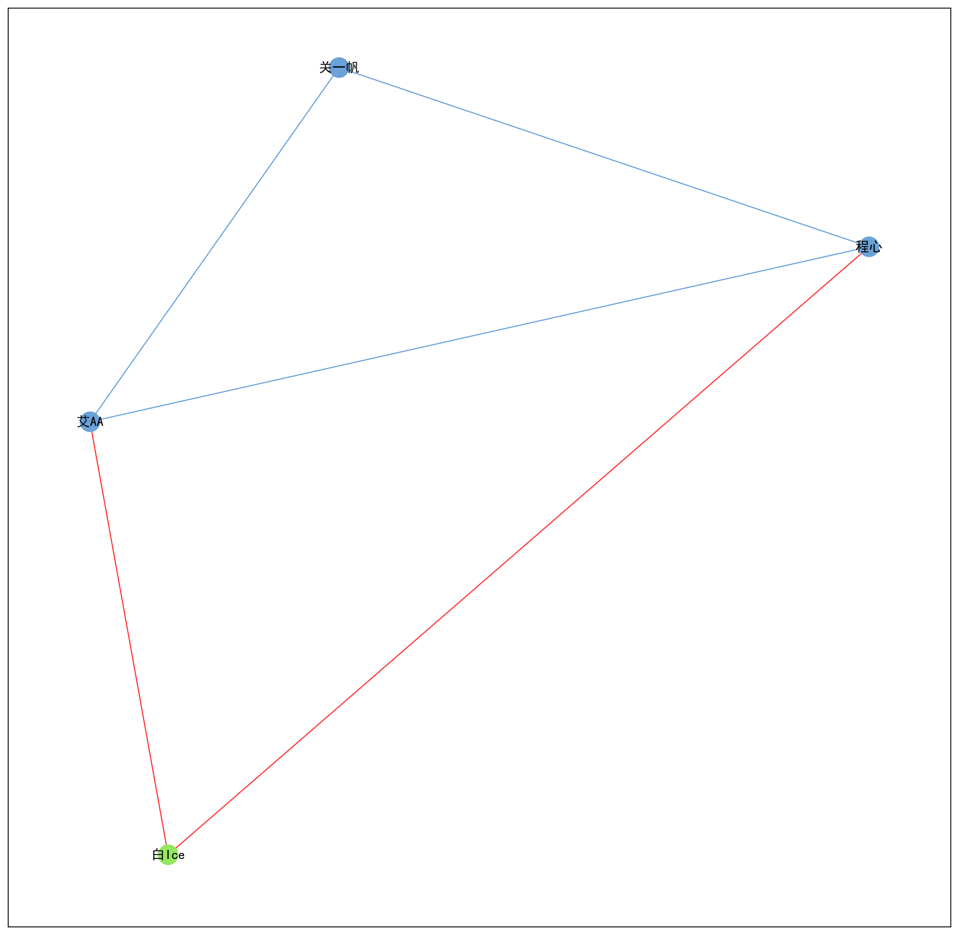

模块度-0.0042431669382738

贪婪模块度算法

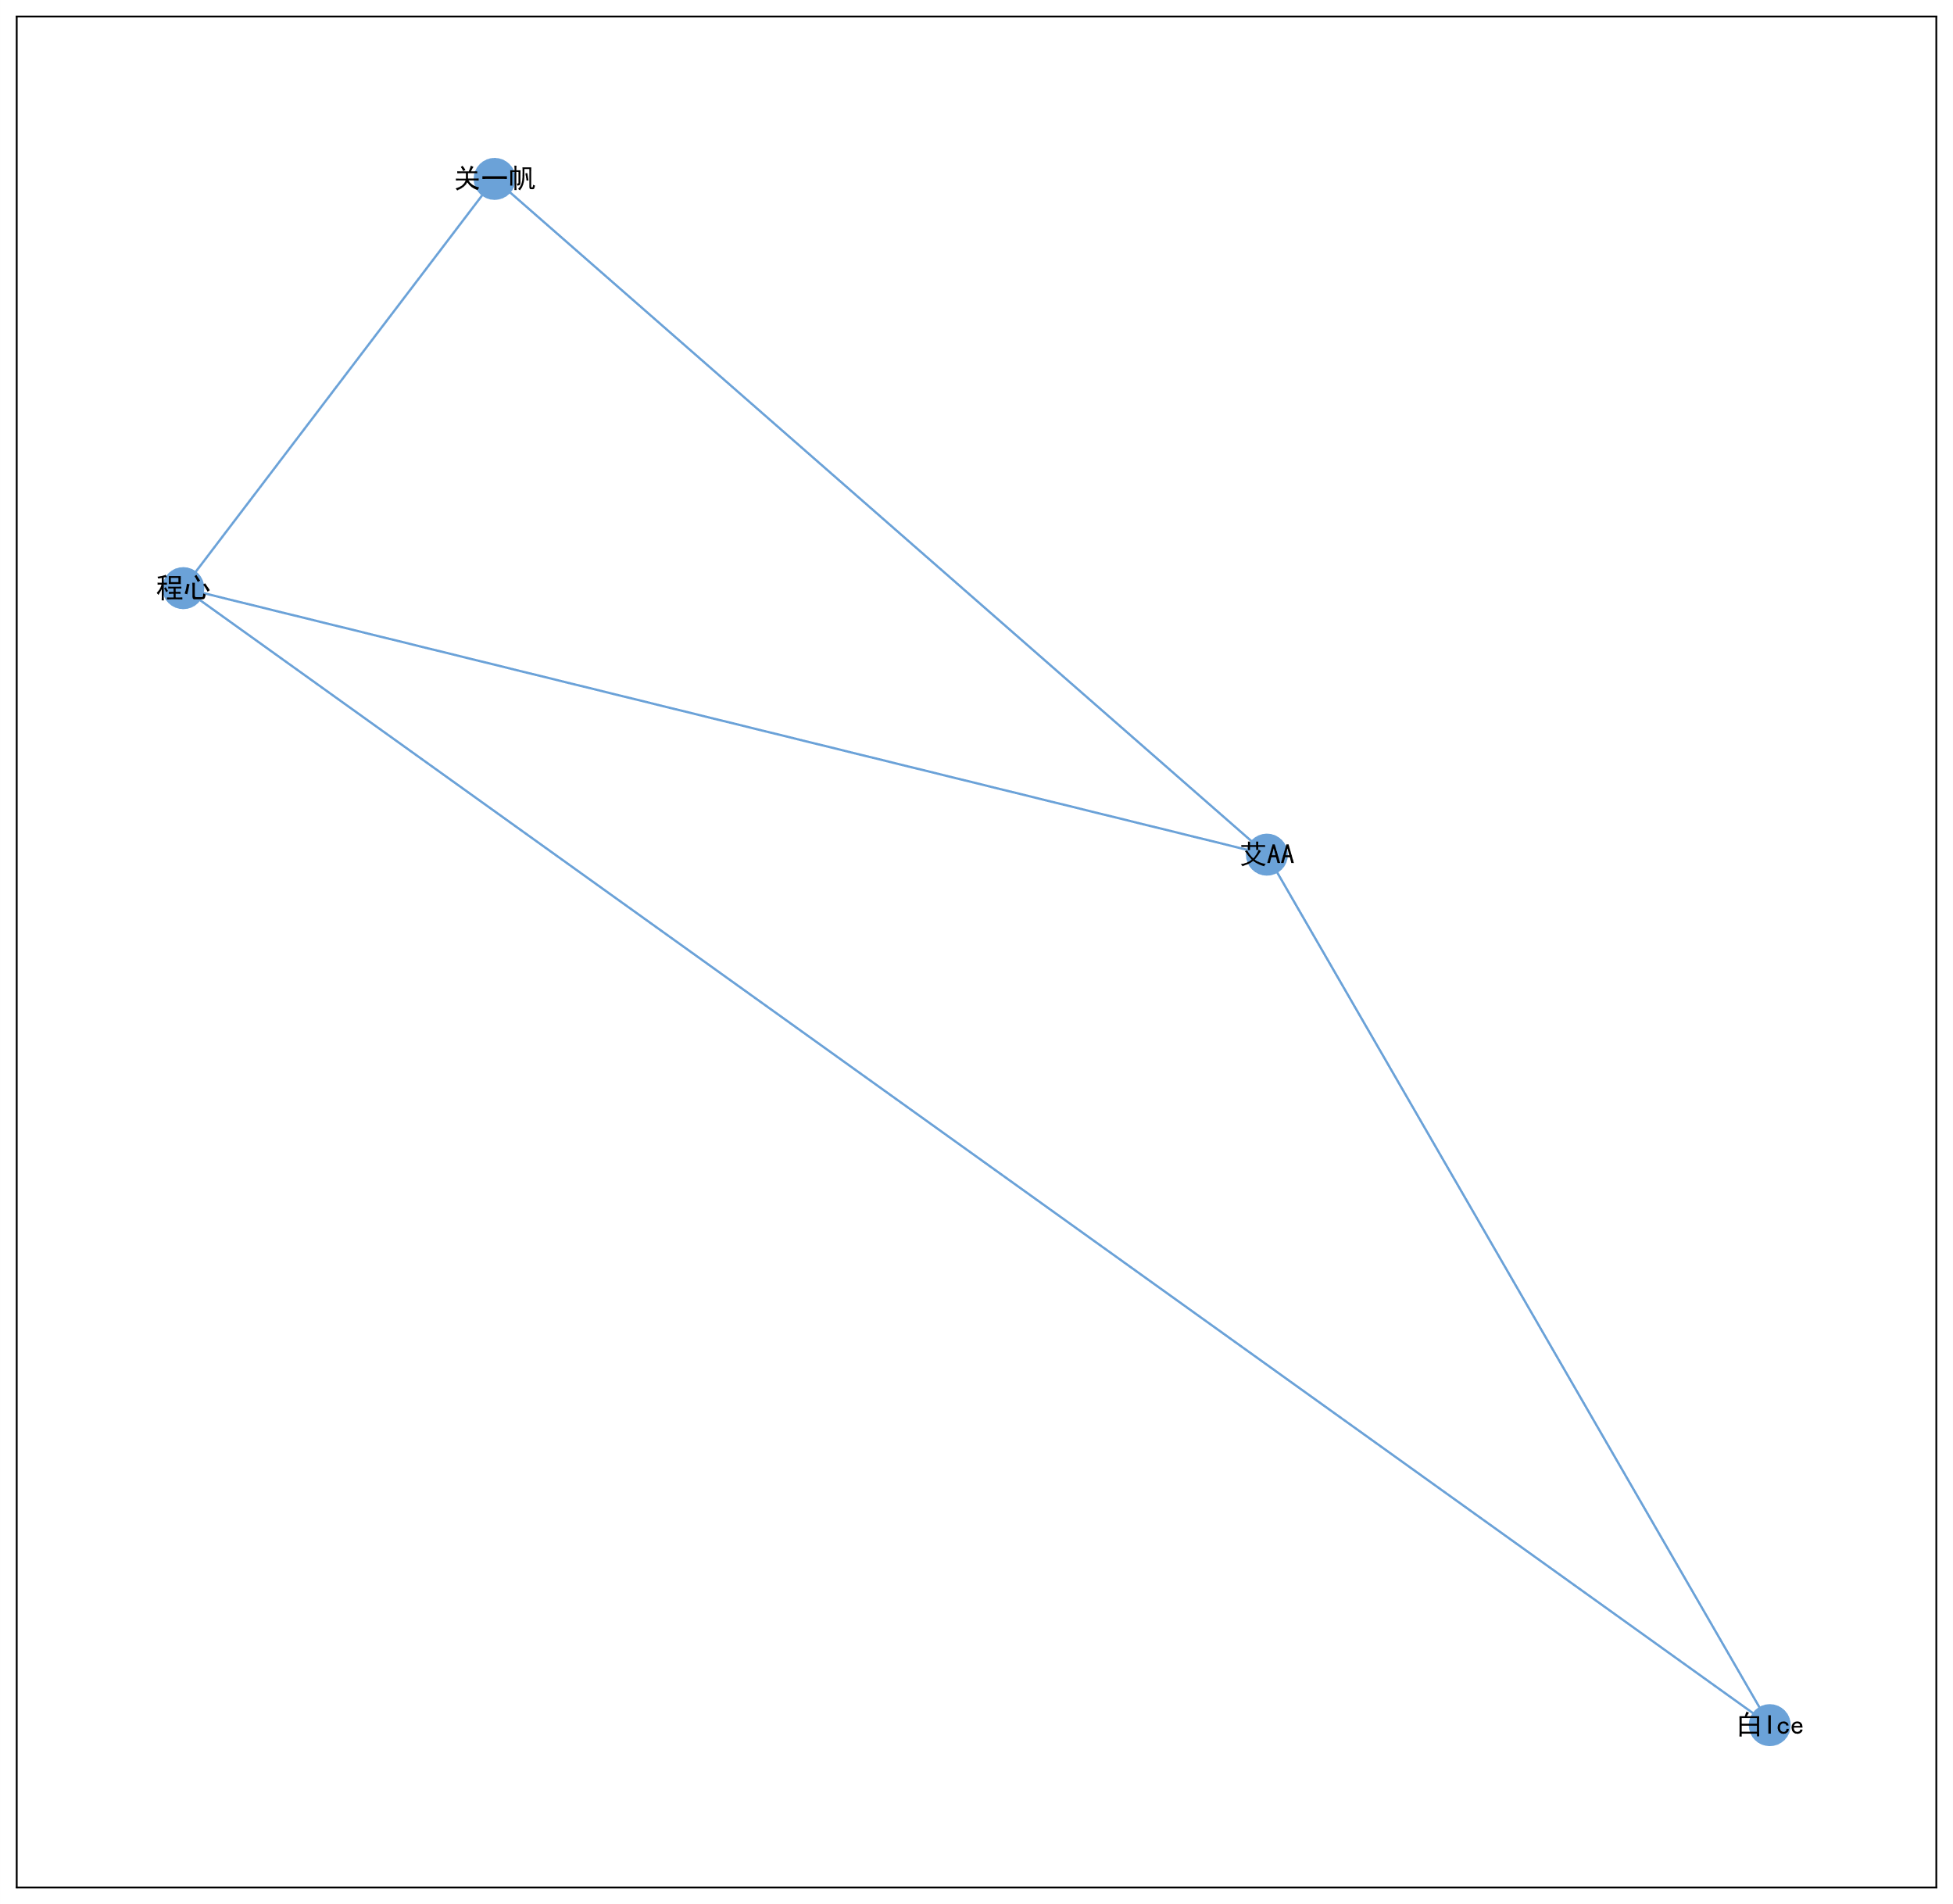

模块度0.0

Louvain算法

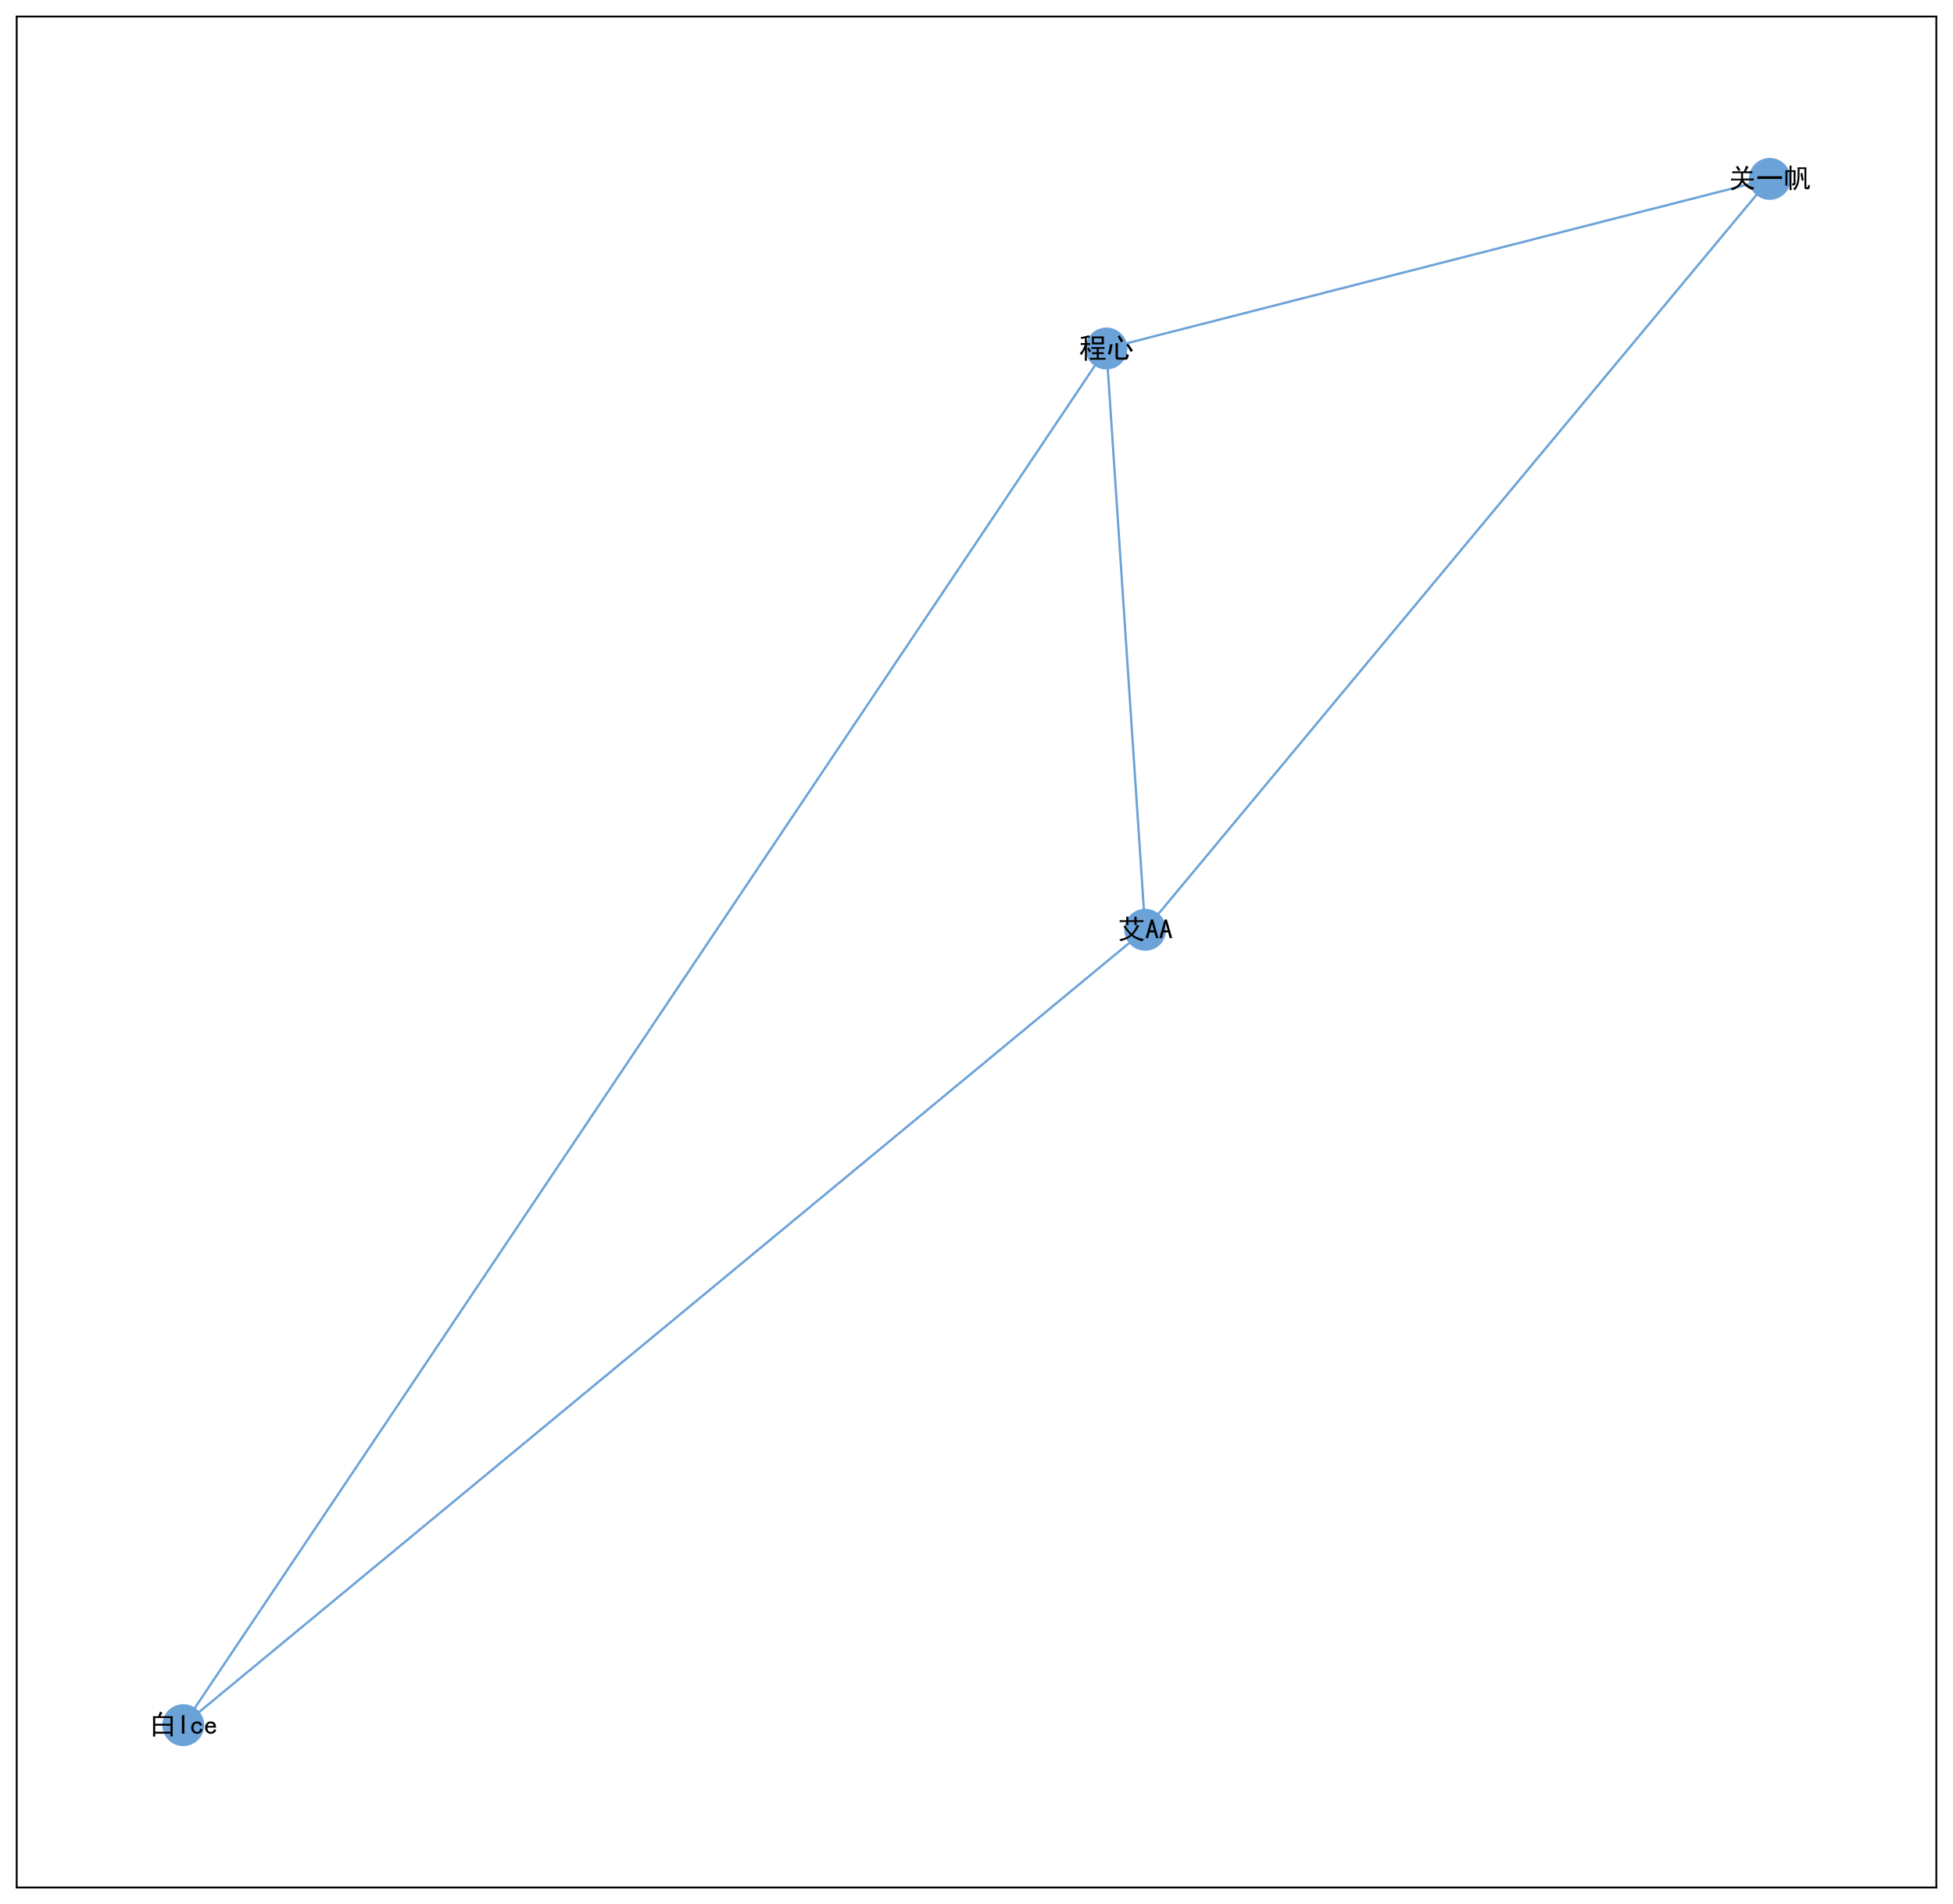

模块度0.0

标签传播法

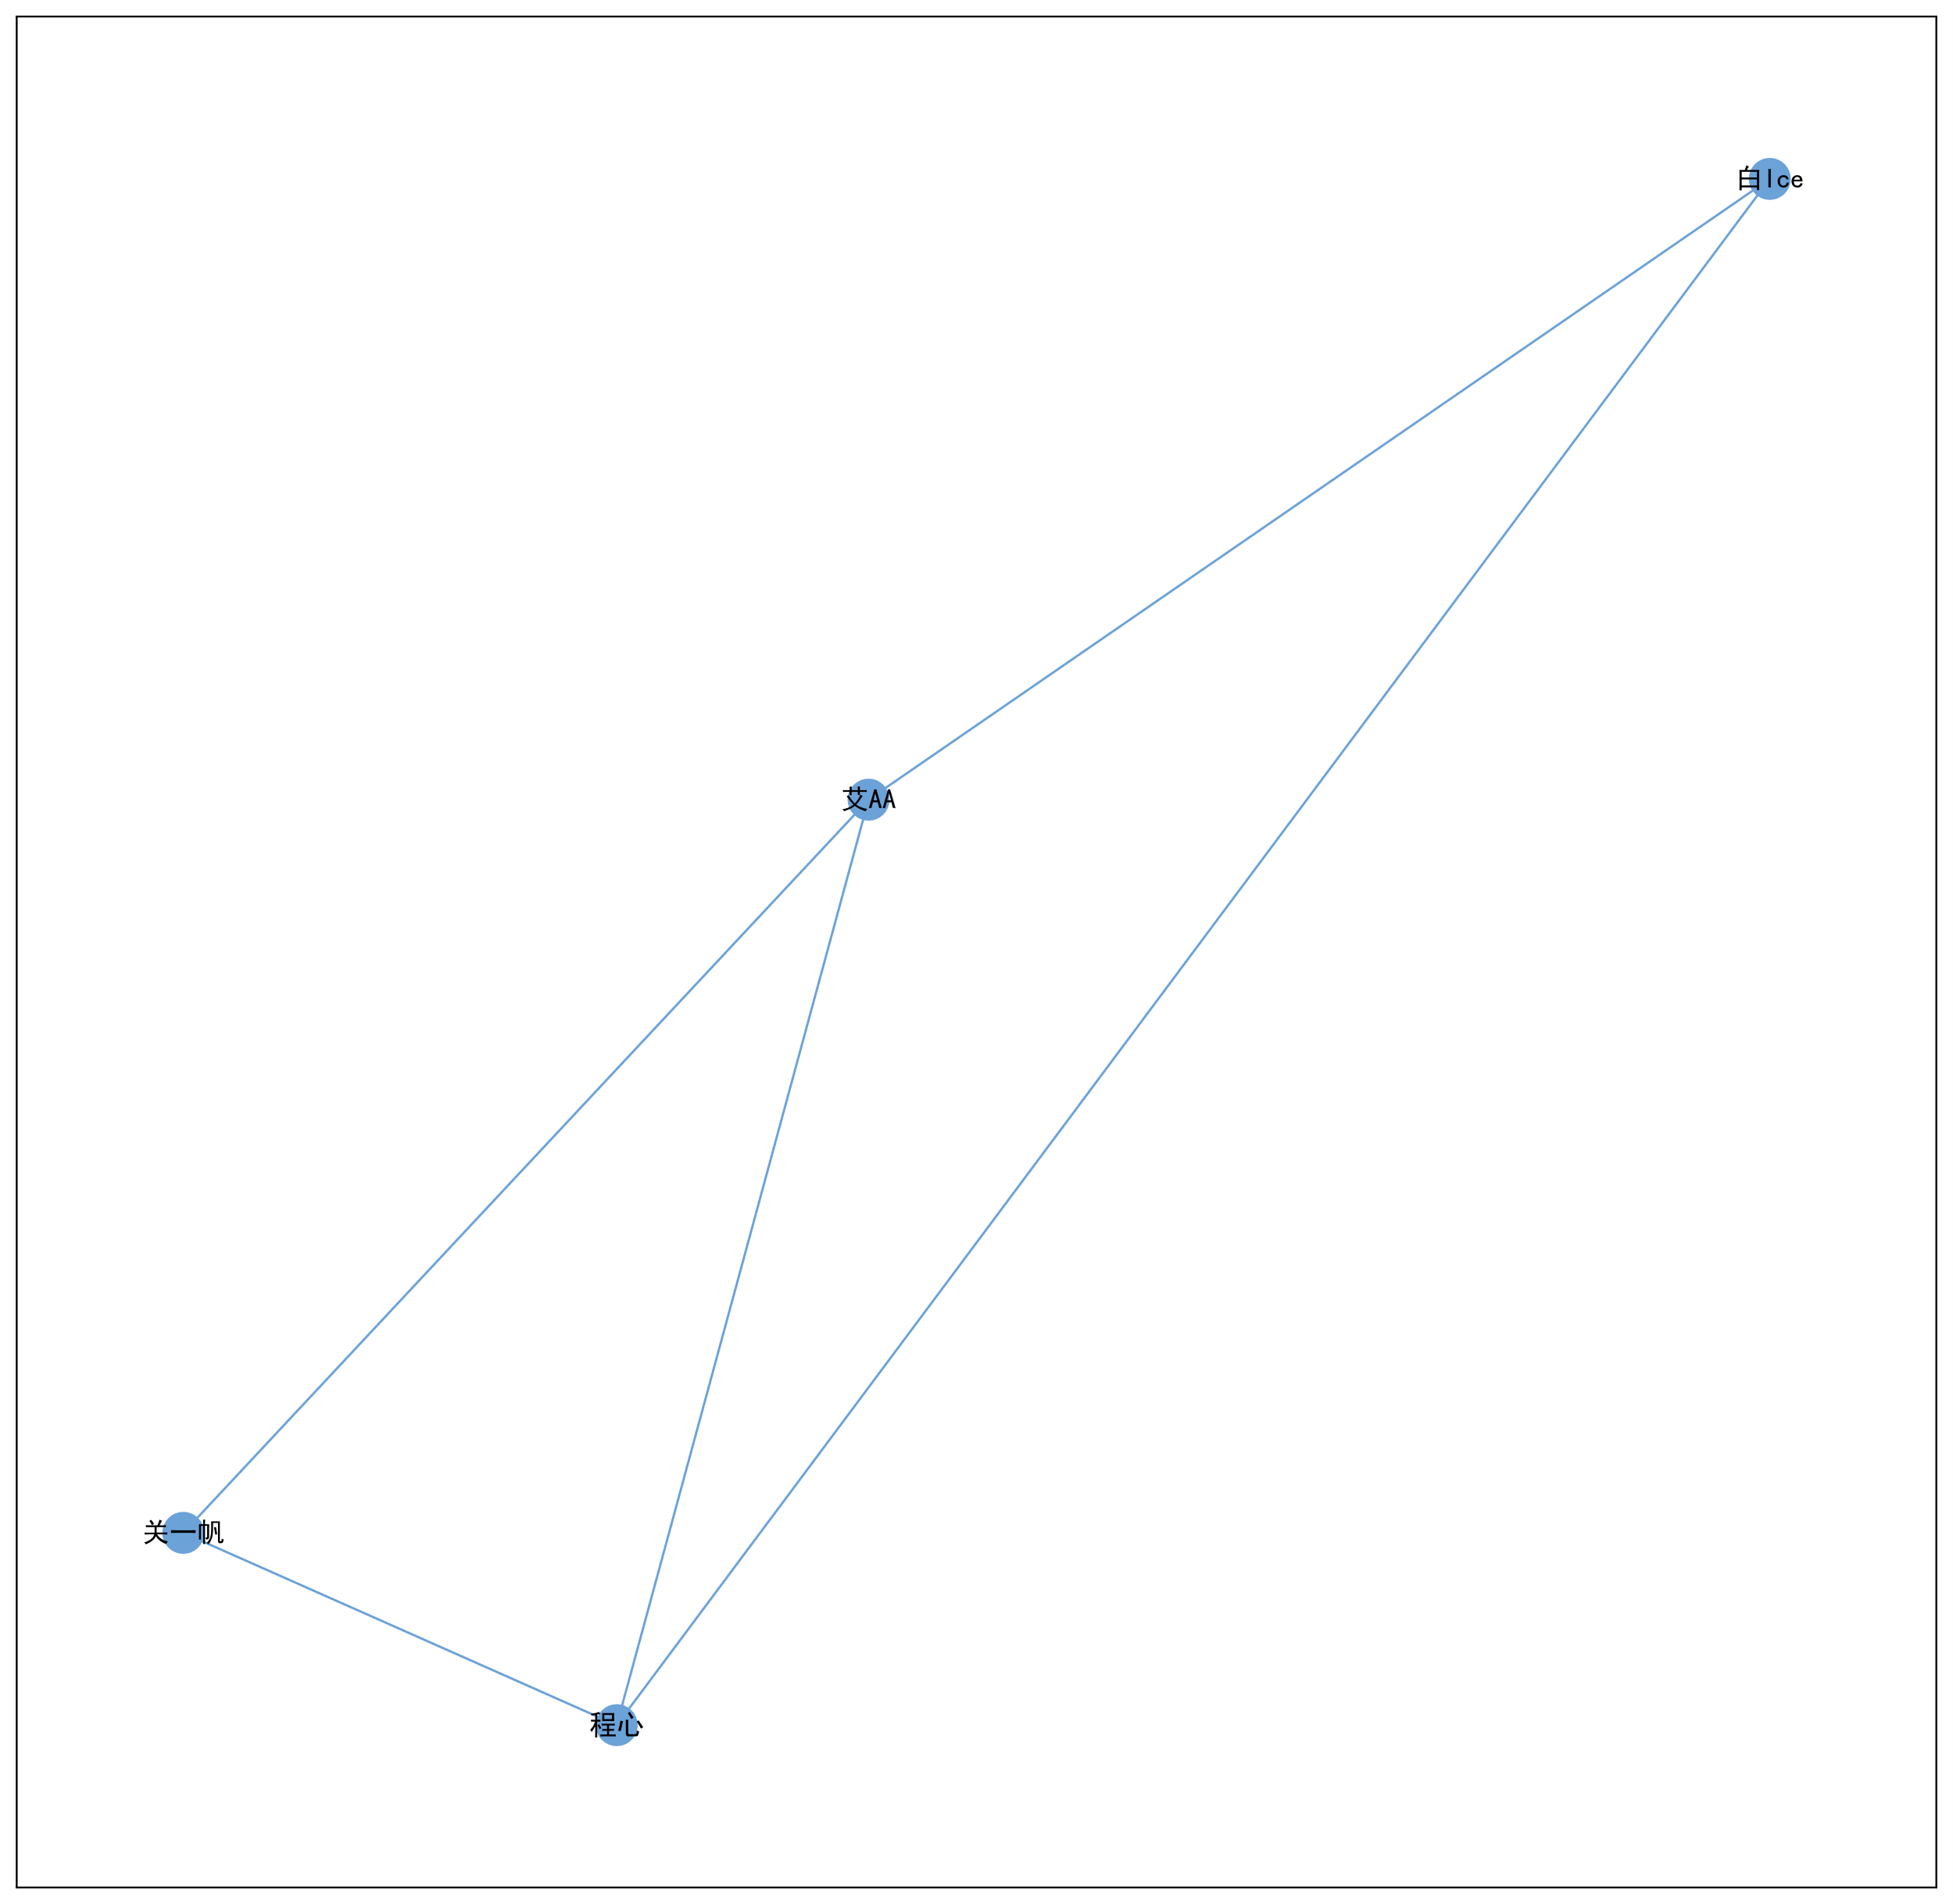

模块度0.0